ТУТ ТИТУЛЬНИК
Тема: Разработка и анализ эффективности игрового мобильного приложения для развития навыка распознавания базовых эмоций у школьников с расстройством аутистического спектра

СОДЕРЖАНИЕ
ГЛАВА 1. ТЕОРИТИЧЕСКИЕ ОСНОВЫ РАЗВИТИЯ ЭМОЦИОНАЛЬНОГО ИНТЕЛЛЕКТА У ШКОЛЬНИКОВ С РАССТРОЙСТВОМ АУТИСТИЧЕСКОГО СПЕКТРА 13
1.1 Психолого-педагогическая характеристика детей с РАС: особенности эмоционально-волевой и коммуникативной сферы 13
1.2 Научные подходы и традиционные методики развития навыка распознавания эмоций 17
1.3 Цифровая трансформация образования: анализ возможностей и ограничений существующих приложений для детей с РАС 24
ГЛАВА 2. ОРГАНИЗАЦИЯ И МЕТОДЫ ИССЛЕДОВАНИЯ НАВЫКА РАСПОЗНАВАНИЯ БАЗОВЫХ ЭМОЦИЙ У ШКОЛЬНИКОВ С РАС 31
2.1 Дизайн исследования и характеристика выборки 31
2.2 Методы и методики диагностики навыка распознавания базовых эмоций 34
2.3 Структура и содержание игрового мобильного приложения как средства развития навыка распознавания эмоций 37
ГЛАВА 3. ЭКСПЕРИМЕНТАЛЬНО-ПСИХОЛОГИЧЕСКОЕ ИССЛЕДОВАНИЕ РАСПОЗНАВАНИЯ БАЗОВЫХ ЭМОЦИЙ У ШКОЛЬНИКОВ С РАС 47
3.1. Исследование исходного уровня распознавания базовых эмоций 47
3.2. Динамика распознавания базовых эмоций после занятий с приложением 49
3.3. Сравнительный и статистический анализ результатов экспериментальной и контрольной групп 51
ГЛАВА 4. ТЕХНИЧЕСКАЯ РЕАЛИЗАЦИЯ И ФУНКЦИОНАЛ МОБИЛЬНОГО ПРИЛОЖЕНИЯ 60
4.1 Анализ предметной области и формирование требований к программному обеспечению 60
4.1.1 Характеристика предметной области и места приложения 60
4.1.2 Анализ типовых сценариев деятельности целевой аудитории 61
4.1.3 Исследование рынка и анализ существующих решений 62
4.1.4 Обоснование актуальности и постановка задачи на разработку 64
4.1.5 Разработка и спецификация требований к программному обеспечению 65
4.2 Проектирование архитектуры программного обеспечения 69
4.2.1 Выбор и обоснование архитектурного стиля 69
4.2.2 Моделирование архитектуры с использованием подхода C4 71
4.2.3 Проектирование данных и локального хранилища 73
4.2.4 Проектирование пользовательского интерфейса и навигации 77
4.2.5 Детальное проектирование и применение шаблонов проектирования 79
4.2.6 Обоснование выбора стека технологий и инструментов разработки 81
4.3 Конструирование (реализация) программного продукта 83
4.3.1 Организация процесса разработки и контроль версий 84
4.3.2 Структура исходного кода и соответствие архитектуре 85
4.3.3 Реализация ключевых компонентов 86
4.3.4 Демонстрация применения принципов качественного кода 88
4.3.5 Интеграция со сторонними библиотеками и обоснование их выбора 89
4.3.6 Обеспечение безопасности и обработка ошибок 90
4.3.7 Версионность и управление конфигурацией 92
4.4 Тестирование, обеспечение качества и сопровождение программного обеспечения 93
4.4.1 Стратегия тестирования программного продукта 94
4.4.2 Модульное тестирование и статический анализ 95
4.4.3 Интеграционное и системное тестирование 96
4.4.4 Приёмочное (натурное) тестирование и тестирование совместимости 98
4.4.5 Результаты тестирования и анализ дефектов 100
4.4.6 Подготовка к сопровождению: развёртывание и документация 103
4.5 Технико-экономическое обоснование проекта 104
4.5.1 Планирование ресурсов и расчёт трудоёмкости разработки 105
4.5.2 Расчёт себестоимости разработки программного продукта 107
4.5.3 Оценка экономической эффективности проекта 110
4.5.4 Основные технико-экономические показатели проекта 113
4.5.5 Анализ рисков и чувствительности проекта 114
4.5.6 Обоснование экономической целесообразности разработки 116
4.6 Безопасность и охрана труда при эксплуатации программного обеспечения 117
4.6.1 Анализ опасных и вредных факторов на рабочих местах разработчика и пользователя 118
4.6.2 Мероприятия по обеспечению безопасности: организация рабочего места и режим труда и отдыха 119
4.6.3 Электробезопасность и пожарная безопасность 121
4.6.4 Сенсорная безопасность как фактор охраны здоровья пользователя 122
ГЛАВА 5. АНАЛИЗ РЕЗУЛЬТАТОВ ИССЛЕДОВАНИЯ И ОБСУЖДЕНИЕ 125
5.1 Анализ результатов констатирующего этапа 125
5.2. Динамика развития навыка распознавания эмоций в ходе формирующего эксперимента 129
5.3. Статистическая оценка эффективности применения приложения 136
5.4. Качественный анализ взаимодействия участников с приложением 141
5.5. Ограничения исследования, методические рекомендации и перспективы развития приложения 148
ЗАКЛЮЧЕНИЕ 155
СПИСОК ЛИТЕРАТУРЫ 159
ПРИЛОЖЕНИЕ А 169
ПРИЛОЖЕНИЕ Б 174
ПРИЛОЖЕНИЕ В 178
ПРИЛОЖЕНИЕ Г 185

ВВЕДЕНИЕ

Актуальность исследования.
По актуальным данным Всемирной организации здравоохранения, расстройства аутистического спектра (РАС) встречаются примерно у 1 из 100 детей в мире, при этом показатели распространённости существенно варьируются в зависимости от страны, методологии учёта и доступности диагностики. По данным Центров по контролю и профилактике заболеваний США (CDC), опубликованным в 2025 году, распространённость РАС среди 8-летних детей составила около 1 случая на 31 ребёнка, или 3,2 %. Данные CDC основаны на мониторинге детей 8-летнего возраста за 2022 год и отражают рост выявляемости РАС по сравнению с предыдущими периодами. В Российской Федерации, несмотря на отсутствие единой официальной статистики, авторитетные специалисты констатируют устойчивую тенденцию к увеличению числа выявляемых случаев [3, 26], что в рамках реализации государственной политики инклюзивного образования и требований Федерального государственного образовательного стандарта для обучающихся с РАС вызывает острую потребность в разработке и внедрении адаптированных образовательных технологий, учитывающих специфику развития данной категории детей.
Ключевым барьером на пути успешной социализации детей с РАС является дефицит эмоционального интеллекта, а именно – трудность распознавания и понимания базовых эмоций. Как отмечают ведущие отечественные исследователи (К.С. Лебединская, О.С. Никольская, Е.Р. Баенская), ядром нарушения выступает «трудность установления эмоционального контакта», что проявляется в трудностях адекватного “считывания” эмоциональных выражений лиц, их соотнесения с социальным контекстом и понимания внутренних состояний других людей [3, 21, 26]. Важно подчеркнуть, что данная трудность носит не перцептивный, а смысловой характер: ребёнок может видеть мимические изменения, но не ассоциирует их с определённым эмоциональным состоянием. Следствием становятся серьёзные нарушения коммуникации, возрастание тревожности в социальных ситуациях и усиление аутистической изоляции.
Современные эмпирические данные уточняют данный вывод: трудности детей с РАС затрагивают не только называние эмоций по изображению лица, но и более широкий круг проявлений эмоциональной сферы – отражение эмоциональных состояний в голосе, речи и мимике, а также распознавание эмоций по абстрактным изображениям и речи других детей. Е.Е. Ляксо и О.В. Фролова на выборке 445 детей показали, что дети с РАС сохраняют возможность отражения и распознавания эмоций, однако испытывают выраженные трудности в разных каналах эмоциональной информации; при этом степень выраженности аутистических расстройств оказывает более значимое влияние на речевое и эмоциональное развитие, чем возраст [23, с. 95].
Особую значимость данная проблема приобретает в связи с тем, что трудности детей с РАС проявляются неравномерно при распознавании разных эмоциональных состояний. Исследования показывают, что наиболее доступными для детей с РАС чаще оказываются радость и грусть, тогда как страх, гнев, удивление и отвращение вызывают большее количество ошибок и требуют специальной коррекционно-развивающей работы. Так, в исследовании И.А. Коневой и К.А. Куликовой у младших школьников с РАС по методике С.Д. Забрамной наиболее распознаваемыми оказались радость и грусть: их правильно определили соответственно 75% и 70% детей. При этом гнев распознали 50% детей, а испуг – только 30%. По методике Е.И. Изотовой грусть была распознана в 85% случаев, радость – в 55%, гнев – в 40%, испуг – в 25% случаев [17, с. 3]. Сходные данные представлены в исследовании Л.Ф. Фатиховой: дети с РАС лучше определяют грусть и радость, но испытывают выраженные трудности при распознавании злости, страха и удивления как по портретным изображениям, так и в сюжетном контексте [35, с. 70].
А.Г. Шубникова и И.С. Ляпина также отмечают, что наиболее доступными для младших школьников с РАС являются радость, печаль и гнев, тогда как наибольшие трудности вызывают удивление, страх и отвращение. При этом дети нередко заменяют точные названия эмоций простыми описаниями внешнего действия или общего настроения: «улыбается», «плачет», «сердится», «хорошее настроение», «плохое настроение» [36, с. 3–5]. Это свидетельствует о недостаточной сформированности эмоциональных эталонов и трудностях перехода от поверхностного узнавания мимики к пониманию внутреннего состояния другого человека.
Следовательно, коррекционно-развивающая работа не должна ограничиваться только наиболее доступными для детей эмоциональными состояниями. Страх, гнев, удивление и отвращение являются более трудными для распознавания, однако они выполняют важную сигнальную и адаптационную функцию: помогают ориентироваться в социальной ситуации, оценивать её значимость и выбирать форму поведения [13, 89]. Страх может указывать на ситуацию опасности или тревоги, гнев – на конфликт или нарушение границ, отвращение – на неприятие, дискомфорт или необходимость избегания потенциально небезопасного объекта [90]. Поэтому включение эмоций отрицательной модальности в обучающий материал направлено не на актуализацию негативных переживаний у ребёнка, а на формирование способности распознавать социально значимые сигналы и выбирать более безопасную форму поведения.
При этом предъявление эмоций отрицательной модальности детям с РАС требует соблюдения специальных условий: дозированности, предсказуемости, визуальной ясности и сенсорной безопасности, что учитывалось при разработке структуры и содержания приложения.
Традиционные психолого-педагогические подходы к развитию эмоциональной сферы у детей с РАС, такие как игротерапия, методика Floortime, использование социальных историй, показали свою практическую значимость и эффективность в ряде коррекционно-развивающих программ. Однако их реализация требует высокой квалификации специалиста, значительных временных ресурсов и часто недостаточно структурирована для ребёнка с РАС, что снижает мотивацию и затрудняет перенос сформированных навыков в повседневную жизнь.
В этом контексте цифровые технологии, в частности мобильные приложения, открывают принципиально новые возможности. Они позволяют создать структурированную, визуально поддерживающую, предсказуемую и безопасную среду, что соответствует познавательным особенностям детей с РАС. Мета-анализы подтверждают статистически значимый потенциал технологических интервенций, однако критический обзор существующих приложений выявляет ряд системных недостатков: отсутствие научно-методического обоснования, игнорирование принципов сенсорно-безопасного дизайна, слабый перенос сформированных навыков в реальные социальные контексты. Большинство приложений представляют собой механический перенос бумажных методик в цифровой формат без учёта особенностей восприятия детей с РАС и без вовлекающего игрового сценария.
Данный тезис согласуется с современными систематическими обзорами: ICT-интервенции, включающие компьютерные, планшетные и иные технологические средства, рассматриваются как перспективный формат поддержки детей с РАС благодаря предсказуемости, регулярности и интерактивности заданий [60, с. 1]. Отдельное направление составляют serious games – цифровые игровые средства, в которых игровая механика подчинена образовательной или коррекционно-развивающей цели; по данным систематического обзора, такие игры могут способствовать развитию социальных навыков и связанных с ними компонентов, включая распознавание, кодирование и декодирование эмоций, эмоциональную регуляцию, зрительный контакт и совместное внимание [47, с. 1].
Разработанное в рамках настоящей работы приложение «Мир эмоций» построено с учётом психолого-педагогических особенностей школьников с РАС: потребности в структурированной и предсказуемой среде, визуальной поддержке, постепенном усложнении заданий и снижении сенсорной нагрузки. Приложение направлено на целенаправленное развитие конкретного навыка – распознавания базовых эмоций. В его основу положены шесть эмоциональных состояний: радость, грусть, гнев, страх, удивление и отвращение. Данный набор соотносится с подходом П. Экмана к изучению универсальных эмоциональных выражений по лицевой экспрессии, поскольку в рамках данного подхода эмоции рассматриваются как состояния, имеющие характерные внешние мимические признаки [50]. Структура приложения предполагает последовательное продвижение от узнавания эмоции по мимическим признакам к анализу отдельных элементов лицевой экспрессии и пониманию эмоции в социальном контексте. Такая логика позволяет учитывать неравномерность распознавания эмоций у детей с РАС: закреплять наиболее доступные эмоциональные состояния и постепенно формировать распознавание тех эмоций, которые, согласно исследованиям, вызывают наибольшие трудности.
Проблема исследования. В современной коррекционной психологии существует противоречие между объективной потребностью в эффективных, доступных и мотивирующих средствах развития навыка распознавания эмоций у школьников с РАС и недостаточной разработанностью научно обоснованных цифровых инструментов, сочетающих доказанные педагогические подходы, адаптированный интерфейс и игровой формат. Разрешение данного противоречия составляет проблему настоящего исследования, которая заключается в необходимости теоретического обоснования, разработки и экспериментальной проверки эффективности игрового мобильного приложения для развития навыка распознавания базовых эмоций у школьников с РАС.
Объект исследования – распознавания базовых эмоций у школьников с РАС.
Предмет исследования – развитие навыка распознавания базовых эмоций у школьников с РАС посредством игрового мобильного приложения, разработанного на основе подхода П. Экмана к изучению универсальных эмоциональных выражений по лицевой экспрессии.
Цель исследования – разработать и эмпирически проверить эффективность разработанного игрового мобильного приложения, основанного на подходе П. Экмана к изучению универсальных эмоциональных выражений по лицевой экспрессии, для развития навыка распознавания базовых эмоций у школьников с расстройством аутистического спектра.
В соответствии с целью были сформулированы следующие задачи:
1. Провести теоретический анализ отечественной и зарубежной литературы по проблеме развития эмоционального интеллекта у детей с РАС, роли игровой деятельности и возможностям цифровых технологий в коррекционно-развивающей работе.
2. Разработать научно-методическое обоснование и комплекс психолого-педагогических требований к содержанию, структуре, интерфейсу и игровым механикам мобильного приложения.
3. Организовать и провести эмпирическую работу, включающую диагностику исходного уровня развития навыка распознавания эмоций и апробацию методики использования игрового мобильного приложения в ходе формирующего эксперимента.
4. Разработать прототип и программную реализацию игрового мобильного приложения для развития навыка распознавания базовых эмоций у школьников с расстройством аутистического спектра.
5. Провести количественный и качественный анализ результатов исследования и оценить динамику развития навыка распознавания базовых эмоций у школьников с РАС после использования разработанного игрового мобильного приложения.
Гипотеза исследования: систематическое и целенаправленное использование разработанного игрового мобильного приложения, основанного на подходе П. Экмана к изучению универсальных эмоциональных выражений по лицевой экспрессии, будет способствовать повышению точности распознавания базовых эмоций у школьников с расстройством аутистического спектра.
Методологическая основа исследования. Теоретическую базу работы составили культурно-историческая теория Л.С. Выготского и деятельностный подход А.Н. Леонтьева, Д.Б. Эльконина, в рамках которого игра рассматривается как деятельность, создающая условия для развития ребёнка в зоне ближайшего развития; клинико-психологические концепции расстройств аутистического спектра К.С. Лебединской, О.С. Никольской, Е.Р. Баенской, В.В. Лебединского; современные эмпирические данные о гетерогенности когнитивного профиля при РАС и особенностях речевого и эмоционального развития детей с РАС Р.С. Романовой, О.И. Таланцевой, Е.Е. Ляксо, О.В. Фроловой; подход П. Экмана к изучению универсальных эмоциональных выражений по лицевой экспрессии, позволяющий обосновать использование визуальных стимулов для диагностики и развития навыка распознавания базовых эмоций; современные подходы к развитию эмоционального интеллекта и социального понимания К. Грей, А.И. Савенкова, Дж. Мэйера, П. Сэловея; исследования в области применения игровых и цифровых технологий в обучении детей с РАС С. Гринспена, O. Grynszpan, L. Malinverni, P.L. Weiss, а также систематические обзоры ICT-интервенций и serious games для развития социальных навыков у детей с РАС I. Scarcella и соавт., T. Carneiro и соавт.; критерии оценки мобильных приложений для детей с РАС К. Khowaja и D. Al-Thani; положения прикладного анализа поведения и структурированного обучения TEACCH, связанные с постепенностью, повторяемостью, визуальной поддержкой и индивидуализацией заданий; а также методические подходы к организации структурированной, визуально поддержанной и сенсорно-безопасной образовательной среды для детей с РАС.
Методы исследования. Для решения поставленных задач использовались:
Теоретические: анализ, синтез, систематизация, обобщение.
Эмпирические: методика "Эмоциональные лица" (Н.Я. Семаго, расширенный набор с включением стимулов Е.И. Изотовой); методика "Понимание эмоций в контексте социальных ситуаций" (адаптированный вариант на основе социальных историй К. Грей).
Методы математической статистики: критерий Мак-Немара, критерий знаковых рангов Вилкоксона, U-критерий Манна-Уитни.
База исследования. Эмпирическая работа проводилась на базе четырёх образовательных организаций г. Ставрополя: МБОУ лицея № 35, МБОУ СОШ № 50, МБОУ гимназии № 12 имени В.Э. Белоконя и МБОУ лицея № 38. В исследовании приняли участие 27 школьников с официально подтверждённым диагнозом расстройства аутистического спектра в возрасте от 8 до 11 лет. Все дети имели заключение ПМПК и обучались по адаптированным основным общеобразовательным программам для обучающихся с РАС, варианты 8.1, 8.2 и 8.3. В исследование включались дети без тяжёлых интеллектуальных, речевых, сенсорных и поведенческих нарушений, препятствующих пониманию инструкции, взаимодействию со взрослым и выполнению заданий с использованием мобильного приложения. Экспериментальную группу составили 14 человек, контрольную – 13 человек. Распределение участников осуществлялось с учётом сопоставимости по возрасту, варианту адаптированной образовательной программы и исходным результатам первичной диагностики.
Практическая значимость исследования заключается в том, что разработанное игровое мобильное приложение может быть использовано в работе педагогов-психологов, дефектологов и родителей для развития навыка распознавания эмоций у детей с РАС. В рамках настоящего исследования мобильное приложение рассматривается как средство опосредования коррекционно-развивающего взаимодействия между ребёнком и специалистом, обеспечивающее структурированное предъявление заданий, визуальную поддержку и возможность фиксации индивидуальной динамики выполнения. Представленные в работе психолого-педагогические условия применения приложения могут быть использованы при организации индивидуальных коррекционно-развивающих занятий со школьниками с РАС. Приложение снижает нагрузку на специалиста по подготовке дидактического материала (не требуется ежедневная смена карточек, озвучивание, проверка). Встроенный модуль аналитики и экспорта данных в формате CSV, совместимом с пакетами IBM SPSS Statistics и Microsoft Excel, обеспечивает возможность воспроизводимой статистической обработки результатов, что расширяет область применения приложения как инструмента прикладных психолого-педагогических исследований.
Теоретическая значимость исследования заключается в расширении научных представлений о возможностях интеграции цифровых игровых технологий в структуру коррекционно-развивающего обучения детей с РАС. В работе систематизированы психолого-педагогические требования к разработке игровых мобильных приложений, направленных на развитие эмоционального интеллекта, что дополняет теоретические подходы к проектированию образовательных цифровых сред для детей с нарушениями эмоционально-волевой сферы.

ГЛАВА 1. ТЕОРИТИЧЕСКИЕ ОСНОВЫ РАЗВИТИЯ ЭМОЦИОНАЛЬНОГО ИНТЕЛЛЕКТА У ШКОЛЬНИКОВ С РАССТРОЙСТВОМ АУТИСТИЧЕСКОГО СПЕКТРА

1.1 Психолого-педагогическая характеристика детей с РАС: особенности эмоционально-волевой и коммуникативной сферы
Расстройство аутистического спектра (РАС) представляет собой комплексное нарушение психического развития, первичным дефектом которого является искажение эмоционально-аффективной сферы, что влечет за собой выраженные нарушения социального взаимодействия и коммуникации [3, 21, 26]. В классификации нарушений психического развития, предложенной В.В. Лебединским, РАС относится к типу искаженного развития, где первичный дефект, возникающий в сфере аффективной регуляции и базальных влечений, приводит к грубой дисгармонии и искажению всего последующего психического онтогенеза [21, с. 94]. Ключевой характеристикой, выделяемой ведущими отечественными исследователями (К.С. Лебединская, О.С. Никольская, Е.Р. Баенская), выступает «трудность установления эмоционального контакта» [3, с. 17]. Этот дефицит не является следствием интеллектуального снижения (которое может варьироваться от глубокой недостаточности до сохранного и даже высокого уровня), а представляет собой специфическую аномалию аффективного развития, затрагивающую все сферы психической жизни ребенка.
Современные данные дополнительно подчёркивают выраженную неоднородность детей с РАС. Р. С. Романова и О. И. Таланцева отмечают широкий диапазон интеллектуального развития при РАС – от выраженной интеллектуальной недостаточности до одарённости, а также отсутствие единого специфического когнитивного профиля. Поэтому при описании ребёнка с РАС и планировании коррекционно-развивающей работы принципиально важно учитывать индивидуальный профиль сильных и слабых сторон, а не опираться только на сам диагноз [29, с. 69–77].
Эмоционально-волевая сфера детей с РАС характеризуется глубокой дисгармонией. Наблюдается слабая эмоциональная откликаемость на обращения окружающих, трудности заражения эмоцией взрослого, что свидетельствует о нарушении механизмов эмоционального резонанса [26, с. 12]. Эмоциональные реакции могут быть либо чрезмерно скудными и ригидными (гипомимия, индифферентность), либо, напротив, неадекватными по силе и поводу, проявляясь в виде аффективных вспышек, немотивированных колебаний настроения или дисфорий [26, с. 14]. Характерным является нарушение чувства самосохранения и отсутствие «чувства края», что косвенно указывает на дефицит базовой эмоциональной регуляции и оценки потенциальной опасности [26, с. 15].
Центральным для темы настоящего исследования является дефицит в опознании и понимании эмоциональных состояний – как собственных, так и чужих. Как отмечает М.И. Доронина, дети с РАС испытывают трудности в сосредоточении и целенаправленности, что напрямую влияет на их способность к обработке социально значимой информации, в частности, к декодированию эмоциональных выражений [11, с. 47]. Сложность носит не перцептивный, а смысловой, интерпретационный характер: ребенок может видеть мимическое движение, но не ассоциировать его с определенным эмоциональным состоянием или социальным контекстом [9, с. 45; 26, с. 18]. Данный феномен находит свое объяснение в рамках концепции дефицита теории психического (Theory of Mind) – когнитивной способности приписывать себе и другим независимые ментальные состояния (убеждения, намерения, желания, эмоции) и использовать это для предсказания и объяснения поведения [44, с. 51]. При РАС становление данной способности может быть существенно нарушено или заметно запаздывать, что делает эмоциональную экспрессию других людей для ребенка набором бессмысленных, не связанных с внутренним миром паттернов – состоянием, которое С. Барон-Коэн метафорически определяет как «слепоту к уму» (mindblindness) [44, с. 23]. Следствием этого могут выступать трудности эмоционального резонанса, эмпатического отклика и понимания состояний другого человека, степень выраженности которых зависит от индивидуального профиля ребёнка с РАС.
Коммуникативная сфера при РА существенно затруднена и во многом связана с особенностями аффективной регуляции. Наиболее ранним и диагностически значимым признаком выступает нарушение визуального контакта: активное избегание взгляда, взгляд «мимо» или «сквозь» человека, отсутствие фиксации на лице собеседника [26, с. 20]. Запаздывает или искажается формирование «комплекса оживления» – базовой формы коммуникации младенца. В более старшем возрасте, в том числе у младших школьников, отмечается слабость или отсутствие реакции на словесные обращения (феномен «псевдоглухоты»), при этом возможна избирательная чувствительность к неречевым звукам [11, с. 48; 26, с. 22]. Даже при наличии формально развитой речи страдает ее прагматический аспект – использование в диалоге, понимание скрытых смыслов, иронии, метафор.
Особенности социального взаимодействия школьников с РАС проявляются в пассивности и невнимательности на уроках, склонности «уходить в себя», трудностях с совместной деятельностью [11, с. 49]. Игровая деятельность, являющаяся ведущей для освоения социальных ролей, часто носит стереотипный, манипулятивный или сюжетно-отстраненный характер, не включает принятие ролей или воспроизведение социальных сценариев [2, с. 652; 26, с. 25]. Как отмечает В.В. Лебединский, игра аутичного ребенка характеризуется патологической инертностью принятой роли и сюжета, стереотипностью фабулы, а также характерным предпочтением манипуляций с неигровыми, неспециализированными предметами (бумажки, тряпочки, детали) вместо сюжетно-ролевых действий с игрушками [21, с. 96]. Подобная стереотипность лишает игру ее развивающей социальной функции, что, в свою очередь, усугубляет аутистическую изоляцию, повышает уровень тревожности в незнакомых или изменяющихся ситуациях и создает серьезные препятствия для успешной инклюзии в образовательной среде.
Крайне важным для проектирования развивающих средств являются особенности восприятия и внимания при РАС. Фундаментальную основу многих поведенческих и коммуникативных трудностей составляют первичные нарушения в сенсорной и аффективной сферах. По данным В.В. Лебединского, у детей с РАС наблюдается искажение протопатической (витальной) чувствительности, при котором все ощущения приобретают выраженный, часто болезненно-неприятный аффективный оттенок [21, с. 101]. Это приводит к гиперсензитивности (непереносимость прикосновений, яркого света, громких звуков) или, реже, гипочувствительности. Восприятие становится фрагментарным: ребенок выхватывает отдельные, часто аффективно значимые признаки, но не может синтезировать их в целостный, осмысленный образ [21, с. 95]. Для детей характерна сенсорная дисфункция, которая может выражаться как в гиперчувствительности (гиперсензитивности), так и в гипочувствительности к различным стимулам. Особое значение имеет зрительная гиперсензитивность («испуг, крик при включении света, раздвигании штор»), а также избирательность и пресыщаемость внимания [26, с. 30]. Эти особенности напрямую диктуют требования к дизайну образовательных материалов: необходимость избегать сенсорных перегрузок, использовать спокойные цветовые палитры, структурировать визуальное поле и обеспечивать предсказуемость среды.
Психолого-педагогический портрет школьника с РАС, таким образом, складывается из взаимосвязанных особенностей, ключевыми из которых являются: стойкий дефицит эмоционального контакта, обусловленный нарушением теории психического [44, с. 67]; качественные отклонения в коммуникации; стереотипность поведения и деятельности, уходящая корнями в искажение аффективной и сенсорной сфер [21, с. 102]. Навык распознавания и интерпретации эмоций относится к числу наиболее уязвимых компонентов социально-эмоционального развития ребёнка с РАС, причём наибольшие трудности вызывает понимание сложных социальных эмоций [53, с. 598].
Современные исследования, однако, указывают не только на дефициты, но и на своеобразные сильные стороны познавательного профиля при РАС, такие как склонность к систематизации и обработке структурированной информации [53, с. 602]. Это создает принципиальную возможность для построения коррекционно-развивающего воздействия, которое, опираясь на сохранные звенья (систематизацию, внимание к деталям), могло бы целенаправленно компенсировать слабые (распознавание эмоций, понимание социального контекста). Данная теоретическая предпосылка задает ключевое направление для поиска адекватных педагогических инструментов.
Такая позиция особенно важна в связи с данными о специфике эмоционального развития детей с РАС: трудности могут проявляться не только в распознавании лицевой экспрессии, но и в отражении эмоций голосом, речью и мимикой, а также в понимании эмоций по разным типам стимульного материала [23, с. 95]. Следовательно, коррекционная работа должна строиться как поэтапное формирование устойчивых эмоциональных эталонов и их связи с социальным контекстом.

1.2 Научные подходы и традиционные методики развития навыка распознавания эмоций
Развитие навыка распознавания эмоций у детей с расстройством аутистического спектра (РАС) представляет собой комплексную коррекционно-педагогическую задачу. Ее решение опирается на интеграцию нескольких ключевых теоретических положений: о закономерностях аффективного развития при РАС [26, с. 45], о роли социального взаимодействия и имитации в обучении (теория социального научения) [45, с. 58], и о специфике познавательных процессов, таких как дефицит теории психического [44, с. 23] и склонность к систематизации [53, с. 598]. Объединяющим фундаментом для практических методик выступает культурно-историческая теория Л.С. Выготского, в частности, положение о «зоне ближайшего развития» [8, с. 84]. Согласно этому положению, ребенок достигает нового уровня развития не спонтанно, а в сотрудничестве со взрослым или в рамках специально организованной, адекватно сложной деятельности. Для детей с РАС, испытывающих трудности со спонтанным освоением социального мира, целенаправленное создание такой «зоны» становится критически важным. В современной психологии существует и иная линия исследований эмоционального интеллекта, восходящая к модели способностей Дж. Мэйера, П. Сэловея и Д. Карузо [33], а также к отечественным разработкам А.И. Савенкова [31], трактующим эмоциональный интеллект как совокупность когнитивных способностей к переработке эмоциональной информации. Признавая теоретическую ценность данных моделей, в настоящей работе мы сознательно фокусируемся не на тестовом измерении эмоционального интеллекта как глобальной способности, а на клинико-психологическом и поведенческом анализе конкретного дефицита – распознавания эмоций – у детей с искаженным типом психического развития. Такой ракурс в большей степени соответствует логике коррекционно-развивающей работы при РАС и опирается как на традицию изучения аффективной сферы, заложенную К.С. Лебединской и О.С. Никольской, так и на прикладные методики К. Грей и систему кодирования лицевых экспрессий П. Экмана.
Одной из теоретических основ исследования выступает подход П. Экмана к изучению универсальных эмоциональных выражений по лицевой экспрессии. В рамках данного подхода эмоции рассматриваются как состояния, имеющие внешне наблюдаемые сигналы, прежде всего мимические. П. Экман подчёркивает, что эмоциональные состояния проявляются через характерные выражения лица и могут быть распознаны по лицевой экспрессии, что имеет значение для понимания состояния другого человека и межличностного взаимодействия [50, с. xv–xvi].
Вместе с тем распознавание эмоций у детей с РАС не сводится к простому соотнесению мимического выражения с названием эмоции. Современные исследования показывают, что данный навык имеет многокомпонентную структуру и включает восприятие лицевой экспрессии, эмоциональной окраски голоса и речи, а также соотнесение эмоционального состояния с ситуацией взаимодействия [23, с. 95]. Поэтому в настоящей работе развитие распознавания эмоций рассматривается как переход от узнавания внешнего мимического признака к пониманию эмоционального состояния в социальном контексте.
В книге «Emotions Revealed» П. Экман рассматривает гнев, печаль, страх, удивление, отвращение, презрение и радость как эмоциональные состояния, имеющие характерные внешние проявления. Для настоящего исследования данный подход значим тем, что позволяет обосновать использование изображений лицевой экспрессии в качестве стимульного материала при диагностике и развитии навыка распознавания эмоций у школьников с РАС [50, с. 1–16]. При этом в рамках разработанного приложения используются шесть эмоциональных состояний: радость, грусть, гнев, страх, удивление и отвращение.
Ведущая роль игры и эмоционального контакта. Выготский рассматривал игру не как развлечение, а как «ведущую линию развития» в дошкольном возрасте и «новообразование... которое собирает в себе все глубинные тенденции развития» [8, с. 3]. Именно в игре, по его мнению, «ребенок всегда выше своего среднего возраста» [8, с. 23], так как игровая ситуация позволяет ему действовать на более высоком уровне. В игре ребенок осваивает социальные роли и учится действовать в системе правил («всякая игра с мнимой ситуацией есть вместе с тем игра с правилами» [8, с. 11]), что создает идеальную, структурированную среду для тренировки социального понимания. Важнейшим условием такого развития Выготский считал аффективный контакт со взрослым как основной канал передачи социального опыта [8, с. 7]. Эти идеи – о значимости игры, правил, эмоционального взаимодействия и дозированной сложности – легли в основу многих современных психолого-педагогических подходов, адаптированных для работы с детьми с РАС, у которых спонтанная игра и социальный контакт нарушены.
На основе указанных теоретических положений в практике коррекционной работы с детьми с РАС утвердился ряд традиционных методик, направленных непосредственно на развитие эмоционального контакта и понимания. Их появление стало ответом на ключевые особенности развития при РАС – дефицит спонтанного эмоционального взаимодействия и потребность в структурированном обучении. Для систематического анализа данные методики можно разделить на три группы в соответствии с доминирующим механизмом педагогического воздействия:
- Методики, развивающие эмоциональный контакт через следование за инициативой ребенка (подход DIR/Floortime). Данный подход, разработанный С. Гринспеном и его коллегами [11, с. 34], представляет собой наиболее прямую операционализацию идей Выготского о совместной, эмоционально насыщенной деятельности в «зоне ближайшего развития». Его суть заключается в построении развивающего взаимодействия (D) через шесть стадий функционального эмоционального развития, с обязательным учетом индивидуальных неврологических особенностей ребенка (I) и опорой на эмоциональные отношения (R) [11, с. 34]. Практическая стратегия Floortime («время на полу») предполагает, что взрослый, присоединяясь к деятельности ребенка на его уровне, следует за его естественными интересами, чтобы постепенно вовлечь его в общее, все более сложное эмоциональное взаимодействие. Ключевым для развития распознавания эмоций здесь является сам процесс: в безопасных, приятных отношениях ребенок естественно учится «считывать» эмоциональные сигналы взрослого (радость, удивление, игровое напряжение) и связывать их с контекстом совместной игры. Как подчеркивают авторы, «эмоции направляют развитие на всех его этапах» и являются той силой, которая позволяет учиться [11, с. 41]. Таким образом, Floortime предлагает не протокол коррекции поведения, а путь опосредованного, имплицитного обучения эмоциональному пониманию через построение отношений.
- Методики, обеспечивающие когнитивное структурирование социального мира (Социальные истории К. Грей). Если Floortime работает с эмоциями непосредственно в живом взаимодействии, то метод социальных историй, созданный Кэрол Грей [9, с. 45], обращается к сильной стороне многих детей с РАС – систематизации и опоре на правила. Этот метод предоставляет ребенку четкую, письменную или визуальную «карту» социальной ситуации. Стандартная структура истории включает дескриптивные предложения (объективные факты: «Когда звенит школьный звонок...»), перспективные предложения (описание внутренних состояний других людей: «Учительница хочет, чтобы дети сели за парты») и директивные предложения (указание на желаемое поведение ребенка: «Я могу спокойно пройти на свое место») [9, с. 45; 15, с. 39]. Для развития распознавания эмоций данный метод ценен тем, что он вербально и наглядно «расшифровывает» связь между внешними событиями, внутренними состояниями людей и их последующими действиями. Как отмечает Е.Э. Кац, социальные истории не просто запрещают нежелательное поведение, а помогают детям с РАС понять логику социальных ожиданий и стоящие за ними эмоции, являясь гибким инструментом для разбора конкретных ситуаций [15, с. 39]. Это эксплицитное, правило-ориентированное обучение социальным и эмоциональным нормам.
- Методики, использующие визуальные опоры и директивные игровые формы. К этой группе относятся широко распространенные техники, такие как использование карточек с изображениями эмоций (PECS), пиктограмм эмоциональных состояний, структурированных ролевых игр и арт-терапевтических методов [4, с. 652; 19, с. 6; 28, с. 110]. Их общая цель – конкретизировать и визуализировать абстрактный мир эмоций, предоставив ребенку с РАС устойчивые, повторяемые внешние «якоря» для идентификации и выражения чувств. Например, система PECS, изначально созданная для формирования запросов, на продвинутых этапах включает карточки для обозначения внутренних состояний [19, с. 6]. Игротерапия, в свою очередь, специально организует игровое пространство для отработки социальных сценариев, соблюдения очередности и реагирования на эмоции партнера, что, по данным исследований, способствует адаптации детей с РАС в группе [16, с. 7]. Данные методики можно охарактеризовать как тренировочные, ориентированные на отработку конкретных навыков в структурированных, часто дидактических условиях.
- Игровой формат в этом контексте выступает не только средством повышения интереса, но и способом организации безопасной, повторяемой и структурированной практики. Систематический обзор T. Carneiro и соавт. показывает, что serious games могут положительно влиять на социальные навыки детей и подростков с РАС, включая распознавание эмоций, эмоциональную регуляцию, зрительный контакт и совместное внимание, хотя авторы подчёркивают необходимость дальнейших исследований с более строгим дизайном [47, с. 1].
Однако, несмотря на прочное теоретическое обоснование и доказанную эффективность в условиях индивидуальной терапии, реализация традиционных методов в «чистом», нецифровом формате сталкивается с рядом системных ограничений в практике работы со школьниками с РАС.
Во-первых, это проблема мотивации, формализма и высокой ресурсоемкости. Для многих детей с РАС структурированные учебные задания вне игрового цифрового контекста могут восприниматься как дидактические и скучные, не вызывая внутреннего желания участвовать. Даже успешная терапия может приводить к тому, что игровое взаимодействие долгое время носит «формальный» характер [16, с. 2]. Методы типа Floortime требуют от педагога исключительной гибкости, эмпатии и значительных временных затрат, что затрудняет их широкое применение в образовательных учреждениях [11, с. 68]. При этом отмечается, что «технологические решения... представлены фрагментарно» [15, с. 7], а вопросы формирования необходимых навыков, таких как безопасное поведение, остаются малоразработанными [15, с. 6].
Во-вторых, существуют трудности с точным дозированием сложности, поддержанием структурированности и оперативной адаптивностью. В условиях живого взаимодействия сложно мгновенно адаптировать сложность задания, подобрать точную «зону ближайшего развития» для каждого ребенка и обеспечить идеальную, последовательную структуру занятия без использования алгоритмизированной среды. Социальные истории, будучи статичными, не могут гибко меняться в ответ на реакции ребенка, хотя и признаются гибким инструментом на этапе подготовки [15, с. 39]. Исследователи подчеркивают, что процесс обучения детей с РАС часто начинается с «формального действия», осмысление которого приходит позднее [16, с. 5].
Наиболее же существенным, в-третьих, является проблема генерализации (переноса) навыка. Трудность с переносом усвоенного навыка распознавания эмоций с учебных материалов (конкретных карточек, знакомых лиц в историях) на новые ситуации, незнакомых людей и динамичный реальный мир остается ключевым вызовом. Дети с РАС «испытывая трудности при переносе навыков и переработке информации, не могут извлекать алгоритмы поведения» из абстрактных или даже сказочных сюжетов [15, с. 13]. Они «спонтанно не усваивают поведенческие паттерны», что указывает на необходимость в методиках, обеспечивающих многократную, вариативную тренировку в разных контекстах для формирования устойчивого, обобщенного навыка [15, с. 13].
Проведённый анализ позволяет констатировать, что традиционные методики развития распознавания эмоций при РАС, основанные на психолого-педагогических теориях (эмпатичный контакт, когнитивное структурирование, визуальная поддержка), показали свою практическую значимость и эффективность в ряде коррекционно-развивающих программ. Их основными достоинствами являются глубокая теоретическая обоснованность, ориентация на эмоциональный контакт и возможность гибкого учёта индивидуальных особенностей ребёнка. Вместе с тем, их практическое применение в образовательном процессе сопряжено с рядом объективных трудностей: высокой ресурсоёмкостью, сложностью поддержания долговременной мотивации, трудностями оперативной адаптации и, что наиболее существенно, проблемой генерализации формируемых навыков в повседневные социальные ситуации [11, с. 70; 15, с. 13; 16, с. 5]. Данные ограничения определяют границы применимости традиционных нецифровых методов и обозначают область потенциального поиска более технологичных, структурированных и адаптивных форм коррекционно-развивающего воздействия

1.3 Цифровая трансформация образования: анализ возможностей и ограничений существующих приложений для детей с РАС
Анализ традиционных методик выявил их системные ограничения в обеспечении структурированной, адаптивной и мотивирующей тренировки навыка распознавания эмоций, особенно в аспекте генерализации. Цифровая среда, в силу своей имманентной предсказуемости, структурированности и способности к интерактивной визуализации, представляет собой потенциально перспективную платформу для преодоления этих ограничений, непосредственно отвечая на ключевые познавательные особенности детей с РАС [20, с. 44; 30, с. 110]. Реализация этого потенциала подтверждается мета-аналитическими исследованиями, указывающими на статистически значимый положительный эффект технологических интервенций средней величины [54, с. 346]. Этот успех базируется на ряде педагогических возможностей, систематизированных в исследованиях по дизайну серьезных игр (serious games) [52, 56, 59]. К ним относятся структурированность и поэтапность, позволяющие декомпозировать сложный навык на последовательные шаги; адаптивность и поддержка, реализующие принцип зоны ближайшего развития; немедленная и наглядная обратная связь, усиливающая процесс обучения [57, с. 157]; мотивация через игровые механики, критически важная при работе с дефицитом внутренней мотивации [52, с. 2]; а также предоставление безопасной и контролируемой среды для многократной практики, свободной от социальных рисков [56, с. 1543].
Систематический обзор рандомизированных контролируемых исследований, выполненный I. Scarcella и соавт., показывает, что ICT-интервенции для детей с аутизмом чаще всего реализуются через компьютеры, планшеты, serious games и социальные роботы. Их преимуществом является создание предсказуемой и регулярной среды обучения, а основной целью обычно выступает развитие социальных и коммуникативных навыков [60, с. 1]. Это особенно значимо для настоящего исследования, поскольку мобильное приложение рассматривается не как самостоятельная замена специалиста, а как инструмент структурирования коррекционно-развивающего взаимодействия ребёнка и взрослого.
Однако углубленный анализ существующего рынка специализированных приложений выявляет существенные проблемы, сдерживающие реализацию этого потенциала и ограничивающие практическую пользу решений. Одним из наиболее значимых ограничений, отмечаемых исследователями, является слабый перенос навыков (Generalization/Far-Transfer), сформированных в цифровой среде, в реальные социальные ситуации. Как констатируют Уайт, Смайт и Шерф, участники компьютерных интервенций часто демонстрируют мало свидетельств способности обобщать полученные знания [62, с. 1]. Мета-анализ Гринспана, Вайс, Перес-Диас и Гал подтверждает, что из-за малого числа исследований, оценивающих обобщение, эффективность многих приложений остается замкнутой в рамках лабораторного или внутриигрового контекста [54, с. 346]. Таким образом, приложение может успешно научить ребенка сопоставлять картинку «грусть» со словом, но не поможет ему распознать это состояние на лице одноклассника в динамике общения. Для преодоления этого барьера исследования подчеркивают необходимость интеграции смешанных методов обучения (blended learning), где цифровой тренинг сочетается с активностью в реальном социальном контексте под руководством взрослого [57, с. 157; 62, с. 9].
Вторая группа проблем связана с несоответствием принципам инклюзивного и сенсорного дизайна. Многие решения разрабатываются без глубокого учета ключевых особенностей целевой аудитории. Дизайн и интерфейс зачастую игнорируют сенсорные особенности детей с РАС, допуская сенсорные перегрузки (избыточная анимация, яркие контрастные цвета), сложную навигацию и визуальный хаос [1, с. 29]. Это не вполне соответствует базовым принципам визуализации учебной информации для детей с РАС, требующим сенсорной безопасности, минимализма, структурной ясности и предсказуемости интерфейса [30, с. 110]. Систематические обзоры дизайна серьезных игр подтверждают, что визуальная простота, последовательность и контроль над сенсорным входом являются критическими факторами успеха, которыми часто пренебрегают [52, с. 2; 59, с. 535].
Третье существенное ограничение связано с недостаточной представленностью научно-методического обоснования и мотивирующего контекста. Значительная часть приложений представляет собой простой перенос бумажных методик в цифровой формат без опоры на педагогические теории и игровые нарративы. Ключевым недостатком, по мнению Уайт, Смайт и Шерф, является отсутствие вовлекающего сюжета и долгосрочных игровых целей, что снижает аффективную вовлеченность, внутреннюю мотивацию и не создает смыслового контекста для формируемого навыка [62, с. 8]. Без сюжета, который контекстуализирует обучение, приложение рискует превратиться в механический тренажер. Исследования показывают, что игровые нарративы, основанные на социальных сценариях, могут значительно повысить вовлеченность и способствовать лучшему пониманию эмоциональных причинно-следственных связей [57, с. 157; 63, с. 849].
С учётом данных о serious games важно, чтобы игровая форма была связана с конкретной коррекционно-развивающей задачей, а не сводилась к внешней развлекательности. В настоящем исследовании приложение рассматривается именно как цифровое игровое средство коррекционно-развивающей направленности: игровой сюжет, персонаж-помощник и система заданий подчинены цели формирования навыка распознавания и понимания базовых эмоций [47, с. 1].
Четвертая проблема касается методологических слабостей исследований эффективности. Доказательная база страдает от нехватки рандомизированных контролируемых исследований (RCT), малых размеров выборок, отсутствия «слепого» оценивания и активных контрольных групп, что не позволяет с уверенностью судить о сравнительной эффективности технологий [54, с. 346]. Кроме того, многие исследования фокусируются на краткосрочных эффектах и внутриигровых метриках, не затрагивая долгосрочный перенос навыков и качество жизни [52, с. 3].
Наконец, часто наблюдается ограниченность предлагаемого контента и игровых механик. Приложения сосредотачиваются на узком наборе базовых эмоций в статичном представлении, игнорируя необходимость обучения распознаванию сложных, контекстуальных эмоций и их проявлению в динамике, что является центральной трудностью для высокофункционирующих лиц с РАС [53, с. 591]. Игровые механики могут быть примитивными и не использовать потенциал адаптивных алгоритмов для персонализации обучения, что снижает их эффективность для гетерогенной группы РАС [58, с. 1241].

Таблица 1.1 – Сравнительный анализ цифровых решений, направленных на развитие распознавания и понимания эмоций у детей с РАС
Цифровое решение | Направленность | Потенциал для работы с детьми с РАС | Ограничения
The Transporters (Golan et al., 2010) | Обучение распознаванию эмоций через сюжетные видеоситуации | Сюжетность, повторяемость, связь эмоции с социальной ситуацией | Преобладает формат пассивного просмотра; перенос навыка в реальное общение требует сопровождения взрослого
Let’s Face It! (Tanaka et al., 2010) | Развитие навыков обработки лицевой информации | Игровой формат, системная тренировка восприятия лица | Основной акцент сделан на восприятии лица, а не на понимании эмоции в социальном контексте
Emotion Trainer (Silver, Oakes, 2001) | Обучение распознаванию эмоций и пониманию эмоциональных реакций | Сочетание узнавания эмоции с анализом причины эмоционального состояния | Ограниченная адаптивность; результат зависит от организации занятия взрослым
Mind Reading (Baron-Cohen et al., 2004) | Интерактивная база эмоциональных состояний | Широкий эмоциональный словарь, мультимедийное представление эмоций | Большой объём материала может повышать когнитивную нагрузку у младших школьников с РАС
JeStiMulE / JEMImE (Elhaddadi et al., 2021) | Серьёзная игра для обучения эмоциональному пониманию и выражению эмоций | Игровой формат, ориентация на социальное познание и выражение эмоций | Мультисенсорная среда может быть затруднительна для детей с сенсорной гиперчувствительностью
Обзоры мобильных приложений для обучения эмоциям при РАС (Al-Saadi, Al-Thani, 2023) | Анализ приложений для идентификации, распознавания и выражения эмоций | Доступность, интерактивность, возможность использования в семье и школе | Неоднородное качество приложений, недостаточная доказательная база, слабая оценка переноса навыков

Обобщение представленных данных показывает, что наиболее перспективными являются решения, сочетающие визуальную структурированность, повторяемость, игровой контекст и сопровождение взрослого. Одновременно анализ выявляет сохраняющиеся ограничения: недостаточную оценку генерализации навыка, неодинаковое внимание к сенсорной безопасности и ограниченную адаптивность сложности. Эти положения были учтены при проектировании приложения «Мир эмоций».

Выводы
Психолого-педагогический портрет школьника с расстройством аутистического спектра определяется искажением эмоционально-аффективной сферы как первичным дефектом развития. Ключевым проявлением этого искажения выступает трудность установления эмоционального контакта и дефицит теории психического (mindblindness), что в контексте настоящего исследования означает выраженные трудности ребёнка в адекватном распознавании и интерпретации эмоциональных состояний окружающих. Принципиально важно, что эта трудность носит не перцептивный, а смысловой характер: ребенок видит мимические изменения, но не связывает их с внутренними переживаниями человека. Одновременно у детей с РАС обнаруживаются сохранные звенья познавательной сферы, прежде всего склонность к систематизации, работе по правилам и обработке структурированной информации, что может стать опорой для коррекционного воздействия. Особенности сенсорного восприятия (гиперсензитивность, фрагментарность, избирательность внимания) задают жесткие требования к любым обучающим средствам: необходимы сенсорная безопасность, визуальная ясность, предсказуемость и структурная организованность среды.
Традиционные методики развития эмоциональной сферы, сложившиеся в русле идей Л.С. Выготского и клинико-психологических концепций РАС (DIR/Floortime, социальные истории, методы визуальной поддержки и игротерапии), доказали свою эффективность в условиях индивидуальной коррекционной работы. Однако их применение в массовом образовательном процессе наталкивается на системные ограничения: высокую ресурсоемкость и зависимость от уникальной квалификации специалиста, трудности поддержания долговременной мотивации ребенка, статичность материалов и, что наиболее существенно, проблему генерализации – переноса сформированных навыков из учебной ситуации в реальное социальное взаимодействие.
Цифровая среда, при условии соблюдения принципов сенсорной безопасности, структурированности и опоры на научно обоснованные педагогические подходы, предоставляет инструменты для преодоления этих ограничений: структурированность, адаптивность, интерактивность, безопасность и возможность многократного вариативного повторения.

ГЛАВА 2. ОРГАНИЗАЦИЯ И МЕТОДЫ ИССЛЕДОВАНИЯ НАВЫКА РАСПОЗНАВАНИЯ БАЗОВЫХ ЭМОЦИЙ У ШКОЛЬНИКОВ С РАС

2.1 Дизайн исследования и характеристика выборки
Исследование проводилось на базе четырёх образовательных организаций г. Ставрополя: МБОУ лицея № 35, МБОУ СОШ № 50, МБОУ гимназии № 12 имени В.Э. Белоконя и МБОУ лицея № 38. В исследовании приняли участие 27 школьников с официально подтверждённым диагнозом расстройства аутистического спектра (РАС) в возрасте от 8 до 11 лет. Все участники имели заключение психолого-медико-педагогической комиссии (ПМПК) и обучались по адаптированным основным общеобразовательным программам для обучающихся с РАС, варианты 8.1, 8.2 и 8.3.
В исследование включались дети без тяжёлых интеллектуальных, речевых, сенсорных и поведенческих нарушений, препятствующих пониманию инструкции, взаимодействию со взрослым и выполнению заданий с использованием мобильного приложения. Участие каждого ребёнка осуществлялось при наличии информированного согласия родителей или законных представителей.
При формировании выборки учитывалась гетерогенность детей с РАС по уровню когнитивного, речевого, сенсорного и социального развития. Это соответствует современным представлениям о РАС как о спектральном нарушении, при котором дети могут существенно различаться по интеллектуальному профилю, уровню коммуникации и способам усвоения материала [29, с. 69–77].
Критериями включения в выборку являлись: официально подтверждённый диагноз РАС; наличие заключения ПМПК и обучение по адаптированной основной общеобразовательной программе для обучающихся с РАС; возраст от 8 до 11 лет; способность понимать простые инструкции взрослого; возможность выполнять задания с использованием сенсорного экрана планшета или мобильного устройства.
Критериями невключения являлись: тяжёлые интеллектуальные нарушения, препятствующие пониманию инструкции; выраженные некорригированные нарушения зрения или слуха; тяжёлые речевые нарушения, полностью исключающие понимание обращённой речи и выполнение задания даже при визуальной поддержке; выраженное проблемное поведение, препятствующее индивидуальной работе с приложением в течение 10–15 минут.
Распределение участников на экспериментальную и контрольную группы осуществлялось с учётом сопоставимости по возрасту, варианту адаптированной основной общеобразовательной программы и исходным результатам первичной диагностики навыка распознавания базовых эмоций. Экспериментальную группу составили 14 человек, контрольную – 13 человек. Такой подход позволил снизить риск исходных различий между группами и обеспечить более корректное сравнение динамики показателей после формирующего этапа.
Исследование было организовано по квазиэкспериментальному дизайну с первичной и повторной диагностикой в экспериментальной и контрольной группах. В экспериментальной группе между первичной и повторной диагностикой проводился цикл индивидуальных занятий с разработанным игровым мобильным приложением. Контрольная группа в течение того же временного интервала не использовала приложение и продолжала обучение по адаптированной образовательной программе в обычном режиме.
Экспериментальная работа включала три этапа.
Первый этап – первичная, или констатирующая, диагностика. На данном этапе у участников экспериментальной и контрольной групп оценивался исходный уровень распознавания базовых эмоций с использованием единого диагностического инструментария. Диагностика проводилась индивидуально с каждым ребёнком в привычной для него обстановке.
Второй этап – формирующий. На данном этапе с участниками экспериментальной группы проводился цикл индивидуальных занятий с разработанным игровым мобильным приложением. Занятия проводились 2–3 раза в неделю, продолжительность каждого занятия составляла 10–15 минут. Контрольная группа на данном этапе не проходила занятия с приложением.
Продолжительность занятий была определена с учётом санитарно-гигиенических требований к использованию электронных средств обучения, возрастных особенностей младших школьников и специфики детей с РАС. Согласно СанПиН 1.2.3685-21, продолжительность использования планшета на уроке для обучающихся 1–2 классов не должна превышать 10 минут, для обучающихся 3–4 классов – 15 минут, что соответствует выбранному в исследовании временному интервалу занятий с приложением (СанПиН 1.2.3685-21, табл. 6.8). Дополнительно учитывалась необходимость снижения риска сенсорной и эмоциональной перегрузки, поддержания мотивации ребёнка и сохранения его работоспособности в ходе занятия.
Частота занятий 2–3 раза в неделю была выбрана как методически целесообразный режим, обеспечивающий регулярное повторение обучающего материала без чрезмерного увеличения цифровой нагрузки. Такая организация согласуется с принципами постепенности, повторяемости, индивидуализации и подкрепления правильных реакций, используемыми в коррекционно-развивающей работе с детьми с РАС и в прикладном анализе поведения [42]. Трёхнедельная продолжительность эмпирической работы была выбрана как период первичной апробации приложения, позволяющий оценить краткосрочную динамику показателей распознавания базовых эмоций при регулярном, но дозированном взаимодействии ребёнка с обучающим материалом. Общее количество занятий для каждого участника экспериментальной группы составило от 6 до 9 сессий.
Каждое занятие строилось по единой структуре: приветствие персонажа-помощника, последовательная работа в трёх модулях приложения («Знакомство», «Конструктор», «Эмоции в ситуации») и получение визуального поощрения по итогам выполнения заданий. На начальном этапе взрослый оказывал ребёнку направляющую поддержку: помогал ориентироваться в интерфейсе, повторял инструкцию, привлекал внимание к значимым элементам изображения, подбадривал ребёнка. По мере освоения структуры задания объём помощи постепенно сокращался.
Третий этап – повторная, или контрольная, диагностика. На данном этапе у участников экспериментальной и контрольной групп повторно оценивался уровень распознавания базовых эмоций с использованием того же диагностического инструментария. В экспериментальной группе повторная диагностика проводилась после завершения цикла занятий с приложением, в контрольной группе – после аналогичного временного интервала без использования приложения.
Первичная и повторная диагностика в обеих группах проводились индивидуально с каждым ребёнком в отдельном кабинете, в привычной для ребёнка обстановке. Присутствие тьютора или родителя допускалось только при необходимости эмоциональной поддержки ребёнка, но исключало подсказки и вмешательство в выполнение заданий. Длительность одного диагностического сеанса не превышала 20–25 минут; при появлении признаков утомления ребёнку предоставлялся короткий перерыв.
Исследование проводилось на добровольной основе и не предполагало воздействий, способных причинить вред участникам. Все данные обрабатывались в обобщённом виде, без указания персональных данных детей.

2.2 Методы и методики диагностики навыка распознавания базовых эмоций
В ходе исследования использовались метод диагностического обследования с применением следующих методик, отвечающих поставленным задачам.
Выбор двух диагностических линий обусловлен тем, что распознавание эмоций у детей с РАС включает как перцептивный компонент – узнавание эмоционального выражения по лицу, так и смысловой компонент – понимание эмоционального состояния в ситуации. Данные Е.Е. Ляксо и О.В. Фроловой подтверждают, что трудности детей с РАС могут проявляться в разных каналах эмоциональной информации, включая мимику, голос, речь и контекст, что требует комплексной оценки навыка [23, с. 95].
Методика «Эмоциональные лица» (Н.Я. Семаго, расширенный набор). Методика направлена на оценку точности опознания изолированной эмоции по мимическим признакам (перцептивный компонент навыка). Оригинальный стимульный набор Н.Я. Семаго включает три схематические карточки: «радость», «печаль», «гнев» [32]. Для охвата шести базовых эмоциональных состояний, традиционно рассматриваемых в исследованиях универсальных эмоциональных выражений, стимульный материал был расширен: к трём схематическим изображениям добавлены три фотографии детей с эталонным выражением эмоций «страх», «удивление» и «отвращение» из методики «Эмоциональная идентификация» Е.И. Изотовой [91]. Данный набор соотносится с классическими работами П. Экмана по распознаванию эмоций по выражению лица [50].
Расширение стимульного материала обусловлено тем, что оригинальная методика Н.Я. Семаго включает только три эмоциональных состояния – радость, печаль и гнев, тогда как цель настоящего исследования предполагает оценку распознавания более широкого набора базовых эмоций. При этом стимулы подбирались с учётом доступности для школьников с РАС и необходимости визуально ясного предъявления эмоционального выражения.
Процедура предъявления едина для всех стимулов: изображения демонстрируются последовательно в случайном порядке. Ребёнку предлагается назвать эмоцию, при затруднениях – указать на соответствующую пиктограмму-подсказку. По каждому стимулу фиксируется дихотомический результат: «справился» / «не справился», также подсчитывается суммарный индивидуальный балл от 0 до 6.
Порядок предъявления стимулов рандомизирован; тип изображения (схема / фотография) дополнительно фиксировался для проверки возможного влияния формата на успешность опознания. Предварительный анализ не выявил систематических различий в опознании схем и фотографий, что позволяет рассматривать суммарный балл как интегральный показатель.
Методика «Понимание эмоций в контексте социальных ситуаций» (адаптированный вариант на основе социальных историй К. Грей). Методика направлена на оценку способности определять эмоцию персонажа на основе социальной ситуации, то есть устанавливать причинно-следственную связь между контекстом, внутренним состоянием человека и его эмоциональной реакцией (когнитивно-контекстуальный компонент навыка). Данный аспект является особенно трудным для детей с РАС, поскольку требует понимания не только внешних признаков эмоции, но и намерений, переживаний и причин поведения другого человека.
Ребёнку последовательно предъявляются шесть коротких вербальных описаний эмоционально окрашенных ситуаций – по одной на каждое из исследуемых эмоциональных состояний: радость, грусть, страх, гнев, удивление и отвращение. Ситуации составлены автором исследования с опорой на принципы построения социальных историй К. Грей [9] и сопровождаются сюжетными картинками, подобранными из открытых источников. Описание зачитывается вслух, после чего ребёнок выбирает из нескольких вариантов пиктограмму или фотографию эмоции, соответствующую описанной ситуации. Фиксируются дихотомический результат по каждой ситуации и суммарный балл от 0 до 6.
Методы статистической обработки данных. Выбор статистических критериев определялся характером данных и дизайном исследования. Для оценки сдвигов по отдельным эмоциям, фиксируемым по дихотомической шкале «справился» / «не справился», на связанной выборке использовался точный критерий Мак-Немара. Для интегральной оценки динамики суммарного балла по каждой методике, измеряемого в диапазоне от 0 до 6, применялся критерий знаковых рангов Вилкоксона. Для сравнения выраженности динамики между экспериментальной и контрольной группами как независимыми выборками использовался U-критерий Манна-Уитни. При интерпретации результатов учитывались статистическая значимость различий и величина эффекта. Расчёты выполнялись в программе IBM SPSS Statistics 23.0.

2.3 Структура и содержание игрового мобильного приложения как средства развития навыка распознавания эмоций
Разработанное игровое мобильное приложение представляет собой структурированную цифровую среду, целенаправленно спроектированную для развития навыка распознавания базовых эмоций у школьников с РАС. Концепция приложения базируется на интеграции культурно-исторической теории Л. С. Выготского, современных клинико-психологических представлений об аффективном развитии при РАС и принципов сенсорно-безопасного, структурированного и визуально поддерживающего дизайна.
С учётом особенностей эмоциональной и сенсорной сферы детей с РАС предъявление эмоций отрицательной модальности требует специальной организации. В настоящем исследовании данные эмоции рассматривались не как средство эмоционального воздействия на ребёнка, а как социально значимые сигналы, необходимые для ориентации в общении и безопасного поведения. Поэтому при разработке заданий учитывались принципы дозированности, предсказуемости, визуальной ясности, сенсорной безопасности и сопровождения взрослого.
Эти требования согласуются с методическими рекомендациями по организации образовательной среды для детей с РАС, где выделяются принципы структурирования, визуализации и учёта сенсорных особенностей ребёнка (Особое образовательное пространство для ребенка с РАС, 2021, с. 17). Кроме того, постепенное формирование навыка, повторяемость заданий, подкрепление правильных реакций и индивидуализация обучения соотносятся с положениями прикладного анализа поведения [42], а использование визуальных опор и предсказуемой структуры – с принципами структурированного обучения TEACCH [61].
Таким образом, работа с трудными для распознавания эмоциями осуществлялась в контролируемой, сенсорно безопасной и методически обоснованной форме. Это позволяет снизить риск эмоциональной перегрузки ребёнка и одновременно сохранить коррекционную значимость материала.
Приложение адресовано школьникам с РАС в возрасте 8–11 лет, обучающимся по адаптированным основным общеобразовательным программам для обучающихся с РАС, варианты 8.1, 8.2 и 8.3. Использование игрового формата обусловлено необходимостью поддержания мотивации, снижения тревожности и создания ситуации посильного выполнения задания. В рамках культурно-исторического подхода Л.С. Выготского игра рассматривается как деятельность, создающая условия для развития ребёнка в зоне ближайшего развития, поскольку в игровой ситуации ребёнок может действовать на более высоком уровне, чем в обычной ситуации выполнения задания [8, с. 23]. Для школьников с РАС игровой формат также важен как средство структурирования взаимодействия, предъявления понятных правил и поддержания интереса к повторяющимся заданиям.
Приложение адаптировано для детей с разным уровнем речевого развития: большинство заданий предполагает выбор ответа касанием экрана без обязательного речевого сопровождения. Такая организация опирается на зрительное восприятие и сенсорно-моторные навыки ребёнка, не требуя развёрнутых устных высказываний. Вместе с тем третий модуль построен на восприятии коротких озвученных историй, поэтому минимальный уровень понимания обращённой речи остаётся необходимым условием для полноценного прохождения всех этапов приложения.
В основу разработки положены несколько принципов, каждый из которых находит воплощение в конкретных проектных решениях.
Принцип опоры на игру как ведущую деятельность и зону ближайшего развития: Л.С. Выготский определял игру как механизм, создающий зону ближайшего развития, в которой ребёнок «пытается сделать прыжок над уровнем своего обычного поведения» [8, с. 23]. В специально организованной игровой ситуации ребёнок способен достичь того уровня понимания, который пока недоступен ему в реальном социальном взаимодействии. Принцип поэтапного усложнения, заложенный в структуру приложения, напрямую реализует идею зоны ближайшего развития: задания выстраиваются так, что ребёнок сначала выполняет их с опорой на визуальные подсказки и помощь виртуального помощника, а затем переходит к самостоятельным действиям. Любая игра с мнимой ситуацией есть вместе с тем игра с правилами [8, с. 10], а для детей с РАС наличие явных, неизменных правил создаёт предсказуемую, безопасную среду, снижающую тревожность.
Принцип сенсорной безопасности и учёта особенностей восприятия при РАС вытекает из исследований В. В. Лебединского, подчёркивающего, что для детей с РАС характерна болезненная гиперстезия к обычным сенсорным раздражителям – тактильным, температурным, световым, звуковым; обычные краски действительности для такого ребёнка чрезмерны, неприятны, травмирующи [21, с. 95]. В приложении данный принцип реализуется через спокойную цветовую палитру (сине-оранжевые тона), отсутствие резких звуков и избыточной анимации, возможность регулировки громкости, минималистичный дизайн экрана и предсказуемую навигацию [1, с. 5].
Принцип мотивации через дозированные сенсорные стимулы и учёт феномена аутостимуляции: О.С. Никольская с соавторами отмечают, что мощным средством защиты от травмирующих впечатлений является аутостимуляция – стереотипные действия, направленные на получение привычных сенсорных ощущений; при этом сенсорные ощущения можно усилить, связав их особым ритмом или окрасив собственным удовольствием взрослого, что вызывает у ребёнка явное удовольствие и провоцирует на активное обращение [26, с. 31, 102]. В приложении этот принцип воплощён в немонетарной системе поощрений: в качестве награды за успешно выполненные задания ребёнок получает доступ к коротким сенсорно приятным анимациям (мыльные пузыри, переливание цвета, кружение).
Принцип поэтапного формирования навыка и опоры на склонность к систематизации: С. Барон-Коэн характеризует аутизм как «слепоту к уму» – неспособность в значительной степени осознавать существование ментальных состояний, которые для обычного человека являются само собой разумеющимися [44, с. 1]. При этом О. Голан и С. Барон-Коэн подчёркивают: если люди с РАС обладают хорошими навыками систематизации, они могут использовать их, чтобы компенсировать часть трудностей с эмпатией; если предоставить им систему эмоций, эти навыки могут быть задействованы для обучения распознаванию эмоций [53, с. 593]. Данный принцип реализован в трёхмодульной структуре приложения и в содержании модуля «Конструктор».
Приложение включает три последовательных модуля, реализующих движение от изолированного признака к контекстуальному пониманию.
Первый модуль – «Знакомство» – направлен на формирование эталонного образа шести базовых эмоциональных состояний: радости, грусти, гнева, страха, удивления и отвращения. Данный набор соотносится с подходом П. Экмана к изучению универсальных эмоциональных выражений по лицевой экспрессии, поскольку в рамках этого подхода эмоциональные состояния рассматриваются как имеющие характерные внешние мимические признаки [50, с. xv–xvi]. Задание в каждом испытании предполагает выбор карточки с нужной эмоцией из предложенных фотографий реальных людей. Сложность регулируется адаптивно: количество вариантов ответа составляет 2, 4 или 6 в зависимости от текущего уровня выполнения задания ребёнком. До ответа персонаж-помощник Апельсин показывает подсказку с описанием мимических признаков; после ответа появляется информационная карточка с названием и кратким описанием эмоции. Используются как схематические изображения, так и фотографии детей с выраженными эмоциональными состояниями. Все задания предъявляются в игровой форме, с минимальной текстовой нагрузкой и опорой на визуальные подсказки. Персонаж-помощник озвучивает инструкции, хвалит за успешное выполнение и мягко подбадривает при затруднениях.
Второй модуль – «Конструктор» – обеспечивает аналитическое освоение структуры эмоции. Исследования показывают, что у детей с РАС наблюдается искажение целостной картины предметного мира и изощрённое вычленение отдельных, аффективно значимых ощущений [26, с. 26]. Модуль направлен на преодоление этой фрагментарности через задания, в которых ребёнок собирает эмоцию из отдельных элементов (брови, глаза, рот): по визуальному образцу, по словесной инструкции, а также находит и исправляет преднамеренно внесённую ошибку в собранном лице. Данный тип заданий опирается на склонность детей с РАС к систематизации и позволяет освоить структуру эмоциональной экспрессии.
Третий модуль - «Эмоции в ситуации» - выводит обучение на уровень контекстуального понимания. У детей с РАС отмечаются сложности в символизации, связанные с трудностями обобщения и буквальностью трактовок; им трудно осознавать подтекст происходящего [26, с. 27]. Для преодоления этих трудностей используются короткие социальные микро-истории, построенные по методике К. Грей. Каждая история включает три типа предложений: дескриптивные (описывающие ситуацию), перспективные (раскрывающие внутреннее состояние персонажей) и директивные (мягко указывающие желаемый вариант поведения) [9, с. 82, 197–198]. После прослушивания истории ребёнок определяет эмоцию персонажа и, на более сложном уровне, устанавливает её причину. Это способствует генерализации навыка и его переносу в реальные социальные взаимодействия. Как подчёркивают исследователи, участники компьютерных интервенций часто демонстрируют ограниченные возможности обобщения навыка на повседневные взаимодействия, если обучение поощряет атомизированный стиль и не включает контекст [62, с. 3, 13]; третий модуль направлен на снижение указанного ограничения за счёт включения эмоционального состояния в социальный контекст.
Адаптивное усложнение заданий в приложении организовано по принципу постепенного повышения перцептивной, когнитивной и контекстуальной нагрузки. На начальном этапе ребёнок соотносит целостное изображение лица с названием эмоции. Далее задание усложняется за счёт необходимости выделять отдельные мимические признаки: положение бровей, глаз, рта и общее выражение лица. На следующем уровне ребёнок определяет эмоциональное состояние персонажа в контексте социальной ситуации, что требует не только узнавания лицевой экспрессии, но и понимания причины эмоциональной реакции.
Усложнение реализуется через несколько параметров: увеличение количества вариантов ответа, подбор более сходных по мимическим признакам эмоций-дистракторов, переход от работы с целостным изображением лица к анализу его отдельных элементов, а также постепенное сокращение объёма подсказок при успешном выполнении заданий. Такая организация позволяет учитывать индивидуальный темп ребёнка и поддерживать выполнение заданий на посильном уровне сложности. Необходимость поэтапного предъявления материала согласуется с исследованиями, в которых распознавание эмоций у детей с РАС рассматривается на разных уровнях: по лицевой экспрессии, по отдельным визуальным признакам и через сюжетные ситуации [36]. При разработке цифровых средств для детей с РАС также подчёркивается значимость индивидуального темпа обучающегося, простоты интерфейса, акцентирования важных элементов и наличия помощника, поддерживающего взаимодействие ребёнка со средой [1, с. 30–32].
Теоретическим основанием для адаптивной организации заданий служат концепция Л.С. Выготского о зоне ближайшего развития и теория потока, согласно которой вовлечённость повышается при соотнесении уровня сложности задания и актуальных возможностей ребёнка [62, с. 10]. Адаптивность реализована по принципу постепенной регуляции сложности: успешное выполнение задания повышает сложность следующего, ошибка снижает её или активирует дополнительную подсказку, что позволяет удерживать задания в зоне посильной трудности. Регулируемыми параметрами выступают количество вариантов выбора, наличие и характер визуальных подсказок, сложность предъявляемых эмоций и тип заданий внутри модуля.
Характер обратной связи имеет критическое значение с учётом сенсорной ранимости детей с РАС. Обратная связь на правильный ответ - позитивная, но не избыточно интенсивная. Обратная связь на ошибку - нейтральная, без резких звуков и мигающих элементов: при неверном ответе персонаж мягко предлагает попробовать ещё раз, при повторных ошибках включается визуальная подсказка. Такой подход соответствует принципам щадящего обучения и учитывает, что для детей с РАС особенно важно избегать ситуаций, в которых ошибка воспринимается как угроза или наказание.
Система мотивации строится на двух взаимодополняющих механизмах: нарративном вовлечении и дозированном сенсорном поощрении. Нарративный компонент реализуется через персонажа-помощника – кота Апельсина, который сопровождает ребёнка на протяжении всей работы с приложением: знакомит с механикой в онбординге, показывает подсказки к заданиям и поздравляет по завершении модуля. Исследования подтверждают, что последовательный персонаж-помощник повышает внутреннюю мотивацию и снижает тревожность при взаимодействии с обучающей программой [62, с. 7]. Визуальное поощрение реализовано через экран награды: по завершении модуля ребёнок видит анимированный трофей и три последовательно появляющиеся звезды. Данный формат поощрения опирается на принципы геймификации и обеспечивает чёткую, предсказуемую и эмоционально положительную обратную связь по результату сессии. Приложение также фиксирует пользовательскую аналитику (точность ответов, скорость реакции, типы ошибок, обращения к подсказкам), позволяя специалистам отслеживать прогресс ребёнка и при необходимости корректировать программу занятий.
Приложение применялось в качестве средства формирующего воздействия в экспериментальной группе: занятия проводились индивидуально 2–3 раза в неделю по 10–15 минут, с постепенным сокращением направляющей поддержки взрослого.

Выводы
Во второй главе определён дизайн опытно-экспериментального исследования, включающий первичную диагностику, формирующий этап и повторную диагностику. Исследование проводилось на базе четырёх образовательных организаций г. Ставрополя: МБОУ лицея № 35, МБОУ СОШ № 50, МБОУ гимназии № 12 имени В.Э. Белоконя и МБОУ лицея № 38. Выборку составили 27 школьников с официально подтверждённым диагнозом РАС в возрасте от 8 до 11 лет, обучающихся по адаптированным основным общеобразовательным программам для обучающихся с РАС, варианты 8.1, 8.2 и 8.3. Экспериментальную группу составили 14 человек, контрольную – 13 человек. Распределение участников осуществлялось с учётом сопоставимости по возрасту, варианту адаптированной образовательной программы и исходным результатам первичной диагностики.
Сформулированы критерии включения и невключения в выборку, а также определены этические условия проведения исследования. В исследование включались дети без тяжёлых интеллектуальных, речевых, сенсорных и поведенческих нарушений, препятствующих пониманию инструкции, взаимодействию со взрослым и выполнению заданий с использованием мобильного приложения. Участие детей осуществлялось на добровольной основе при наличии информированного согласия родителей или законных представителей, а полученные данные обрабатывались в обобщённом и анонимизированном виде.
Сформирован диагностический инструментарий, включающий две методики. Методика «Эмоциональные лица» Н.Я. Семаго в расширенном варианте направлена на оценку перцептивного компонента навыка – точности распознавания эмоционального состояния по мимическим признакам. Методика «Понимание эмоций в контексте социальных ситуаций», адаптированная на основе социальных историй К. Грей, направлена на оценку когнитивно-контекстуального компонента – способности устанавливать связь между социальной ситуацией, внутренним состоянием персонажа и его эмоциональной реакцией. Обе методики позволяют оценить распознавание шести эмоциональных состояний: радости, грусти, гнева, страха, удивления и отвращения.
Разработанное игровое мобильное приложение рассмотрено как средство формирующего воздействия, направленное на развитие навыка распознавания базовых эмоций у школьников с РАС. Приложение построено с учётом подхода П. Экмана к изучению универсальных эмоциональных выражений по лицевой экспрессии, принципов визуальной поддержки, сенсорной безопасности, предсказуемости, поэтапного усложнения и индивидуализации заданий. Структура приложения включает три модуля: «Знакомство», направленный на формирование эталонных образов эмоций; «Конструктор», обеспечивающий анализ отдельных мимических признаков; «Эмоции в ситуации», ориентированный на понимание эмоционального состояния в социальном контексте.
Обоснована организация формирующего этапа: занятия с приложением проводились индивидуально, 2-3 раза в неделю, по 10-15 минут. Такой режим выбран с учётом санитарно-гигиенических требований к использованию электронных средств обучения, возрастных особенностей младших школьников с РАС, необходимости дозирования цифровой нагрузки и снижения риска сенсорного или эмоционального переутомления. Трёхнедельный период опытно-экспериментальной работы рассматривался как срок апробации приложения и оценки краткосрочной динамики развития навыка, а не как норматив полного формирования устойчивого навыка распознавания эмоций.

ГЛАВА 3. ЭКСПЕРИМЕНТАЛЬНО-ПСИХОЛОГИЧЕСКОЕ ИССЛЕДОВАНИЕ РАСПОЗНАВАНИЯ БАЗОВЫХ ЭМОЦИЙ У ШКОЛЬНИКОВ С РАС

3.1. Исследование исходного уровня распознавания базовых эмоций
На этапе первичной диагностики была проведена оценка исходного уровня распознавания базовых эмоций у школьников с расстройством аутистического спектра. В обследовании приняли участие дети экспериментальной и контрольной групп. Экспериментальную группу составили 14 человек, контрольную группу – 13 человек.
Целью первичного обследования являлось выявление особенностей распознавания базовых эмоций до начала занятий с приложением, а также определение сопоставимости экспериментальной и контрольной групп. Диагностика проводилась индивидуально с каждым ребёнком в привычной для него обстановке. Оценивались шесть эмоциональных состояний: радость, грусть, гнев, страх, удивление и отвращение.
Распознавание эмоций анализировалось по двум направлениям: определение эмоционального состояния по лицевой экспрессии и понимание эмоций в контексте социальных ситуаций. Результаты первичной диагностики по методике «Эмоциональные лица» представлены в таблице 3.1.
Таблица 3.1 – Результаты первичной диагностики по методике «Эмоциональные лица»
Эмоция | ЭГ, n=14 | % | КГ, n=13 | %
Радость | 9 | 64,3 | 8 | 61,5
Грусть | 8 | 57,1 | 6 | 46,2
Гнев | 5 | 35,7 | 3 | 23,1
Страх | 3 | 21,4 | 3 | 23,1
Удивление | 2 | 14,3 | 2 | 15,4
Отвращение | 0 | 0,0 | 0 | 0,0

Анализ данных таблицы 3.1 показывает, что на исходном этапе наиболее успешно дети обеих групп распознавали радость и грусть. В экспериментальной группе радость правильно определили 9 детей (64,3%), в контрольной группе – 8 детей (61,5%). Эмоцию грусти распознали 8 детей экспериментальной группы (57,1%) и 6 детей контрольной группы (46,2%).
Более выраженные затруднения были выявлены при распознавании гнева, страха и удивления. В экспериментальной группе гнев правильно определили 5 детей (35,7%), страх – 3 ребёнка (21,4%), удивление – 2 ребёнка (14,3%). В контрольной группе гнев распознали 3 ребёнка (23,1%), страх – 3 ребёнка (23,1%), удивление – 2 ребёнка (15,4%). Наиболее сложной оказалась эмоция отвращения: в обеих группах не было зафиксировано правильных ответов по данному эмоциональному состоянию.
При распознавании эмоций по лицевой экспрессии у участников обеих групп лучше сформированы представления о радости и грусти, тогда как гнев, страх, удивление и особенно отвращение вызывают выраженные трудности. Полученные данные свидетельствуют о близком профиле результатов экспериментальной и контрольной групп на исходном этапе.
Результаты первичной диагностики по методике «Понимание эмоций в контексте социальных ситуаций» представлены в таблице 3.2.
Таблица 3.2 – Результаты первичной диагностики по методике «Понимание эмоций в контексте социальных ситуаций»
Эмоция | ЭГ, n=14 | % | КГ, n=13 | %
Радость | 4 | 28,6 | 3 | 23,1
Грусть | 2 | 14,3 | 2 | 15,4
Гнев | 1 | 7,1 | 2 | 15,4
Страх | 1 | 7,1 | 1 | 7,7
Удивление | 0 | 0,0 | 0 | 0,0
Отвращение | 0 | 0,0 | 0 | 0,0

По результатам второй методики показатели оказались ниже, чем при распознавании эмоций по лицевой экспрессии. Это указывает на то, что для школьников с РАС более сложным является не только выделение внешних признаков эмоции, но и понимание связи между ситуацией, внутренним состоянием персонажа и его эмоциональной реакцией.
Наиболее доступной в социальном контексте также оказалась радость, однако даже по данной эмоции правильные ответы дали только 4 ребёнка экспериментальной группы (28,6%) и 3 ребёнка контрольной группы (23,1%). Грусть была правильно определена 2 детьми в каждой группе. Показатели по гневу и страху находились на низком уровне. Удивление и отвращение не были правильно определены ни одним участником обеих групп.
На исходном этапе у обследованных школьников с РАС выявлены выраженные трудности понимания эмоциональных состояний в социальном контексте. Сопоставление результатов экспериментальной и контрольной групп позволяет рассматривать их как близкие по исходному уровню сформированности исследуемого навыка.

3.2. Динамика распознавания базовых эмоций после занятий с приложением
После завершения цикла занятий с игровым мобильным приложением была проведена повторная диагностика участников экспериментальной группы. Занятия проводились индивидуально 2–3 раза в неделю по 10–15 минут в течение трёх недель. Общее количество занятий для каждого ребёнка составило от 6 до 9 сессий.
Целью повторной диагностики являлось выявление изменений в распознавании базовых эмоций после периода работы с приложением. Анализ проводился по тем же шести эмоциональным состояниям и с использованием тех же диагностических процедур, что и на исходном этапе.
Динамика результатов экспериментальной группы по методике «Эмоциональные лица» представлена в таблице 3.3.

Таблица 3.3 – Динамика результатов экспериментальной группы по методике «Эмоциональные лица»
Эмоция | До занятий | После занятий | Изменение | % после занятий
Радость | 9 | 12 | +3 | 85,7
Грусть | 8 | 11 | +3 | 78,6
Гнев | 5 | 8 | +3 | 57,1
Страх | 3 | 5 | +2 | 35,7
Удивление | 2 | 4 | +2 | 28,6
Отвращение | 0 | 1 | +1 | 7,1

После занятий с приложением в экспериментальной группе положительная динамика была выявлена по всем шести базовым эмоциям. Наиболее выраженное увеличение количества правильных ответов отмечено по радости, грусти и гневу: по каждой из этих эмоций прирост составил 3 ребёнка. По страху и удивлению отмечена умеренная положительная динамика, прирост составил 2 ребёнка. Эмоция отвращения сохранила статус наиболее трудной, однако после занятий был зафиксирован один правильный ответ.
Полученные результаты показывают, что период работы с приложением сопровождался улучшением распознавания базовых эмоций по мимическим признакам. Наиболее заметная динамика проявилась по эмоциям, имеющим более выраженные и доступные для анализа внешние признаки, тогда как более сложные для детей с РАС эмоции сохраняли относительную трудность.
Динамика результатов экспериментальной группы представлена в таблице 3.4.
Таблица 3.4 – Динамика результатов экспериментальной группы по методике «Понимание эмоций в контексте социальных ситуаций»
Эмоция | До занятий | После занятий | Изменение | % после занятий
Радость | 4 | 5 | +1 | 35,7
Грусть | 2 | 3 | +1 | 21,4
Гнев | 1 | 1 | 0 | 7,1
Страх | 1 | 2 | +1 | 14,3
Удивление | 0 | 2 | +2 | 14,3
Отвращение | 0 | 0 | 0 | 0,0
По заданиям, связанным с пониманием эмоций в социальном контексте, динамика оказалась менее выраженной, чем при распознавании эмоций по лицевой экспрессии. Небольшое увеличение количества правильных ответов отмечено по радости, грусти и страху. Наиболее заметное изменение в рамках данной методики выявлено по удивлению: после занятий его правильно определили 2 ребёнка, тогда как на исходном этапе правильных ответов не было.
По гневу изменений не выявлено: как до, так и после занятий правильный ответ дал 1 ребёнок. Эмоция отвращения также осталась нераспознанной участниками экспериментальной группы в заданиях социального контекста.
Полученные результаты свидетельствуют о том, что работа с приложением в большей степени способствовала развитию первичного распознавания эмоций по лицевой экспрессии. Понимание эмоций в социальной ситуации показало менее выраженную динамику и требует более продолжительной коррекционно-развивающей работы.

3.3. Сравнительный и статистический анализ результатов экспериментальной и контрольной групп
Для оценки различий в динамике результатов были сопоставлены показатели экспериментальной и контрольной групп на этапах первичной и повторной диагностики. Контрольная группа в течение аналогичного временного интервала не использовала игровое мобильное приложение и продолжала обучение по адаптированной образовательной программе в обычном режиме.
На рисунке 3.1 представлено сравнение результатов экспериментальной и контрольной групп по методике «Эмоциональные лица». В гистограмме отражено количество детей, правильно распознавших каждую эмоцию на этапах первичной и повторной диагностики в экспериментальной и контрольной группах.
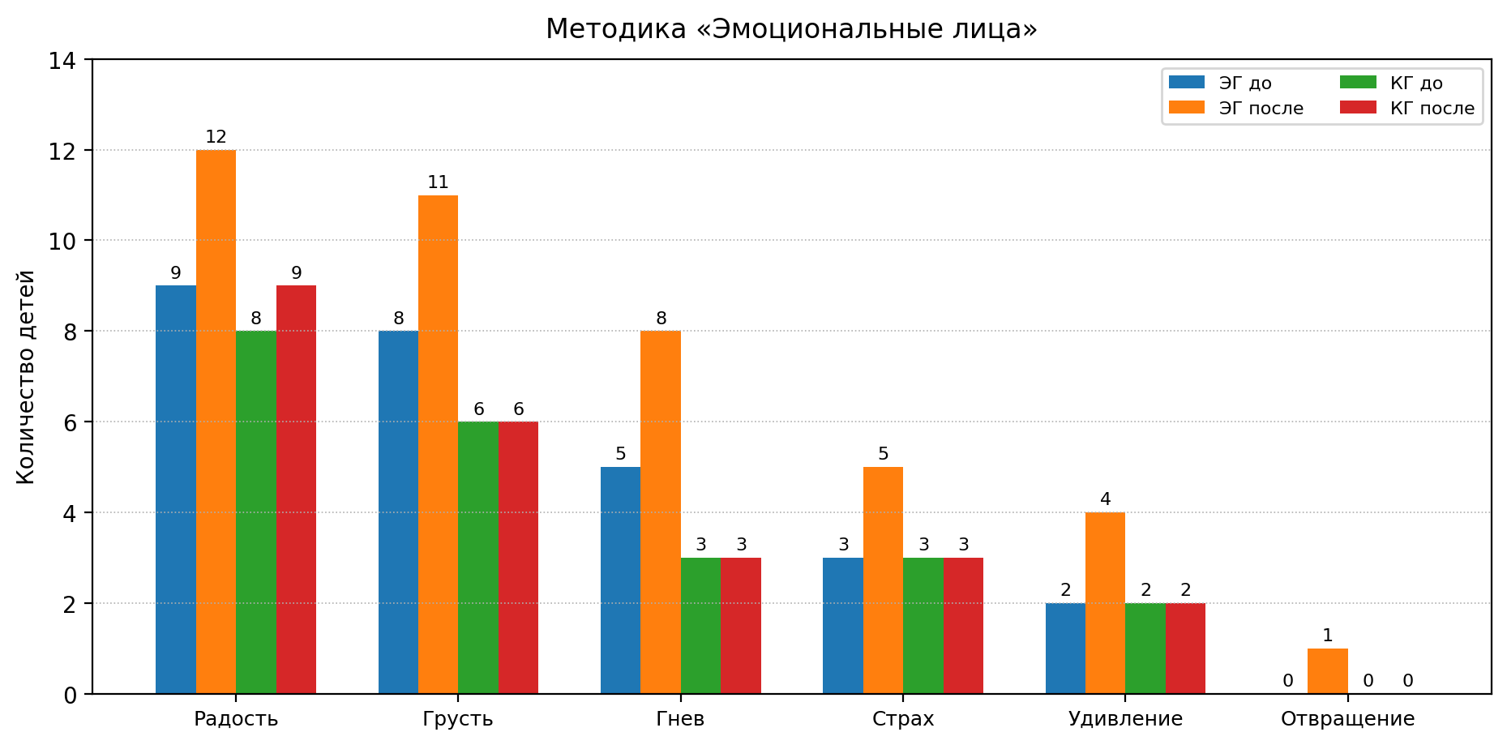
Рисунок 3.1 – Сравнение результатов экспериментальной и контрольной групп по методике «Эмоциональные лица»

Как видно из рисунка 3.1, в экспериментальной группе после занятий с приложением наблюдается увеличение количества правильных ответов по всем шести эмоциям. В контрольной группе положительная динамика выражена значительно слабее: увеличение отмечено только по радости, тогда как по остальным эмоциям показатели остались на прежнем уровне.
Наиболее заметные различия между группами проявились при распознавании радости, грусти и гнева. При этом страх, удивление и отвращение сохраняли большую сложность для детей обеих групп, что указывает на необходимость дальнейшей целенаправленной работы с данными эмоциональными состояниями.
На рисунке 3.2 представлено сравнение результатов экспериментальной и контрольной групп по методике «Понимание эмоций в контексте социальных ситуаций».
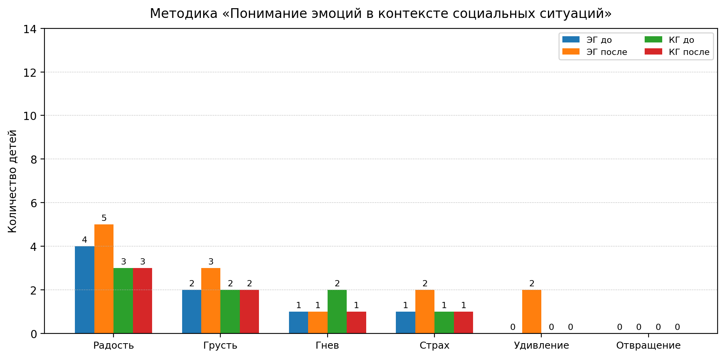
Рисунок 3.2 – Сравнение результатов экспериментальной и контрольной групп по методике «Понимание эмоций в контексте социальных ситуаций»

Сравнение результатов по второй методике показывает, что в экспериментальной группе после занятий с приложением положительная динамика отмечена по радости, грусти, страху и удивлению. В контрольной группе улучшений по данной методике не выявлено; по эмоции гнева показатель снизился на один правильный ответ, что может отражать нестабильность выполнения заданий, требующих понимания социального контекста.
В целом по заданиям на понимание эмоций в социальных ситуациях динамика в экспериментальной группе была менее выраженной, чем по заданиям на распознавание лицевой экспрессии. Однако по сравнению с контрольной группой у участников экспериментальной группы наблюдалось больше положительных изменений, что позволяет рассматривать работу с приложением как фактор, способствующий развитию исследуемого навыка.
Для количественной проверки выявленных различий использовались непараметрические статистические критерии, соответствующие небольшому объёму выборки и характеру полученных данных. Расчёты выполнялись на основании индивидуальных протоколов диагностики, в которых по каждой эмоции фиксировался результат 1 балл при правильном ответе и 0 баллов при неправильном ответе. Суммарный индивидуальный балл по каждой методике находился в диапазоне от 0 до 6.
На первом этапе была проведена оценка внутригрупповой динамики результатов первичной и повторной диагностики с применением критерия знаковых рангов Вилкоксона. В таблице 3.5 представлены количество положительных и отрицательных сдвигов, число результатов без изменений, суммы рангов, эмпирическое значение критерия и уровень статистической значимости. В таблицах статистического анализа использованы сокращения: М1 – методика «Эмоциональные лица», М2 – методика «Понимание эмоций в контексте социальных ситуаций».
Таблица 3.5 – Результаты оценки внутригрупповой динамики по критерию Вилкоксона
Группа | Мет. | n | Положит. сдвиги | Отрицат. сдвиги | Без изм. | ΣR+ | ΣR− | Tэмп | p | Вывод
ЭГ | М1 | 14 | 9 | 0 | 5 | 45,0 | 0,0 | 0,0 | 0,006 | значимая динамика
ЭГ | М2 | 14 | 4 | 0 | 10 | 10,0 | 0,0 | 0,0 | 0,059 | тенденция
КГ | М1 | 13 | 1 | 0 | 12 | 1,0 | 0,0 | 0,0 | 1,000 | значимых изменений нет
КГ | М2 | 13 | 0 | 1 | 12 | 0,0 | 1,0 | 0,0 | 1,000 | значимых изменений нет

Анализ по критерию Вилкоксона показал, что в экспериментальной группе по методике «Эмоциональные лица» положительные сдвиги были зафиксированы у 9 участников, отрицательные сдвиги отсутствовали. Полученное значение p = 0,006 позволяет говорить о статистически значимой положительной динамике распознавания базовых эмоций по лицевой экспрессии.
По методике «Понимание эмоций в контексте социальных ситуаций» в экспериментальной группе положительные сдвиги были отмечены у 4 участников при отсутствии отрицательных сдвигов. Значение p = 0,059 не достигает стандартного уровня статистической значимости p < 0,05, однако указывает на положительную тенденцию. В контрольной группе по обеим методикам статистически значимых изменений не выявлено.
Далее было проведено межгрупповое сравнение индивидуальных сдвигов, рассчитанных как разность между результатами повторной и первичной диагностики. Для сравнения сдвигов экспериментальной и контрольной групп применялся U-критерий Манна-Уитни. Результаты представлены в таблице 3.6.
Таблица 3.6 – Сравнение индивидуальных сдвигов экспериментальной и контрольной групп по U-критерию Манна–Уитни
Мет. | n ЭГ | Средний ранг ЭГ | Σ рангов ЭГ | n КГ | Средний ранг КГ | Σ рангов КГ | Uэмп | p | Вывод
М1 | 14 | 17,82 | 249,5 | 13 | 9,88 | 128,5 | 37,5 | 0,003 | сдвиги ЭГ выше
М2 | 14 | 16,21 | 227,0 | 13 | 11,62 | 151,0 | 60,0 | 0,029 | сдвиги ЭГ выше

По методике «Эмоциональные лица» межгрупповое сравнение показало, что индивидуальные сдвиги в экспериментальной группе статистически значимо превышают сдвиги контрольной группы (Uэмп = 37,5; p = 0,003). Это подтверждает, что положительная динамика по распознаванию эмоций по лицевой экспрессии была более выраженной у участников, занимавшихся с приложением.
По методике «Понимание эмоций в контексте социальных ситуаций» также выявлено статистически значимое различие между группами (Uэмп = 60,0; p = 0,029). Несмотря на то, что внутригрупповая динамика экспериментальной группы по данной методике была менее выраженной, сравнение с контрольной группой показывает преимущество экспериментальной группы по величине индивидуальных сдвигов.
Для уточнения направленности изменений по отдельным эмоциям дополнительно использовался точный критерий Мак-Немара. В таблице 3.7 приведены результаты для экспериментальной группы, поскольку именно в ней оценивалось влияние занятий с приложением на изменение распознавания отдельных эмоциональных состояний.
Таблица 3.7 – Результаты точного критерия Мак-Немара по отдельным эмоциям в экспериментальной группе
Методика | Эмоция | 0 на 1 | 1 на 0 | p | Интерпретация
М1 | Радость | 3 | 0 | 0,250 | положительная динамика, p>0,05
М1 | Грусть | 3 | 0 | 0,250 | положительная динамика, p>0,05
М1 | Гнев | 3 | 0 | 0,250 | положительная динамика, p>0,05
М1 | Страх | 2 | 0 | 0,500 | положительная динамика, p>0,05
М1 | Удивление | 2 | 0 | 0,500 | положительная динамика, p>0,05
М1 | Отвращение | 1 | 0 | 1,000 | единичный положительный переход
М2 | Радость | 1 | 0 | 1,000 | единичный положительный переход

Таблица 3.7 – Результаты точного критерия Мак-Немара по отдельным эмоциям в экспериментальной группе (продолжение)
Методика | Эмоция | 0 на 1 | 1 на 0 | p | Интерпретация
М2 | Грусть | 1 | 0 | 1,000 | единичный положительный переход
М2 | Гнев | 0 | 0 | 1,000 | изменений не выявлено
М2 | Страх | 1 | 0 | 1,000 | единичный положительный переход
М2 | Удивление | 2 | 0 | 0,500 | положительная динамика, p>0,05
М2 | Отвращение | 0 | 0 | 1,000 | изменений не выявлено

По критерию Мак-Немара статистически значимых изменений по отдельным эмоциям не выявлено. Это объясняется небольшим числом участников и малым количеством индивидуальных переходов по каждой отдельной эмоции. Вместе с тем направленность изменений в экспериментальной группе была преимущественно положительной: по обеим методикам отмечались переходы от неправильного ответа к правильному при отсутствии обратных переходов по большинству эмоций.
Статистическая оценка показала, что наиболее убедительная положительная динамика выявлена при распознавании эмоций по лицевой экспрессии. По пониманию эмоций в контексте социальных ситуаций динамика выражена слабее, однако межгрупповое сравнение индивидуальных сдвигов также указывает на преимущество экспериментальной группы.

Выводы
В третьей главе было проведено экспериментально-психологическое исследование распознавания базовых эмоций у школьников с расстройством аутистического спектра. Исследование включало первичную диагностику экспериментальной и контрольной групп, анализ динамики результатов после цикла занятий с игровым мобильным приложением, межгрупповое сравнение и статистическую оценку полученных данных.
На этапе первичной диагностики было установлено, что у участников обеих групп имеются выраженные трудности распознавания базовых эмоций. Наиболее доступными для детей оказались радость и грусть, тогда как гнев, страх, удивление и особенно отвращение вызывали значительные затруднения. При этом результаты по методике «Понимание эмоций в контексте социальных ситуаций» оказались ниже, чем при распознавании эмоций по лицевой экспрессии.
Сравнение исходных результатов экспериментальной и контрольной групп показало их относительную сопоставимость по уровню сформированности исследуемого навыка. В обеих группах наблюдался сходный профиль трудностей: лучшее распознавание положительных и более простых эмоциональных состояний и выраженные затруднения при определении сложных или менее очевидных эмоций.
После цикла занятий с игровым мобильным приложением в экспериментальной группе была выявлена положительная динамика. По методике «Эмоциональные лица» увеличение количества правильных ответов отмечено по всем шести базовым эмоциям, наиболее выраженно – по радости, грусти и гневу. Менее выраженная, но также положительная динамика была зафиксирована по методике «Понимание эмоций в контексте социальных ситуаций», прежде всего по радости, грусти, страху и удивлению.
Статистическая оценка подтвердила полученные описательные результаты. По критерию Вилкоксона в экспериментальной группе выявлена статистически значимая положительная динамика по методике «Эмоциональные лица» (p = 0,006). По методике «Понимание эмоций в контексте социальных ситуаций» была зафиксирована положительная тенденция (p = 0,059). В контрольной группе статистически значимых изменений по обеим методикам не выявлено.
Межгрупповое сравнение индивидуальных сдвигов по U-критерию Манна–Уитни показало, что динамика экспериментальной группы статистически значимо превышает динамику контрольной группы как по методике «Эмоциональные лица» (p = 0,003), так и по методике «Понимание эмоций в контексте социальных ситуаций» (p = 0,029). Дополнительный анализ по точному критерию Мак-Немара не выявил статистически значимых изменений по отдельным эмоциям, однако показал преимущественно положительную направленность индивидуальных переходов в экспериментальной группе.
Таким образом, результаты третьей главы позволяют сделать вывод о том, что занятия с игровым мобильным приложением способствовали развитию навыка распознавания базовых эмоций у школьников с РАС. Наиболее выраженный эффект был выявлен в области распознавания эмоций по лицевой экспрессии. Понимание эмоций в контексте социальных ситуаций также показало положительную динамику, однако данный компонент навыка остаётся более сложным и требует более длительной и систематической коррекционно-развивающей работы.

ГЛАВА 4. ТЕХНИЧЕСКАЯ РЕАЛИЗАЦИЯ И ФУНКЦИОНАЛ МОБИЛЬНОГО ПРИЛОЖЕНИЯ

4.1 Анализ предметной области и формирование требований к программному обеспечению
В настоящем разделе выполняется инженерный анализ предметной области, включающий характеристику области применения разрабатываемого программного обеспечения, описание целевой аудитории и пользовательских сценариев, сравнительный обзор существующих решений, постановку задачи на разработку и формальную спецификацию требований. Изложение опирается на классическую трактовку этапа анализа как процесса формирования согласованного и проверяемого набора требований, а структура спецификации соответствует рекомендациям стандарта IEEE Std 830-1998 [77, 81].

4.1.1 Характеристика предметной области и места приложения
Предметной областью разрабатываемого приложения является коррекционно-развивающая работа с детьми, имеющими расстройства аутистического спектра, в части развития навыка распознавания эмоций. Для данной категории детей в литературе устойчиво описывается дефицит распознавания и интерпретации эмоциональных состояний других людей, коррекция которого входит в программы сопровождения по адаптированным образовательным программам. Применимость цифровых обучающих средств формата serious game для данной аудитории подтверждена систематическими обзорами: экранная среда предсказуема, темп работы задаёт сам пользователь, а многократное повторение однотипных заданий не зависит от утомления ведущего, в отличие от ручного предъявления стимулов [26, 44, 54, 58, 62].
Приложение не замещает специалиста, а служит инструментом опосредования взаимодействия ребёнка и педагога: дефектолог задаёт ритм занятий, наблюдает за реакциями и обсуждает результаты, тогда как приложение принимает на себя предъявление стимулов, фиксацию ответов и автоматическую подстройку сложности. Для специалиста это сокращает рутинную подготовку дидактического материала и формирует воспроизводимую количественную базу наблюдений – встроенную аналитику и экспорт данных в формате CSV, совместимом с IBM SPSS Statistics и MS Excel.
Приложение «Мир эмоций» предназначено для обучения распознаванию шести базовых эмоций: радости, грусти, гнева, страха, удивления и отвращения. Набор соответствует модели базовых эмоций П. Экмана; эмоция презрения не включена, поскольку её мимический паттерн менее устойчив и хуже различим, что на начальном этапе обучения создавало бы дополнительный источник ошибок. Целевой возраст пользователей составляет 8–11 лет при подтверждённом диагнозе РАС [50].

4.1.2 Анализ типовых сценариев деятельности целевой аудитории
Приложение рассчитано на двух различных пользователей, работающих на одном устройстве. Первым из них является ребёнок 8–11 лет с РАС – непосредственный пользователь обучающей части; вторым – взрослый (педагог-дефектолог, психолог или родитель), выполняющий функции оператора и исследователя. Асимметрия между ролями проявляется не только в правах доступа, но и в самом характере взаимодействия с системой, поэтому пользовательский опыт каждой роли проектировался отдельно.
Требования ребёнка как пользователя сводятся к предсказуемой, не перегруженной среде без неожиданных сенсорных воздействий, короткому занятию в пределах санитарной нормы экранного времени, неизменной от занятия к занятию навигации и поддерживающей обратной связи, не наказывающей за ошибку; перечисленное обусловлено клинически описанными особенностями восприятия при РАС. Типовая трудность ребёнка состоит в том, что он не отличает страх от удивления и гнев от отвращения, а также не определяет эмоцию героя бытовой истории [21, 30].
Взрослый пользователь работает с административной и аналитической частью приложения. Ему необходимо настраивать параметры занятия и профили участников, отслеживать динамику ребёнка по эмоциям и модулям, получать данные в форме, пригодной для статистической обработки, и при этом сохранять служебные экраны недоступными для ребёнка. Типовой проблемой специалиста до внедрения подобного инструмента являлась высокая трудоёмкость ручной подготовки карточек и протоколирования ответов, а также отсутствие объективной фиксации прогресса, не зависящей от субъективной оценки наблюдателя.
Пользовательские сценарии формализованы в виде трёх типовых историй. В первом сценарии педагог-дефектолог при первом запуске задаёт четырёхзначный PIN-код и контрольный вопрос, после чего создаёт профиль ребёнка с указанием группы (экспериментальной или контрольной), что обеспечивает проведение занятий с конкретным участником и защиту служебных данных от случайного доступа. Во втором сценарии ребёнок открывает приложение, проходит вводное ознакомление с персонажем-помощником и выполняет задание на выбор фотографии с заданной эмоцией, получая мягкую обратную связь. В третьем сценарии родитель-исследователь после повторной диагностики выгружает CSV-файл с ответами и временем реакции ребёнка для проверки изменения навыка в статистическом пакете. Перечисленные сценарии легли в основу диаграммы вариантов использования, приведённой в подразделе 4.1.5.

4.1.3 Исследование рынка и анализ существующих решений
Обзор приложений для обучения распознаванию эмоций детей с РАС выполнен в пункте 1.3 первой главы, поэтому в настоящем подразделе воспроизводятся лишь инженерно значимые выводы, на которых строится постановка задачи. Рынок подобных решений включает как коммерческие продукты, так и научные прототипы, однако при детальном рассмотрении у них обнаруживается ряд повторяющихся недостатков [52, 53, 59].
Первым недостатком является слабый перенос навыка в повседневную жизнь: значительная часть решений ограничивается тренировкой узнавания эмоции по статичному изображению, вследствие чего ребёнок учится сопоставлять конкретную картинку с ярлыком, но не переносит умение на реальную ситуацию. Ко второму недостатку относится пренебрежение сенсорным дизайном, когда яркие цвета, резкие звуки и анимации со вспышками, рассчитанные на нейротипичного ребёнка, оказываются противопоказанными при РАС. Третий недостаток состоит в отсутствии осмысленной игровой формы и связной поддержки, при котором задания предъявляются набором разрозненных упражнений. Четвёртым недостатком является отсутствие научно-методического обоснования применяемой модели эмоций и коррекционной методики. Пятый недостаток проявляется в слабости аналогов как исследовательских инструментов, поскольку в них не предусмотрены параллельные формы диагностики, разделение обучающего и тестового материала и экспорт данных. Шестой недостаток связан с примитивностью адаптивных механик, при которых сложность либо фиксирована, либо возрастает по жёсткому расписанию без учёта успешности конкретного ребёнка [62].
Сопоставление типовых аналогов с разрабатываемым приложением по перечисленным критериям сведено в таблице 4.1. Выявленные разрывы определили облик проектируемой системы и состав требований к ней.
Таблица 4.1 – Сравнение существующих цифровых решений по инженерным критериям
Решение | Адаптивная сложность | Сенсорно-безопасный дизайн | Аналитика и экспорт | Офлайн | Научно-методическое обоснование
Зарубежные тренажёры эмоций (Emotion ABC, Autism Emotion) | нет | частично | нет | да | нет
Приложения с видеомоделированием (Model Me Kids) | нет | частично | нет | частично | частично
Таблица 4.1 – Сравнение существующих цифровых решений по инженерным критериям (продолжение)
Решение | Адаптивная сложность | Сенсорно-безопасный дизайн | Аналитика и экспорт | Офлайн | Научно-методическое обоснование
Отечественные карточные приложения-тренажёры | нет | нет | нет | да | нет
«Мир эмоций» (собственная разработка) | да | да | да | да | да

4.1.4 Обоснование актуальности и постановка задачи на разработку
Концепция разрабатываемой системы сформулирована как прямой ответ на выявленные разрывы. Требуется мобильное приложение – обучающая игра для развития навыка распознавания шести базовых эмоций у школьников 8–11 лет с РАС, которое одновременно выполняет функции коррекционно-развивающего средства для ребёнка и валидного исследовательского инструмента для специалиста.
Проблема переноса навыка решается трёхуровневой структурой обучения. Перцептивный уровень реализуется узнаванием эмоции по фотографии лица в модуле «Знакомство», аналитический – разбором эмоции на мимические признаки (положение бровей и рта) в модуле-конструкторе, контекстуальный – определением эмоции героя короткой социальной истории по методике К. Грей в модуле «Эмоции в ситуации», где ответ даётся выбором фотографии, а не текста. Проблему адаптивности закрывает автоматическая регулировка сложности по принципу психофизической лестницы, что реализует работу в зоне ближайшего развития. Сенсорные риски снимаются десатурированным предсказуемым дизайном и ограничением занятия санитарной нормой посредством таймера сессии. Методологические слабости аналогов устраняются диагностикой на двух психометрически эквивалентных параллельных формах с контрбалансировкой, жёстким разделением обучающего и тестового стимульного материала и выгрузкой данных в CSV под непараметрические статистические критерии [8, 9, 66].
Актуальность разработки имеет двойственный характер. С практической стороны дефицит распознавания эмоций при РАС требует систематической коррекции, тогда как готового инструмента, свободного от перечисленных недостатков, на доступном рынке выявить не удалось. С исследовательской стороны комплексная выпускная квалификационная работа предполагает не только формирующий эксперимент с 27 участниками из четырёх школ Ставрополя, но и воспроизводимую инструментальную базу, в которой приложение самостоятельно собирает первичные данные и исключает ошибки ручного протоколирования. Выполнение разработки одним исполнителем в рамках учебного проекта определило реалистичный масштаб системы: автономное приложение без серверной инфраструктуры, учётных записей и сбора персональных данных.

4.1.5 Разработка и спецификация требований к программному обеспечению
Границы системы и распределение возможностей между двумя акторами отражены на диаграмме вариантов использования (рисунок 4.1). Актору «Участник-ребёнок» доступны прохождение вводного ознакомления, первичной и итоговой диагностики, выполнение заданий трёх обучающих модулей и просмотр экрана награды. Актору «Педагог-родитель» предоставляются первичная настройка PIN-кода и контрольного вопроса, восстановление PIN-кода, создание и выбор профилей с указанием группы, настройка длительности занятия, просмотр аналитики и матрицы путаницы, экспорт результатов в CSV, операции с резервной копией и просмотр итоговых результатов диагностики. Служебные варианты использования связаны отношением включения с вариантом «Ввод PIN-кода», что образует границу доверия в пределах одного устройства.
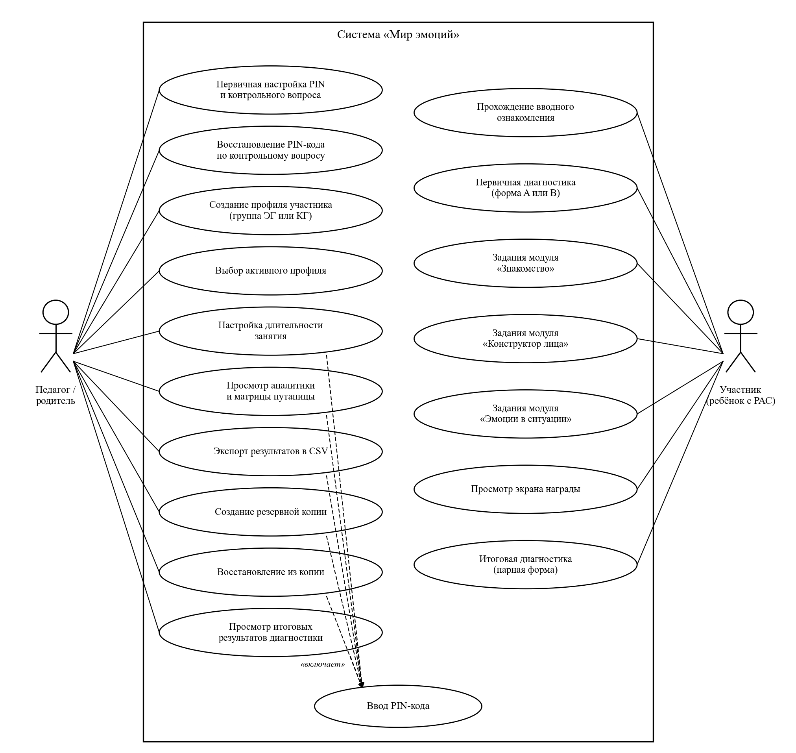
Рисунок 4.1 – Диаграмма вариантов использования системы

Функциональные требования формулировались исходя из условия проверяемости каждого требования и его привязки к конкретному варианту использования. Требования охватывают разграничение ролей PIN-кодом и восстановление забытого PIN-кода по контрольному вопросу с хэшированием ответа алгоритмом SHA-256; управление профилями с изоляцией данных по префиксу ключей; линейный трёхфазный поток «диагностика, обучение, повторная диагностика» с отдельной ветвью для контрольной группы; три обучающих модуля с полной обратной связью; адаптацию сложности по скользящему окну из пяти ответов; диагностику на параллельных формах A и B без обратной связи о правильности; аналитическую панель педагога и четыре формы экспорта CSV; ограничение занятия таймером сессии и резервное копирование данных единым JSON-файлом. Полный перечень требований с приоритетами приведён в таблице 4.2 [81].
Таблица 4.2 – Функциональные требования к приложению
Код | Требование | Связанный прецедент
ФТ-1 | Первичная настройка: установка PIN-кода и контрольного вопроса педагогом | Настройка PIN
ФТ-2 | Создание и выбор профилей участников с изоляцией данных | Создание профиля
ФТ-3 | Проведение первичной и итоговой диагностики (18 заданий по лицам, 6 по ситуациям; формы A/B) | Диагностика до/после обучения
ФТ-4 | Обучение в трёх модулях с адаптацией сложности под участника | Работа с обучающими модулями
ФТ-5 | Подсчёт точности, времени реакции и матрицы путаницы | Просмотр аналитики
ФТ-6 | Визуализация прогресса и динамики на дашборде педагога | Просмотр аналитики
ФТ-7 | Экспорт результатов в CSV (четыре формата, совместимы с SPSS и Excel) | Экспорт данных
ФТ-8 | Резервное копирование/восстановление данных; восстановление PIN по контрольному вопросу | Управление данными профиля
ФТ-9 | Ограничение длительности занятия таймером сессии | Все детские сценарии

Нефункциональные требования отражают специфику целевой аудитории и платформенные ограничения. Центральное место среди них занимает сенсорная безопасность интерфейса – десатурированная палитра, короткие анимации без вспышек и стробоскопических эффектов, разгруженные от текста экраны; конкретные параметры определены при проектировании интерфейса в подразделе 4.2.4. К сенсорной безопасности примыкает предсказуемость поведения, обеспечиваемая собственным движком отрисовки Flutter. Переносимость означает работу на iOS и Android в портретной ориентации с адаптивной вёрсткой по классам размеров окна Material 3 для телефонов и планшетов. Приватность достигается полной автономностью приложения без передачи данных вовне, что устраняет целый класс рисков обработки персональных данных детей с ограниченными возможностями здоровья. Соответствие санитарным нормам выражается в ограничении экранного времени 10–15 минутами. Сопровождаемость поддерживается единым источником стиля в классе AppTheme и политикой нулевых предупреждений статического анализатора. Систематизированный перечень требований со способами их проверки приведён в таблице 4.3 [86].
Таблица 4.3 – Нефункциональные требования к приложению
Категория | Требование
Производительность | Отклик интерфейса менее 100 мс; холодный запуск менее 3 с; плавность 60 кадров/с
Платформы | iOS 13+ и Android 8+; только портретная ориентация; телефоны и планшеты
Автономность | Полностью офлайн, ноль сетевых запросов, без сервера и аккаунтов
Надёжность | Сохранение прогресса после каждого ответа; устойчивость к прерыванию занятия
Безопасность и приватность | Локальное хранение; PIN-доступ к данным педагога; персональные данные не собираются
Удобство использования | Сенсорно-безопасный дизайн, минимальная когнитивная нагрузка, доступность для детей с РАС
Сопровождаемость | Единая кодовая база; разделение слоёв; ноль предупреждений статического анализа

Ограничения и допущения проекта определяют состав возможностей, сознательно исключённых из системы. Разработка велась силами одного исполнителя, что исключило тяжеловесные процессы непрерывной интеграции и предопределило выбор решений с минимальными затратами на поддержку. Приложение автономно, в нём отсутствуют внешние программные интерфейсы, серверная часть, реляционная база данных и сетевой сервер аутентификации, поэтому разграничение доступа реализовано локально, единственным PIN-кодом на устройстве; для двух ролей на одном планшете такая схема достаточна, а привлечение инфраструктуры удалённой проверки прав являлось бы избыточным. Ориентация экрана зафиксирована портретной в точке входа приложения. Длительность занятия допускается только в пределах санитарной нормы и не может быть увеличена произвольно. Этические требования к работе с детьми с ограниченными возможностями здоровья задают жёсткие рамки, исключающие сбор персональных данных и наказывающие механики и предполагающие обязательное посредничество взрослого. Перечисленные ограничения являются частью проектного решения и прослеживаются в последующих разделах главы до конкретных архитектурных и реализационных выборов.

4.2 Проектирование архитектуры программного обеспечения
Архитектура приложения проектировалась от ограничений, сформулированных в разделе 4.1: автономная работа на одном устройстве, два пользователя с разграничением зон PIN-кодом, ограничение длительности занятия таймером. Далее архитектура описывается с использованием подхода C4 – от контекста системы до детального проектирования отдельных взаимодействий, причём каждое существенное инженерное решение сопровождается анализом отвергнутой альтернативы. В случаях, когда типовая тема проектирования (внешние программные интерфейсы, реляционная база данных, ролевой сервер) к автономному проекту неприменима, данное обстоятельство фиксируется явно.

4.2.1 Выбор и обоснование архитектурного стиля
В качестве архитектурного стиля выбран клиентский монолит со слоистой внутренней организацией, близкой к шаблону MVVM и положениям чистой архитектуры. Монолитная форма прямо следует из требований: при отсутствии сервера отсутствует и распределённая система, а дробление на множество слабосвязанных сервисов в условиях разработки и сопровождения одним исполнителем добавило бы границы интеграции без реального потребителя подобной гибкости. Слоистость при этом сохраняется внутри единственного исполняемого артефакта – представление, состояние, данные и хранилище разведены по каталогам и типам, а зависимости направлены от экранов к моделям и данным, но не в обратную сторону [77, 79].
Первой рассмотренной и отвергнутой альтернативой являлась клиент-серверная организация системы. Она обеспечила бы централизованное хранение результатов диагностики, сквозную аналитику по всем участникам и обновляемый без переустановки контент, однако цена такого решения несоразмерна выгодам. Появление канала передачи данных о здоровье несовершеннолетних с подтверждённым диагнозом РАС означало бы обработку персональных данных специальной категории с соответствующими требованиями к согласиям законных представителей, защищённому каналу и сопровождению сервера. Для проекта, который должен работать в четырёх школах при нестабильном или отсутствующем подключении к сети, серверная зависимость стала бы точкой отказа непосредственно во время занятия. Локальная обработка устраняет данный класс рисков: данные не покидают устройство, а результаты специалист получает явным экспортом CSV через системное окно отправки файлов, разрешая операцию осознанным действием.
Второй отвергнутой альтернативой являлась нативная разработка двумя кодовыми базами на языках Swift для iOS и Kotlin для Android. Такой путь обеспечил бы максимальную близость к платформам, однако удвоил бы объём работы и, что существеннее для данной задачи, развёл бы поведение интерфейса между платформами. Для ребёнка с РАС предсказуемость и стабильность среды составляют психолого-педагогическое требование, а кроссплатформенный фреймворк с собственным движком отрисовки позволяет добиться идентичного поведения анимаций и компоновки на обеих платформах из единого исходного кода. Подробное обоснование выбора фреймворка вынесено в подраздел 4.2.6 и таблицу 4.4 [30].
Соответствие шаблону MVVM выражается в распределении ролей между элементами системы. Роль ViewModel выполняют четыре наблюдаемые модели: ProfileModel хранит профили и PIN-код, ProgressModel – прогресс, адаптивную сложность и аналитику, DiagnosticModel – диагностические сессии и экспорт, SessionTimerModel – таймер занятия. Роль View выполняют экраны из каталога screens, роль Model – слой данных (emotion.dart, tasks_data.dart, diagnostic_tasks.dart) совместно с локальным хранилищем. Экраны не осведомлены об устройстве хранилища и не обращаются к нему напрямую, а читают вычисленные моделями значения и вызывают их методы, ради чего слой состояния и выделен отдельно.

4.2.2 Моделирование архитектуры с использованием подхода C4
Модель C4 описывает систему на четырёх уровнях масштаба: контекст, контейнеры, компоненты и код. На уровне контекста система «Мир эмоций» взаимодействует ровно с двумя типами внешних сущностей. К первому типу относятся пользователи – ребёнок-участник, проходящий диагностику и модули, и взрослый (педагог либо родитель), который настраивает приложение, открывает аналитику по PIN-коду и выгружает результаты. Ко второму типу относится платформенное хранилище операционной системы, в которое приложение записывает своё состояние. Внешние веб-сервисы, сторонние программные интерфейсы, облачные серверные части, платёжные и аналитические SDK в системе отсутствуют, поскольку автономное приложение, не собирающее персональных данных, не имеет оснований для обращения к внешним ресурсам.
Уровень контейнеров также компактен. Единственным контейнером является мобильное приложение – исполняемый артефакт под iOS и Android, взаимодействующий с предоставляемым операционной системой локальным хранилищем вида «ключ – значение» (на iOS – надстройка над NSUserDefaults, на Android – одноимённый механизм платформы). Сетевые протоколы между контейнерами отсутствуют ввиду отсутствия второго сетевого узла, поэтому типовые для данного уровня вопросы выбора протокола между клиентом и сервером и организации серверной аутентификации к системе неприменимы. Аутентификация в проекте локальна и сводится к разграничению зон ребёнка и взрослого четырёхзначным PIN-кодом, проверяемым на устройстве.
Наиболее содержательным является уровень компонентов, показанный на рисунке 4.2. Внутри единственного контейнера выделены четыре слоя. Слой UI объединяет экраны и виджеты, отвечающие исключительно за отрисовку и приём событий пользователя. Слой State составляют четыре модели на основе ChangeNotifier, поднятые через MultiProvider; они содержат всё изменяемое состояние и публикуют его наблюдателям. Слой Data включает неизменяемые описания эмоций, заданий модулей и диагностических батарей. Слой Persistence представляет собой обёртку над хранилищем – единственное место, которому известны строковые ключи и формат сериализации. Зависимости направлены сверху вниз (UI зависит от State, State – от Data и Persistence), обратные связи отсутствуют, что соответствует принципу слоистости чистой архитектуры: детали хранения скрыты за слоем моделей и могут изменяться, не затрагивая экраны [79].
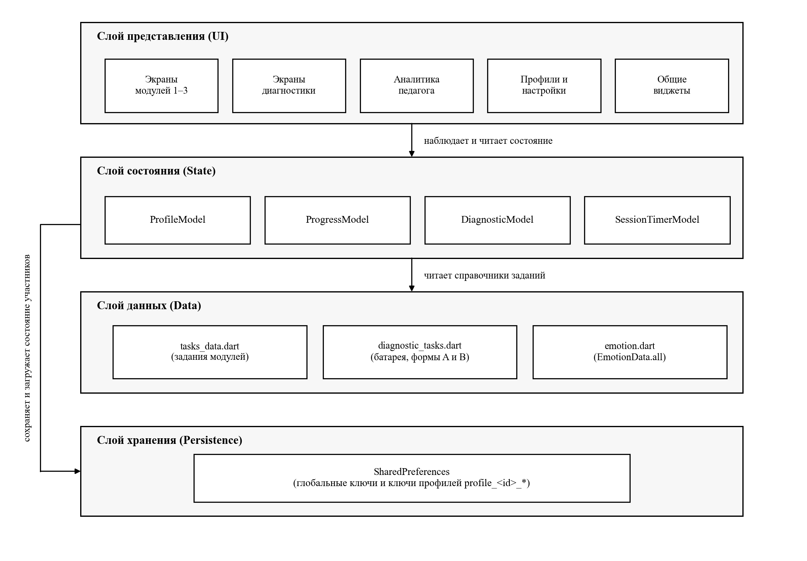
Рисунок 4.2 – Компонентная диаграмма архитектурных слоёв приложения

Уровень кода раскрыт в работе выборочно: приводятся диаграмма классов моделей данных (рисунок 4.3, подраздел 4.2.3) и обобщённая диаграмма последовательности взаимодействия компонентов (рисунок 4.5, подраздел 4.2.5). Полное представление всех классов проекта на одной диаграмме оказалось бы нечитаемым, поэтому показаны лишь фрагменты, несущие архитектурную нагрузку; полные листинги ключевых компонентов вынесены в приложение В.

4.2.3 Проектирование данных и локального хранилища
Модель данных приложения состоит из двух частей: неизменяемого справочника эмоций и учебного контента, а также изменяемого состояния участников. Неизменяемая часть смоделирована классами предметной области, связи которых показаны на рисунке 4.3. Класс Emotion описывает одну из шести базовых эмоций по модели Экмана и владеет своими фотографиями; набор из шести экземпляров задан в качестве единственного источника истины в EmotionData.all. Задания модулей описаны раздельными классами Module1Task, Module2Task и Module3Task, каждый из которых имеет собственный набор полей под свою педагогическую логику – у первого это идентификатор целевой эмоции, индекс фотографии и уровень сложности, у третьего – текст социальной истории и пол персонажа. Диагностика моделируется парой классов DiagnosticSession и DiagnosticAnswer, где ответ содержит измеренное время реакции и метку методики (лица либо истории) [50].
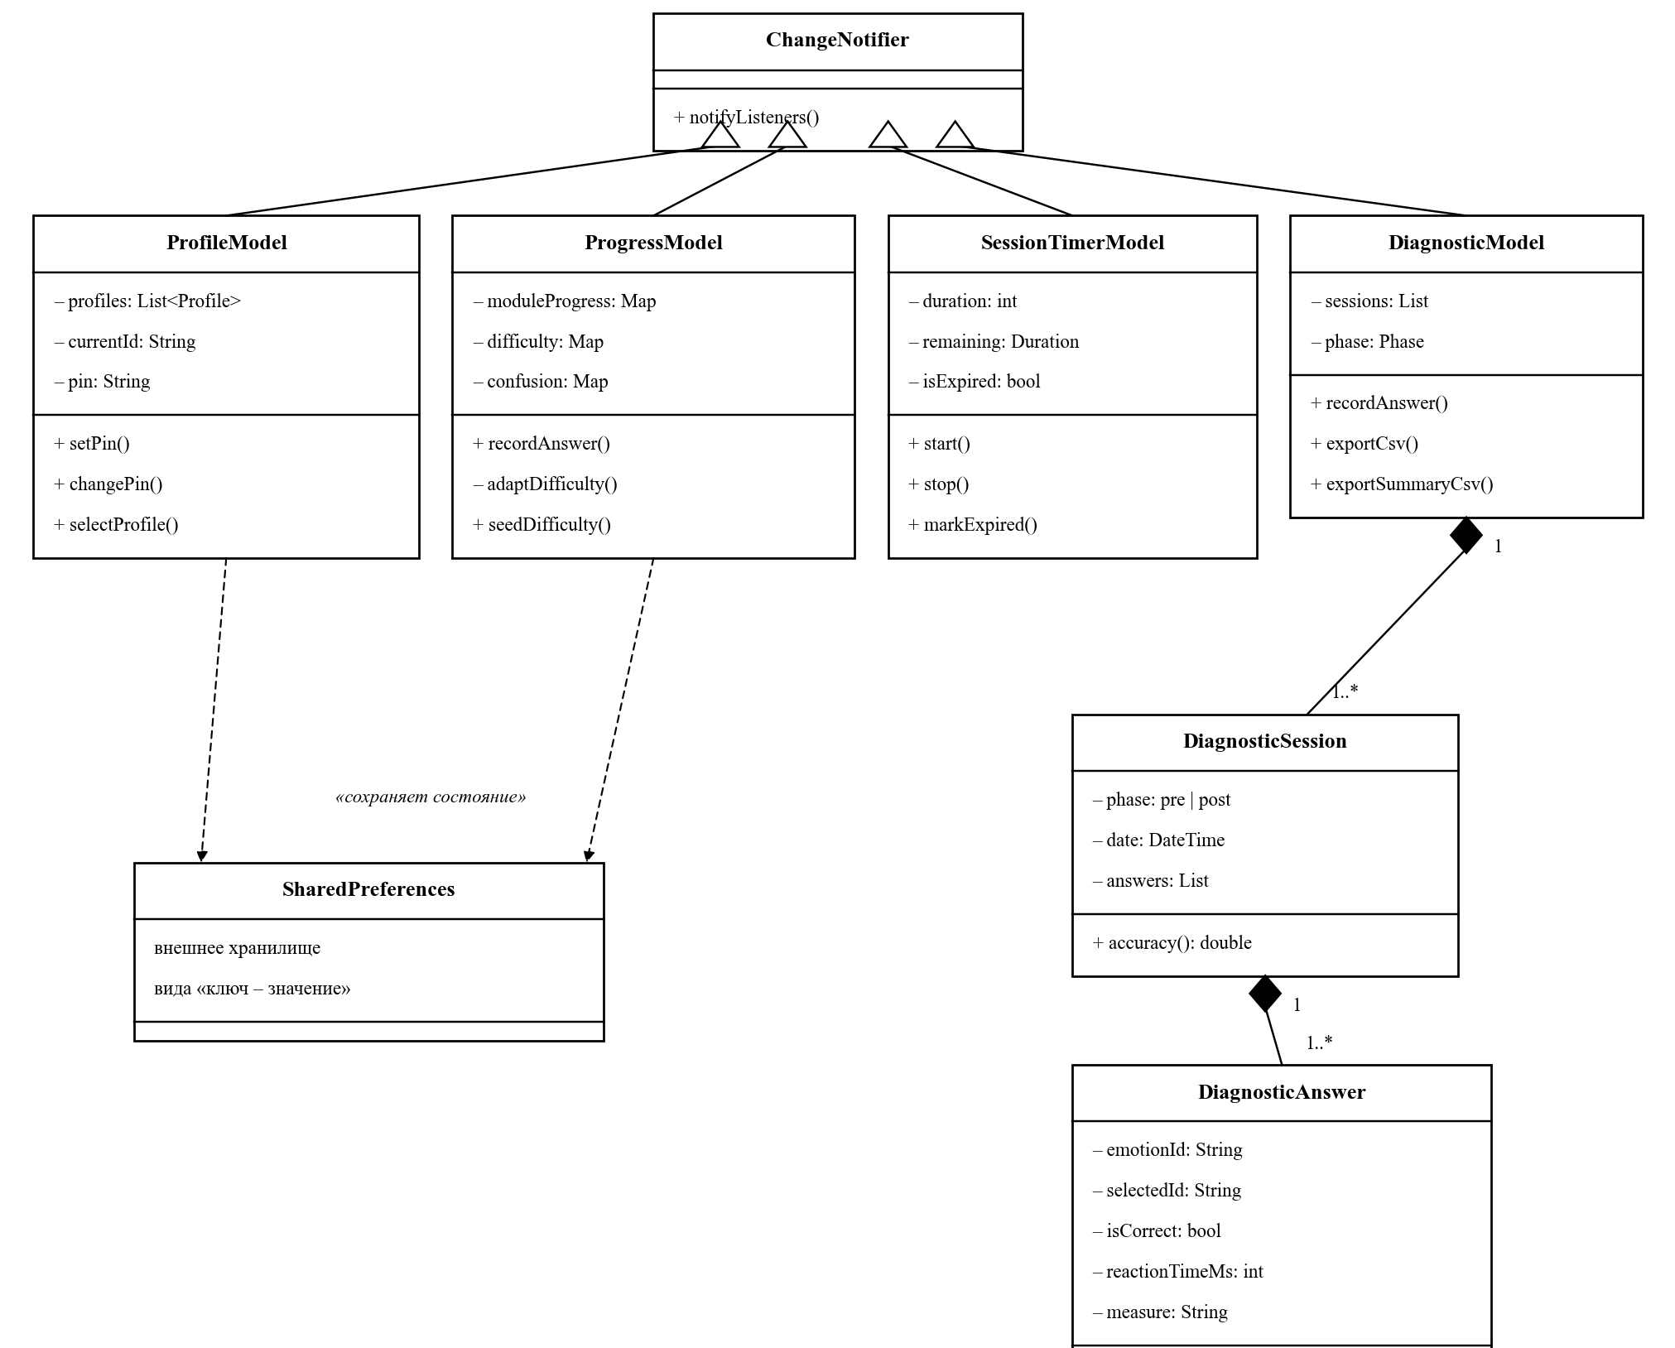
Рисунок 4.3 – Диаграмма классов основных моделей данных

Для хранения изменяемого состояния принято решение, требующее развёрнутого обоснования: вместо реляционной базы данных используется хранилище вида «ключ – значение» shared_preferences версии 2.2.2. Подключение SQLite через пакеты sqflite или drift обеспечило бы таблицы, внешние ключи и язык запросов, однако реляционные запросы приложению не требуются. Данные одного профиля читаются и записываются атомарно, целиком; межтабличные соединения, выборки по сложным условиям и агрегирующие запросы в системе не возникают, поскольку вся аналитика вычисляется в коде моделей над уже загруженными в память структурами. Реляционная схема предоставила бы выразительность, которая осталась бы невостребованной, и добавила бы зависимость от ещё одного нативного плагина с его жизненным циклом и миграциями. Сложные коллекции (история ответов, матрица путаницы, журнал активности) сериализуются в JSON и сохраняются под одним строковым ключом, что проще нормализации в таблицы для данных, используемых как единое целое.
Логическая модель данных представлена структурой ключей хранилища, приведённой в таблице 4.5. Ключи делятся на глобальные и относящиеся к отдельному профилю. Глобальные ключи хранят настройки устройства и данные доступа взрослого: PIN-код, флаг завершения первичной настройки, идентификатор контрольного вопроса и SHA-256-хэш ответа на него, длительность занятия, список профилей (JSON-массив, каждый элемент которого содержит признак экспериментальной или контрольной группы) и идентификатор текущего профиля. Ключи отдельного участника имеют общий префикс profile_<id>_, который и обеспечивает изоляцию данных участников друг от друга. Под префиксом хранятся прогресс по модулям, уровни сложности, кумулятивная статистика по эмоциям, кольцевой буфер из 50 значений времени реакции, журнал активности по дням (усекаемый до 30 дней при загрузке во избежание неограниченного роста), окно последних пяти ответов для адаптации, матрица путаницы и список диагностических сессий. Идентификатор профиля формируется из символа p и штампа времени создания, что гарантирует уникальность без счётчика и без сервера.
Диаграмма классов на рисунке 4.3 играет роль концептуальной модели данных предметной области, а структура ключей из таблицы 4.5 – её логической модели. Классическая модель «сущность – связь» в работе не строится, поскольку хранилище организовано не реляционно, а по принципу «ключ – значение», и устойчивых отношений между таблицами в нём нет. По той же причине логическая и физическая модели данных фактически совпадают – каждому ключу соответствует одна физическая запись в shared_preferences, тип значения из таблицы 4.5 задаёт её физическое представление, а индексы и ограничения целостности, свойственные реляционным СУБД, в модели «ключ – значение» отсутствуют.
Таблица 4.5 – Структура ключей локального хранилища (логическая модель данных)
Ключ | Тип значения | Назначение
global_pin, global_parent_setup | String, bool | PIN-код и флаг завершения настройки педагога
global_security_question, global_security_answer_hash | String | Контрольный вопрос и SHA-256-хэш ответа
session_duration_minutes | int | Длительность одного занятия (5/10/15 мин)
profiles_list | JSON-массив | Профили участников; каждый несёт группу (экспериментальная/контрольная)
current_profile_id | String | Идентификатор активного профиля
profile_<id>_moduleProgress, _difficulty | JSON Map | Прогресс по модулям и текущие уровни адаптивной сложности
profile_<id>_correctByEmotion, _totalByEmotion | JSON Map | Кумулятивная статистика распознавания по эмоциям
profile_<id>_confusionByModule | JSON | Матрица путаницы (целевая и выбранная эмоции)
profile_<id>_reactionTimes, _reactionByModule | JSON | Кольцевые буферы времён реакции
profile_<id>_diagnostic_sessions | JSON | Сессии диагностики (ответы, фаза, дата)

Ответ на контрольный вопрос хранится исключительно в виде SHA-256-хэша нормализованной строки; механизм нормализации и обоснование отказа от соли приведены в подразделе 4.3.6. Весь набор ключей охватывается резервной копией – единым JSON-файлом формата emotion_app_backup версии 1, импорт которого полностью замещает текущее состояние, что обеспечивает перенос данных между устройствами без облачных сервисов. Реализация отбора ключей и сериализации резервной копии приведена в листинге В.6 приложения В.

4.2.4 Проектирование пользовательского интерфейса и навигации
Навигация спроектирована как декларативный граф маршрутов, а не императивный стек переходов. Используется пакет go_router версии 13.x, в котором маршруты заданы декларативно, а переходы определяются redirect-правилами – чистыми функциями от состояния приложения. Маршрутизатор определяет целевой экран исходя из трёх флагов: завершена ли первичная настройка взрослого, выбран ли профиль и пройдено ли вводное ознакомление. Если при первом запуске PIN-код ещё не задан, любая попытка перейти на главный экран перенаправляется на экран первичной настройки; аналогичные правила действуют для остальных предусловий. Свойство refreshListenable подключено к ProfileModel, поэтому смена профиля автоматически пересчитывает доступные маршруты. Карта экранов и переходов между ними показана на рисунке 4.4, фрагмент redirect-правил – в листинге В.3 приложения В.
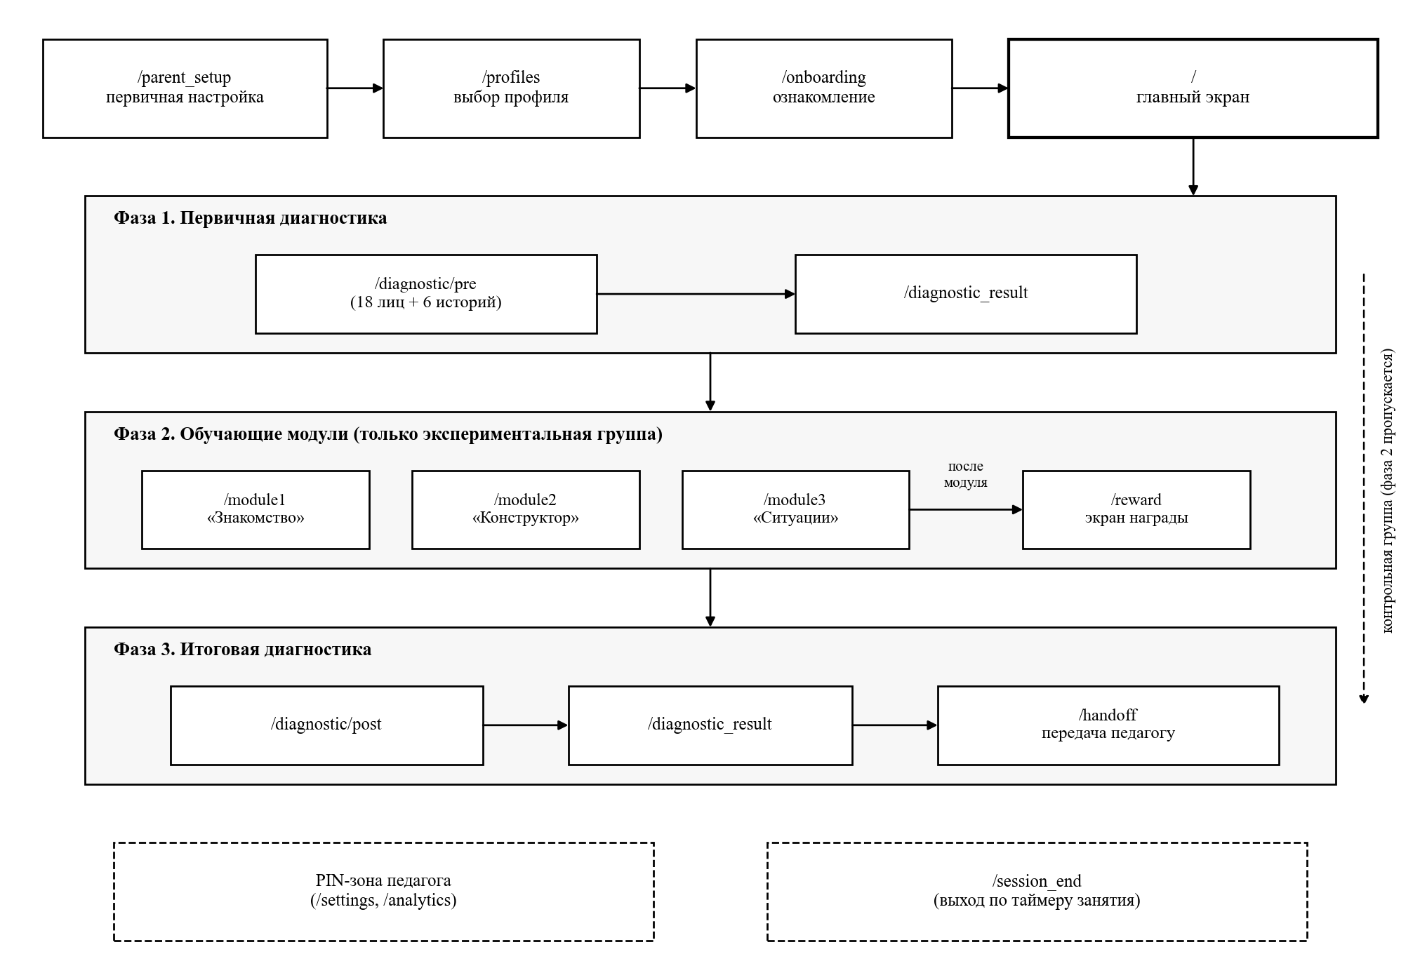
Рисунок 4.4 – Карта экранов и маршрутов приложения

Содержательный путь пользователя линеен и трёхфазен. Первый запуск ведёт через первичную настройку к выбору профиля, затем к вводному ознакомлению из четырёх слайдов и на главный экран, который организует занятие в три фазы: первичную диагностику с экраном результатов, формирующий блок из трёх модулей с экраном награды после каждого и повторную диагностику с последующей передачей устройства взрослому. Для контрольной группы вторая фаза скрыта, и повторная диагностика открывается сразу после первичной, поскольку по дизайну исследования контрольная группа с приложением не занимается, а только тестируется. Зона взрослого (настройки и аналитика) закрыта PIN-кодом; к ней же относятся экспорт данных и экран итоговых результатов. По истечении санитарного таймера маршрут переводится на экран завершения сессии.
Интерфейс подчинён принципам сенсорно-безопасного дизайна, что составляет психолого-педагогическое, а не эстетическое требование. Палитра десатурирована (светлый фон #F0F7FF, белые карточки, единственный акцентный цвет #4A90D9) и не содержит насыщенных цветов и резких контрастов, провоцирующих сенсорную перегрузку у детей с РАС. Анимации короткие, построены на плавных кривых, без вспышек и стробоскопического мелькания. Применяется шрифт SF Pro Rounded, скругления элементов составляют от 12 до 32 пикселей, экраны разгружены от текста. Навигация предсказуема: одному экрану соответствует одно действие, неожиданные переходы и всплывающие окна во время задания исключены. Компоновка адаптивна по классам размеров окна Material 3 (compact, medium, expanded), что покрывает телефоны и планшеты без сторонних библиотек и линейного масштабирования. Макеты и снимки экранов вынесены в приложение Г.

4.2.5 Детальное проектирование и применение шаблонов проектирования
На уровне отдельных взаимодействий архитектура опирается на классические шаблоны проектирования. Обобщённая диаграмма последовательности взаимодействия компонентов приложения приведена на рисунке 4.5: действие пользователя поступает на экран, экран вызывает метод модели, модель пересчитывает производные данные, сохраняет изменённые ключи в хранилище и оповещает подписчиков, после чего экран перерисовывается, а переходы между экранами выполняет маршрутизатор по redirect-правилам. Частным случаем данной схемы является обработка ответа ребёнка в обучающем модуле. Ребёнок нажимает карточку выбора; экран не содержит логики оценивания и вызывает метод общего для трёх модулей класса-примеси ModuleTaskMixin (листинг В.2 приложения В), который фиксирует время реакции, передаёт ответ вместе с выбранной эмоцией в ProgressModel и инициирует переход. ProgressModel записывает результат, обновляет счётчики правильности и матрицу путаницы, при необходимости пересчитывает уровень сложности и оповещает наблюдателей [80].
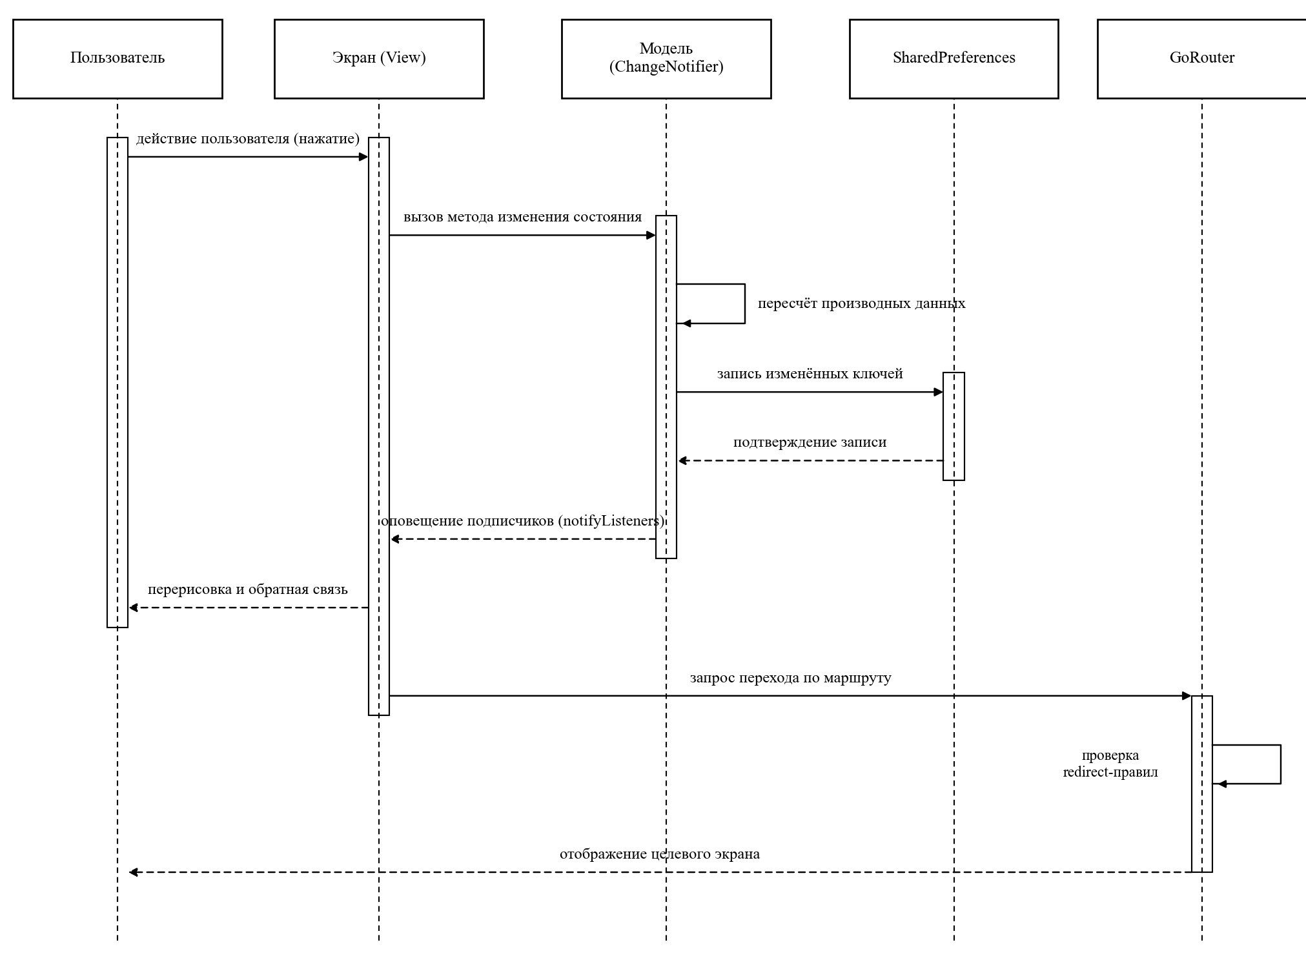
Рисунок 4.5 – Обобщённая диаграмма последовательности взаимодействия компонентов приложения

В описанном потоке задействовано несколько шаблонов. Шаблон «Наблюдатель» реализован механизмом ChangeNotifier и пакетом provider: модели публикуют изменения вызовом notifyListeners, а экраны-подписчики реагируют без явного связывания, при этом модель не осведомлена о том, какие виджеты её прослушивают. Шаблон «Одиночка» воплощён в SoundService – звуковой сервис существует в единственном экземпляре, инициализируется при старте и внедряется напрямую, минуя provider, поскольку наблюдаемого состояния у него нет. Сочетание шаблонов «Стратегия» и «Шаблонный метод» обеспечивается классом-примесью ModuleTaskMixin, задающим скелет поведения занятия (запуск таймера при входе, запись ответа, переход на экран награды, учёт времени в модуле), тогда как конкретные шаги – устройство задания и проверка ответа – доопределяются каждым из трёх экранов модулей. Инвариантная часть реализована однократно, вариативная вынесена в реализации, и дублирование кода модулей исключено [80].
Шаблон «Фасад» описывает роль самих моделей: ProgressModel, DiagnosticModel и остальные модели скрывают за компактными методами сериализацию в JSON, работу со строковыми ключами, кольцевые буферы и усечение журнала, поэтому экран, вызывающий recordAnswer, не осведомлён о том, что за вызовом стоит запись нескольких ключей хранилища.
Алгоритм адаптивной сложности спроектирован по принципу психофизической лестницы – автоматического изменения трудности заданий по результатам последних ответов участника. Конкретные пороги, размер скользящего окна и программная реализация приведены в подразделе 4.3.3 [66].

4.2.6 Обоснование выбора стека технологий и инструментов разработки
Основным фреймворком выбран Flutter 3.x с языком Dart (версии от 3.0.0 до 4.0.0). Выбор обоснован как техническими, так и методологическими соображениями. React Native транслирует свои компоненты в нативные виджеты платформы, вследствие чего поведение элементов на iOS и Android несколько различается, тогда как Flutter использует собственный движок отрисовки (Skia и Impeller) и отображает каждый пиксель интерфейса независимо от платформы, обеспечивая идентичное поведение анимаций на любом устройстве. Для приложения, адресованного детям с РАС, такая идентичность составляет требование предсказуемости среды, а не косметическую деталь. Полный перечень зависимостей с версиями и обоснованием приведён в таблице 4.4 [30].

Таблица 4.4 – Обоснование выбора технологического стека
Компонент | Принятое решение | Рассмотренные альтернативы | Обоснование
Язык и фреймворк | Flutter / Dart | React Native; нативная разработка (Kotlin + Swift) | Единая кодовая база; собственный рендеринг Skia/Impeller даёт детерминированный интерфейс
Управление состоянием | Provider + ChangeNotifier | BLoC; Riverpod | Сложность инструмента отвечает сложности задачи; минимальный объём служебного кода
Навигация | go_router | Navigator 1.0 (императивный) | Декларативные redirect-правила как функции от состояния
Локальное хранилище | SharedPreferences | SQLite (sqflite, drift) | Атомарное чтение/запись профиля; реляционные запросы не нужны
Звук | audioplayers | just_audio | Многоканальное воспроизведение с низкой задержкой
Дизайн-система | Material Design 3 | Cupertino | Адаптивная типографика, единый класс AppTheme

Интерфейс построен на дизайн-системе Material Design 3; цвета и типографика собраны в единый класс AppTheme, благодаря чему палитра задаётся в одном месте, а не рассредоточена литералами по экранам. Управление состоянием возложено на пакет provider на основе ChangeNotifier – выбор сделан в пользу простоты против более тяжеловесных решений, избыточных для четырёх моделей. Полный перечень зависимостей с версиями, рассмотренными альтернативами и обоснованием приведён в таблице 4.4, а их интеграция описана в подразделе 4.3.5.
Целевыми платформами являются iOS и Android; ориентация зафиксирована портретной в точке входа приложения, поскольку ландшафтная компоновка не даёт пользователю функциональных преимуществ и добавляет источник непредсказуемости поведения интерфейса. Замена пакета выбора файла file_picker на file_selector, вызванная конфликтом имён классов на платформе iOS, описана в подразделе 4.3.5.
Реляционная СУБД в стек не вошла сознательно, как разобрано выше. Серверных и облачных компонентов нет по природе офлайн-проекта. Тяжёлые библиотеки управления состоянием отвергнуты как избыточные для системы из четырёх моделей. Каждая зависимость в таблице 4.4 присутствует потому, что закрывает конкретную потребность, а не потому, что популярна. Для учебного проекта одного разработчика такая экономия зависимостей напрямую переводится в управляемость сборки и предсказуемость поведения. А предсказуемость, как показано во всех подразделах выше, для нашей аудитории не роскошь, а условие работоспособности продукта.

4.3 Конструирование (реализация) программного продукта
В настоящем разделе описывается реализация спроектированной архитектуры. Разработка велась одним исполнителем, поэтому процесс был организован легковесно и итеративно, с дисциплиной контроля версий и постоянным статическим анализом. Последовательно рассматриваются организация работы и истории изменений, структура исходного кода, реализация ключевых компонентов, соблюдение принципов качественного кода, обоснование выбора сторонних библиотек, обработка ошибок и защита данных, а также управление конфигурацией сборки. Листинги ключевых компонентов вынесены в приложение В; по тексту даются ссылки на соответствующие фрагменты кода.

4.3.1 Организация процесса разработки и контроль версий
Процесс разработки был организован по инкрементной модели. Итерации фиксированной длины и формальные оценки объёма работ не вводились, поскольку при одиночной разработке они создают накладные расходы без отдачи. Работа велась последовательными функциональными блоками: одна цельная единица функциональности (например, экран второго модуля или механизм восстановления PIN-кода) доводилась до работоспособного состояния, подтверждённого ручной проверкой, и лишь затем начиналась следующая. Такой эволюционный порядок соответствует инкрементной модели жизненного цикла; его выбор обусловлен тем, что часть требований к интерфейсу для детей с РАС не могла быть сформулирована заранее и уточнялась по итогам натурных проверок, а замкнутая итерация позволяла вносить уточнения, не разрушая уже выполненного [77, 82].
Исходный код размещён в публичном репозитории на платформе GitHub по адресу https://github.com/sa1vador77/emotion_app. Ветвление организовано по модели, близкой к GitHub Flow: ветка main поддерживается в работоспособном состоянии, каждая новая функциональная единица или исправление дефекта выполняется в короткой ветке от main и вливается обратно по готовности, долгоживущие параллельные ветки отсутствуют. История изменений при этом читается линейно, а сложные слияния не возникают. Сообщения фиксаций формулировались содержательно и отражали, что и для чего изменено. В репозитории размещён файл README с описанием проекта, технологическим стеком и инструкцией по сборке, что позволяет развернуть проект на новой машине без устных пояснений.
Текущий контроль качества опирался на статический анализ. После каждой правки запускался анализатор flutter analyze с политикой нулевых предупреждений, и ни одно предупреждение не откладывалось на будущее. Такой барьер дёшев и быстр: он обнаруживает неиспользуемые импорты, потенциальные обращения к пустым ссылкам и нарушения стиля раньше, чем код попадает на устройство, что согласуется с положением о снижении стоимости устранения дефекта при его раннем обнаружении [78].

4.3.2 Структура исходного кода и соответствие архитектуре
Структура каталогов повторяет слоистую архитектуру, описанную в разделе 4.2. Код в каталоге lib разнесён по слоям: точка входа main.dart, модели (слой представления состояния, фактически ViewModel), экраны (View), переиспользуемые виджеты, сервисы инфраструктуры, тема оформления и слой данных. Общий объём составляет около 13 759 строк на языке Dart в 30 файлах. Распределение по каталогам показывает сосредоточение работы – на экраны приходится более половины кода (16 файлов, 8896 строк), что закономерно для приложения, ценность которого заключается в интерфейсе взаимодействия с ребёнком. Модели заметно компактнее (5 файлов, 1954 строки), однако именно они содержат бизнес-логику – адаптивную сложность, аналитику и сериализацию. Структура каталогов с числом файлов, объёмом и назначением приведена в таблице 4.6.
Таблица 4.6 – Структура исходного кода проекта
Каталог | Файлов | Строк | Назначение
lib/ (main.dart) | 1 | 543 | Точка входа, провайдеры, маршрутизатор, глобальные оверлеи таймера
lib/models/ | 5 | 1954 | Модели-ViewModel (ChangeNotifier): профили, прогресс, диагностика, таймер
lib/screens/ | 16 | 8896 | Экраны (View): модули, диагностика, аналитика, настройки, профили
lib/widgets/ | 2 | 685 | Переиспользуемые виджеты (карточки выбора, баннеры, помощник)
lib/services/ | 2 | 302 | Сервисы: звук, резервное копирование
lib/theme/ | 2 | 372 | Тема и адаптивная вёрстка (Window Size Classes)
lib/data/ | 2 | 1007 | Статические данные: задания модулей, диагностические задания, эмоции
Итого | 30 | ≈ 13 759 | Исходный код приложения на языке Dart

Принятое деление выдержано последовательно. Экран не выполняет вычислений, а подписывается на модель через context.watch и отображает её состояние. Слой данных декларативен и не имеет зависимостей – tasks_data.dart содержит задания модулей, diagnostic_tasks.dart – диагностическую батарею, emotion.dart – описание шести базовых эмоций. Сервисы изолируют платформенные возможности: SoundService отвечает за звук, BackupService – за резервные копии. Тема (AppTheme и responsive.dart) собирает цвета, типографику и правила адаптивной вёрстки в одном месте, исключая рассредоточение оформления по виджетам. По имени каталога однозначно определяется характер размещённой в нём логики, что соответствует требованию навигируемости кода [79].

4.3.3 Реализация ключевых компонентов
Ядро приложения составляют четыре модели состояния, реализованные как ChangeNotifier и подключённые через MultiProvider. ProfileModel отвечает за профили участников и PIN-код, ProgressModel – за прогресс модулей, адаптивную сложность и аналитику, DiagnosticModel – за диагностические сессии и экспорт CSV, SessionTimerModel – за таймер занятия. Каждая модель выполняет роль ViewModel в смысле MVVM: хранит состояние, выполняет вычисления и оповещает подписчиков вызовом notifyListeners, не имея сведений о конкретных виджетах. Экран остаётся тонким, читает готовые значения и отображает их; реактивность обеспечивается подпиской context.watch, при которой изменение модели влечёт перерисовку подписанных виджетов.
Для исключения дублирования однотипной логики трёх экранов модулей общая часть вынесена в класс-примесь ModuleTaskMixin, текст которого приведён в листинге В.2 приложения В. Примесь запускает таймер при входе в модуль, записывает ответ ребёнка в ProgressModel, сохраняет позицию в модуле для продолжения с того же места, организует переход на экран награды по завершении и ведёт учёт времени, проведённого в модуле; она подмешивается ко всем трём классам состояния экранов модулей, и каждый из них получает указанное поведение без копирования кода. Существенная деталь связана с учётом времени: ссылка на ProgressModel захватывается заранее, при входе в модуль, а не запрашивается из контекста в методе dispose, поскольку на момент уничтожения виджет уже покидает дерево и Provider может не обнаружить модель.
Наиболее содержательны в ProgressModel два метода – назначение стартового уровня сложности и его пересчёт по ходу занятия. Стартовый уровень после предварительного теста назначает метод seedDifficultyFromAccuracy, который переводит точность диагностики в начальный уровень следующим образом: при точности 75 % и выше назначается уровень 4, при 50 % и выше – уровень 3, при 25 % и выше – уровень 2, в остальных случаях – уровень 1. Тем самым исключается заведомо лёгкий или заведомо непосильный старт. Реализация метода вместе с методом записи ответа recordAnswer приведена в листинге В.1 приложения В.
В дальнейшем уровень изменяется по принципу психофизической лестницы. Метод _adaptDifficulty работает по скользящему окну последних пяти ответов на конкретный модуль. Пока в окне менее трёх ответов, уровень не изменяется, поскольку статистика на одном-двух ответах слишком шумна. При достаточном объёме данных точность выше 85 % повышает уровень на единицу, ниже 70 % – понижает; диапазон ограничен значениями от 1 до 5, и каждый из трёх модулей рассчитывается независимо. Тем самым трудность задания удерживается несколько выше текущего навыка. Реализация метода приведена в листинге В.1 приложения В. Пороги 85 % и 70 %, окно из пяти ответов и минимум из трёх фигурируют в методической части работы, поэтому их изменение повлекло бы корректировку соответствующих значений в тексте [66].
Уровни сложности и прочий прогресс сохраняются в локальном хранилище и переживают закрытие приложения. На уровне интерфейса экраны модулей строят сетку карточек выбора, число которых задаёт метод getChoiceCount: уровням 1–2 соответствуют две карточки, уровням 3–4 – четыре, уровню 5 – шесть. Сложность, таким образом, проявляется не только в подборе стимулов, но и в количестве альтернатив, среди которых ребёнок ищет ответ.

4.3.4 Демонстрация применения принципов качественного кода
Код разрабатывался с опорой на принципы SOLID и правила чистого кода. Принцип единственной ответственности прослеживается в разделении моделей: ProfileModel не содержит сведений об адаптивной сложности, а ProgressModel – о PIN-коде и контрольном вопросе, поэтому у каждой модели одна область ответственности и одна причина для изменения. Принцип открытости-закрытости заложен в организации данных – добавление нового задания в модуль или нового диагностического стимула сводится к дописыванию объекта Module1Task или DiagnosticTask в файл данных без изменения логики модулей и диагностики. Шесть эмоций описаны декларативно в EmotionData.all, и экраны перебирают этот список, а не содержат перечисление эмоций в коде, вследствие чего логика расширяется через данные, а не правкой алгоритмов [78, 79].
Инверсия зависимостей обеспечивается связкой provider и ChangeNotifier: экран зависит не от конкретной реализации, а от абстракции наблюдаемого состояния, получает модель через context.watch и реагирует на её уведомления, не зная внутреннего устройства, что разрывает прямую связь между представлением и логикой и позволяет изменять слои независимо. Из шаблонов проектирования в системе естественным образом проявились «Наблюдатель» (механизм ChangeNotifier с подписчиками), «Одиночка» (SoundService, единственный экземпляр которого создаётся при старте и внедряется напрямую, так как реактивность звуковому сервису не требуется) и «Стратегия» (метод getChoiceCount и выбор формы диагностики, где поведение подменяется в зависимости от состояния вместо разветвлённых условий в месте вызова) [80].
Из правил чистого кода соблюдались говорящие имена: методы seedDifficultyFromAccuracy, _adaptDifficulty и recordAnswer читаются как фразы и не требуют пояснений. Функции невелики, каждая решает одну задачу. Комментарии сдержанны и поясняют причины принятых решений (захват ссылки на модель до уничтожения виджета, отсутствие обратной связи в диагностике), а не пересказывают действия кода; комментарии, дублирующие очевидные операции, в коде отсутствуют, поскольку они устаревают первыми [79].

4.3.5 Интеграция со сторонними библиотеками и обоснование их выбора
Набор зависимостей поддерживался узким: каждая библиотека закрывает конкретную потребность и оправдывает своё присутствие. Полный перечень с версиями и назначением сведён в таблице 4.7. Базовый каркас образуют Flutter 3.x с языком Dart и дизайн-система Material Design 3; навигацию обслуживает go_router версии 13.x, состояние – provider версии 6.1.1, обоснование обоих выборов дано в разделе 4.2.
Таблица 4.7 – Сторонние библиотеки и их назначение
Библиотека | Версия | Назначение
provider | 6.1.1 | Реактивное управление состоянием (ChangeNotifier)
go_router | 13.x | Декларативная маршрутизация с redirect-правилами
shared_preferences | 2.2.2 | Локальное хранилище типа ключ-значение
audioplayers | 5.0.0 | Звуковая обратная связь с низкой задержкой
flutter_animate | 4.5.0 | Анимации наград и переходов
share_plus, path_provider | 10.0.0, 2 | Экспорт CSV и резервной копии через share sheet
file_selector | 1.0.3 | Выбор JSON-файла при восстановлении из копии
crypto | 3.0.0 | SHA-256 для хэширования ответа на контрольный вопрос

Хранилище реализовано пакетом shared_preferences версии 2.2.2 (на iOS – поверх NSUserDefaults, на Android – поверх одноимённого механизма платформы); отказ от реляционной СУБД обоснован в подразделе 4.2.3. Звук воспроизводит audioplayers версии 5.0.0, анимации – flutter_animate версии 4.5.0, экспорт и передачу файлов – share_plus версии 10.0.0 совместно с path_provider версии 2.1.0. Хэширование ответа на контрольный вопрос выполняет crypto версии 3.0.0, иконки предоставляет cupertino_icons версии 1.0.6.
Отдельного описания заслуживает библиотека выбора файла для восстановления резервной копии. Первоначально был подключён распространённый пакет file_picker, однако при сборке под iOS он порождал предупреждение: его Objective-C-класс FileUtils конфликтовал по имени с одноимённым классом приватного фреймворка Apple OSAnalytics. Функциональность выбора файла сохранялась, но предупреждение нарушало принятую политику чистой сборки, поэтому после установления причины пакет был заменён на file_selector версии 1.0.3, закрывающий ту же потребность без конфликта имён. Описанный случай показывает, что выбор библиотеки может определяться не её функциональностью, а особенностями нативной части.

4.3.6 Обеспечение безопасности и обработка ошибок
Приложение полностью автономно, поэтому типовой для серверных систем контур безопасности к нему неприменим: внешние программные интерфейсы, сетевые запросы и серверная аутентификация отсутствуют, а вместе с ними отсутствует и целый класс угроз – перехват трафика, атаки на конечные точки, утечки на стороне сервера. Персональные данные не собираются и не покидают устройство. Функцию авторизации выполняет разграничение двух ролей на одном устройстве – зоны ребёнка-участника и взрослого-педагога разделены четырёхзначным PIN-кодом, которым защищены экраны настроек и аналитики, экспорт данных и итоговые результаты на экране передачи устройства.
Восстановление забытого PIN-кода построено на контрольном вопросе, выбираемом из четырёх предустановленных вариантов. Открытый текст ответа не хранится: в хранилище записываются только идентификатор вопроса и SHA-256-хэш нормализованного ответа, где нормализация включает обрезку краевых пробелов, приведение к нижнему регистру и схлопывание внутренних пробелов. Недокументированные пути обхода в коде отсутствуют, и единственным способом смены PIN-кода без знания прежнего является ответ на контрольный вопрос. Ответ представляет собой локальный секрет низкого риска, защищающий служебную зону от ребёнка, поэтому соль при хэшировании не применялась. Функции нормализации, хэширования и проверки ответа приведены в листинге В.5 приложения В.
Данные участников изолированы префиксным именованием ключей, структура которых приведена в подразделе 4.2.3 (таблица 4.5) – все данные конкретного участника размещаются под префиксом profile_<id>_, благодаря чему прогресс, статистика по эмоциям и диагностические сессии одного ребёнка физически не пересекаются с данными другого. Применение префикса видно, например, в методе _saveTaskIndex листинга В.2 приложения В. Тот же набор ключей образует контракт между резервным копированием и полным сбросом: BackupService и метод factoryReset обязаны оперировать одним и тем же множеством ключей (листинг В.6), иначе ключ мог бы остаться после сброса либо потеряться при экспорте.
Валидация ввода сосредоточена там, где ошибка пользователя реальна: PIN-код принимается только из четырёх цифр, а при его задании требуется двойной ввод с проверкой совпадения, что страхует от опечатки, которая заблокировала бы педагогу доступ к собственным настройкам. Обработка ошибок построена на защите граничных случаев и мягкой деградации. Характерным примером служит дефект деления на ноль в методе seedDifficultyFromAccuracy при точности предварительного теста, равной нулю, устранённый граничной проверкой. Отсутствующий графический ресурс не приводит к аварийному завершению – для изображений задан обработчик errorBuilder, отображающий запасной символ вместо отсутствующего файла. Маршруты защищены redirect-правилами go_router, и переход на служебный экран без выполненных предусловий перенаправляется обратно, что исключает попадание в PIN-зону в обход проверки. Ввиду отсутствия сетевого слоя не существует и класса сетевых ошибок (тайм-аутов, обрывов соединения, неуспешных ответов сервера), поэтому среда выполнения детерминирована.

4.3.7 Версионность и управление конфигурацией
Версии всех зависимостей зафиксированы в файле pubspec.yaml, а точные разрешённые версии транзитивных пакетов – в файле pubspec.lock, который фиксируется в репозитории. Сборка на другой машине вследствие этого использует тот же набор пакетов, и расхождений между средой разработки и средой сборки не возникает.
Версионирование самого продукта следует схеме семантического версионирования (Semantic Versioning) вида MAJOR.MINOR.PATCH, в которой старший номер изменяется при несовместимых изменениях, средний – при добавлении совместимой функциональности, младший – при исправлениях. Текущая версия приложения, объявленная в файле pubspec.yaml, равна 1.0.0, а технический номер сборки указывается после знака «плюс» (запись 1.0.0+1) и увеличивается при каждой публикации. Релиз, подготовленный к защите, помечен в системе контроля версий аннотированным тегом v1.0.0 [92].
Конфигурации сборки разграничивает инструментарий Flutter. Отладочный режим включает горячую перезагрузку, проверки утверждений и средства диагностики, ускоряющие цикл разработки; релизный режим собирает оптимизированный AOT-код без отладочной обвязки, и именно он устанавливается на устройства и публикуется в магазинах приложений. Ручное переключение конфигураций не требуется, поскольку режим встроен в команды flutter run и flutter build. Публикация предполагалась в App Store и Google Play через стандартные релизные сборки.
Конвейеры непрерывной интеграции и доставки, равно как и контейнеризация, в проекте не применялись, что является осознанным решением. Автоматический прогон сборки и тестов на каждую фиксацию оправдан при командной разработке, тогда как при одиночной его настройка создала бы накладные расходы без соразмерной отдачи; контейнеризация предназначена для воспроизводимости серверных окружений, которых у автономного мобильного приложения нет, а воспроизводимость сборки уже обеспечивается связкой Flutter SDK и pubspec.lock. Роль постоянного автоматического барьера качества выполняет статический анализатор с политикой нулевых предупреждений, запускаемый после каждой правки. Для учебного автономного проекта подобный набор практик управления конфигурацией соразмерен его масштабу и рискам.

4.4 Тестирование, обеспечение качества и сопровождение программного обеспечения
Тестирование подчинено двум целям, которые инженерия программного обеспечения формулирует раздельно: подтверждению соответствия приложения заявленным требованиям и обнаружению дефектов до того, как с ними столкнётся ребёнок на занятии. Для учебного автономного проекта вес указанных целей различен. Соответствие требованиям проверялось напрямую – сквозными сценариями и натурным прогоном в формирующем эксперименте, тогда как поиск дефектов опирался преимущественно на статический анализ и систематическую ручную отладку. Автоматические модульные тесты в проекте практически отсутствуют, что зафиксировано ниже в явном виде. Процессной рамкой служили положения стандарта жизненного цикла, трактующего верификацию и валидацию как самостоятельные виды деятельности, а не разовую проверку перед сдачей [77, 82].
Объект тестирования имеет существенную особенность: у приложения нет сервера, внешних программных интерфейсов, реляционной базы данных и ролевого сервера. Данное обстоятельство снимает целые классы проверок, обязательных для клиент-серверных систем (нагрузочное тестирование пропускной способности, проверку контрактов программных интерфейсов, контроль прав на стороне сервера), и переносит акцент туда, где сосредоточены реальные риски мобильного автономного приложения – на корректность маршрутизации между экранами, целостность локального хранилища и плавность интерфейса. Последующие подразделы выстроены вокруг перечисленных рисков, а не вокруг формального перечня видов тестирования.

4.4.1 Стратегия тестирования программного продукта
Стратегия тестирования исходит из того, что разработку вёл один исполнитель в сроки учебного проекта, и воспроизведение процесса с раздельными командами разработки и тестирования в таких условиях лишено смысла. Верификация встроена в цикл разработки: каждая завершённая функциональная единица проверялась на устройстве вручную сразу после реализации, а статический анализатор запускался обязательным шагом перед каждым слиянием рабочей ветки в main. Валидация – проверка того, что приложение действительно решает исходную задачу развития навыка распознавания эмоций, – вынесена в натурный эксперимент с реальными участниками и по существу совпала с приёмочным тестированием.
Критерии завершения тестирования заданы прагматично. Статический анализ обязан давать ноль предупреждений; все системные тестовые случаи из таблицы 4.8 должны проходить на физическом устройстве iOS и эмуляторе Android; маршрутизация должна отрабатывать на всех ветвях redirect-логики; по итогам формирующего эксперимента с 14 участниками экспериментальной группы не должно оставаться дефектов критичности выше косметической. Два косметических дефекта на момент сдачи остаются открытыми и зафиксированы как известные ограничения, что является осознанным решением, а не пропуском [78].
Уровни тестирования распределены следующим образом: модульный уровень покрыт минимально и компенсируется строгой типизацией Dart и статическим анализом; интеграционный и системный уровни проверены сквозными сценариями; приёмочный уровень реализован натурным тестированием на занятиях. Совместимость проверялась по двум осям – платформе (iOS и Android) и размеру экрана (классы размеров окна Material 3).

4.4.2 Модульное тестирование и статический анализ
Главным инструментом контроля качества кода являлся статический анализатор flutter analyze, который опирается на анализатор языка Dart и набор правил линтера и проверяет код без его запуска: обнаруживаются неиспользуемые импорты, потенциальные обращения к пустым ссылкам, несоответствия типов, мёртвый код и нарушения соглашений об именовании. По проекту принята политика нулевых предупреждений. Язык Dart статически типизирован и обеспечивает null-безопасность, поэтому заметная доля ошибок, проявляющихся в динамических языках лишь во время выполнения, отсекается уже на этапе анализа, и чистый вывод анализатора на всей кодовой базе давал уверенность в отсутствии целого пласта тривиальных дефектов при минимальных затратах.
Автоматические модульные тесты в проекте практически отсутствуют: в каталоге тестов размещён только стандартный тест, генерируемый Flutter при создании проекта. Время учебного проекта было отдано реализации функциональности и проведению эксперимента, и данное обстоятельство зафиксировано как слабое место работы. Покрытие критических методов определено в качестве направления развития, причём состав первоочередных методов установлен заранее.
Первым кандидатом на покрытие является метод seedDifficultyFromAccuracy в ProgressModel (листинг В.1 приложения В) – чистая функция, переводящая точность предварительного теста в стартовый уровень сложности и закрываемая таблицей граничных значений. Вторым кандидатом является метод _adaptDifficulty – классический объект тестирования граничных условий. Третьим кандидатом выступает сериализация CSV в DiagnosticModel (листинг В.7), где проверке подлежат экранирование и порядок колонок, гарантирующие открытие выгрузки в IBM SPSS Statistics и Excel. Перечисленные блоки образуют ядро исследовательской валидности и адаптивной логики, поэтому они поставлены первыми в плане автоматизации [79].

4.4.3 Интеграционное и системное тестирование
Интеграционное тестирование проверяло согласованную работу моделей, экранов и хранилища. Состояние организовано через provider и ChangeNotifier, и ключевым интеграционным риском является рассинхронизация, при которой модель изменилась, но экран через context.watch не перерисовался, либо запись в хранилище не достигла диска. Сценарии прогонялись на устройстве с одновременным наблюдением через Flutter DevTools, где видны дерево виджетов, перестроения и значения моделей в реальном времени. Отдельно проверялась связка ModuleTaskMixin и ProgressModel: каждый ответ ребёнка должен немедленно попадать в счётчики правильности, матрицу путаницы и кольцевые буферы времени реакции, а не накапливаться в памяти до конца сессии.
Наиболее уязвимой к регрессиям частью оказалась маршрутизация. Redirect-правила реализованы как чистые функции от состояния с обновлением по ProfileModel, что обеспечивает предсказуемость, однако добавление нового условия способно нарушить работающую ветвь перенаправления, и без сквозной проверки регрессия обнаруживается только по открытию неверного экрана. По этой причине каждый маршрутный сценарий проверялся систематически: первый запуск с пустым хранилищем должен вести на экран первичной настройки, запуск с настроенным педагогом без профиля – на выбор профиля, профиль без пройденного ознакомления – на ознакомление, полностью настроенное состояние – на главный экран. Проверялись также ветвь контрольной группы, в которой вторая фаза скрыта и итоговый тест открывается сразу после первичного, и вход в PIN-зону, при котором экраны настроек и аналитики не должны открываться без верного PIN-кода, а экспорт и итоговые результаты не должны быть доступны ребёнку.
Системное тестирование охватывало приложение целиком, как единый трёхфазный поток от первого запуска до выгрузки данных. Набор системных тестовых случаев приведён в таблице 4.8. Каждый случай описывает предусловие, последовательность действий и ожидаемый результат, проверяет одну сквозную линию поведения и сформулирован так, чтобы его мог воспроизвести специалист, не знакомый с кодом.
Таблица 4.8 – Системные тест-кейсы основных пользовательских сценариев
Код | Сценарий | Ожидаемый результат | Статус
ТК-1 | Первичная настройка педагога (PIN дважды + контрольный вопрос) | Профиль педагога создан, PIN сохранён | Пройден
ТК-2 | Создание профиля участника (имя, аватар, группа) | Профиль создан, данные изолированы префиксом | Пройден
ТК-3 | Полный цикл программы для экспериментальной группы | Фазы доступны строго по порядку | Пройден
ТК-4 | Сценарий контрольной группы | Модули скрыты, пост-тест открыт сразу после пре-теста | Пройден
ТК-5 | Попытка открыть пост-тест при незавершённых модулях | Redirect на главный экран | Пройден
ТК-6 | Доступ к аналитике без PIN | Запрос PIN, доступ закрыт | Пройден
ТК-7 | Серии верных и неверных ответов | Уровень сложности растёт/падает в диапазоне 1–5 | Пройден

Таблица 4.8 – Системные тест-кейсы основных пользовательских сценариев (продолжение)
Код | Сценарий | Ожидаемый результат | Статус
ТК-8 | Истечение таймера сессии во время задания | Мягкий переход на /session_end после нажатия «Дальше» | Пройден
ТК-9 | Экспорт четырёх форматов CSV | Файлы открываются в Excel и SPSS | Пройден
ТК-10 | Резервное копирование и восстановление | Состояние приложения восстановлено полностью | Пройден

Отдельного внимания потребовала логика таймера занятия в SessionTimerModel с тремя состояниями isRunning, pendingExpiration и expired (листинг В.4 приложения В). Сквозной сценарий проверял корректность переходов и поведение на стыке с реальным взаимодействием: при истечении времени посреди задания ребёнок должен дочитать обратную связь и перейти по кнопке «Дальше», и лишь после этого выполняется переход на экран завершения сессии. Проверялась и страховочная ветвь, в которой контрольный таймер на 60 секунд принудительно завершает сессию, если кнопка так и не нажата, а также попытка продления занятия повторным входом в модуль, при которой метод start обязан игнорироваться в состоянии pendingExpiration.

4.4.4 Приёмочное (натурное) тестирование и тестирование совместимости
Наибольшую ценность представило натурное тестирование, при котором приложение использовалось реальными пользователями в ходе формирующего этапа с 14 школьниками экспериментальной группы. По существу, оно являлось приёмочным тестированием в терминах стандарта жизненного цикла: проверялось не соответствие спецификации, а пригодность к реальному использованию целевой аудиторией. Именно дети с РАС выявили проблемы, которые невозможно предвидеть на рабочем месте разработчика. Принятый дизайн занятий (два-три раза в неделю в течение трёх недель) обладал существенным преимуществом – между сессиями оставалось время на исправления, и дефект, замеченный в начале недели, устранялся к следующему занятию [82].
Указанным путём была расширена зона нажатия карточек в первом модуле: на устройстве разработчика карточки нажимались корректно, однако у детей с особенностями моторики промахи мимо тесной активной области вызывали раздражение и срывали выполнение задания, поэтому зона была увеличена между сессиями. По наблюдениям на занятиях изменено и поведение баннера обратной связи, который автоматически скрывался раньше, чем ребёнок успевал прочитать текст; скрытие переведено на нажатие кнопки «Дальше».
Совместимость проверялась по двум осям. По оси платформы приложение проверялось на физическом устройстве iOS и эмуляторе Android; собственный движок отрисовки Flutter обеспечивает совпадение большей части визуального поведения, однако платформенные различия всё же проявились – на Android не подхватывался шрифт SF Pro Rounded, и текст отображался системным начертанием, что устранено настройкой запасного системного шрифта. По оси размера экрана проверялись три класса размеров окна (compact, medium и expanded), то есть телефон в портретной ориентации и планшет. Тестирование подтвердило, что на широком экране планшета контент центрируется и ограничивается по ширине, а не растягивается до нечитаемого состояния.
Нагрузочное тестирование в серверном смысле к проекту неприменимо ввиду отсутствия сервера, конкурентных запросов и базы данных. Вместо него контролировалась плавность интерфейса: частота кадров при анимациях и переходах между экранами отслеживалась средствами Flutter DevTools для исключения просадок и рывков, нарушающих требование предсказуемости поведения интерфейса.
Поскольку приложение производит исследовательские данные, отдельным видом проверки стал контроль их целостности. Выгруженные CSV-файлы сверялись с наблюдаемым на экране поведением: число ответов, отметки правильности, времена реакции и распределение по эмоциям в файле должны в точности совпадать с происходившим на занятии. Проверялись все четыре формы выгрузки – детальная (метод формирования показан в листинге В.7 приложения В), сводная и две агрегированные формы по всем профилям. Расхождений не обнаружено, что существенно, поскольку ошибка в экспорте обесценила бы статистическую обработку и поставила бы под сомнение выводы работы.

4.4.5 Результаты тестирования и анализ дефектов
За весь цикл разработки и апробации зафиксировано 23 дефекта, из которых устранён 21, а два косметических оставлены открытыми как известные ограничения. Динамика обнаружения и устранения показана на рисунке 4.6: столбцы отражают число обнаруженных и устранённых дефектов за каждую неделю проекта, линия – число открытых дефектов на конец недели, фоновая заливка выделяет стадии работы. Пик обнаружения приходится на стадию интеграции компонентов и первые сессии натурного тестирования, после чего поток новых дефектов спадает, что типично для проекта, в котором проверка встроена в разработку, а не отложена на финальную стадию.
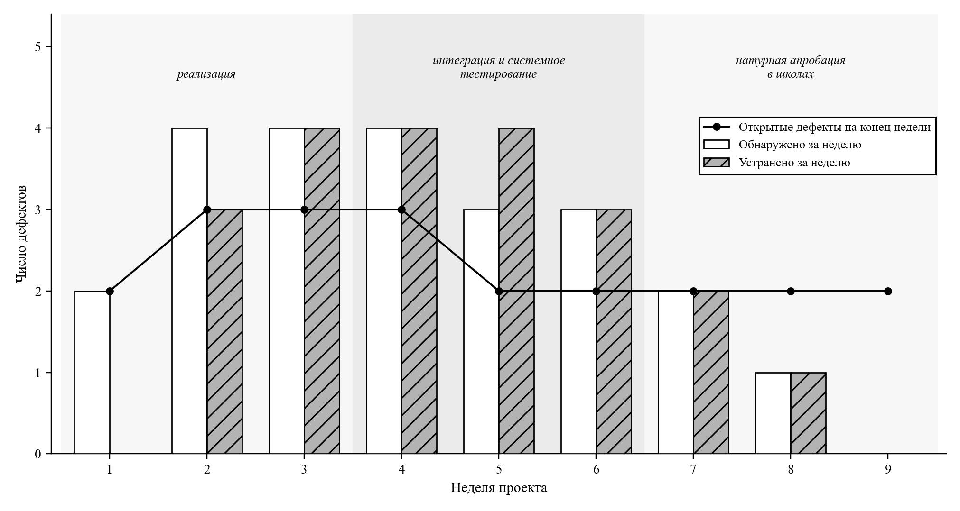
Рисунок 4.6 – Динамика обнаружения и устранения дефектов по неделям проекта

Дефекты классифицированы по критичности и по компонентам. По критичности выделены блокирующие (приводившие к аварийному завершению или неверным данным), функциональные (поведение расходилось с ожидаемым без аварийного завершения) и косметические (визуальные неточности без влияния на функциональность). Распределение по компонентам отражает архитектуру: модели состояния, экраны и виджеты, маршрутизация, интеграция нативных плагинов, хранилище. Перечень наиболее значимых дефектов с указанием компонента, критичности и способа устранения приведён в таблице 4.9.
Таблица 4.9 – Наиболее значимые найденные и устранённые дефекты
Код | Описание | Компонент | Критичность | Статус
Д-1 | Деление на ноль в seedDifficultyFromAccuracy() при точности 0% | ProgressModel | Критический | Устранён
Д-2 | Видимая полоска прогресс-бара при нулевой точности по эмоции | DiagnosticResultScreen | Незначительный | Устранён
Д-3 | Тесная зона нажатия карточек в модуле «Знакомство» | Module1Screen | Значительный | Устранён
Таблица 4.9 – Наиболее значимые найденные и устранённые дефекты (продолжение)
Код | Описание | Компонент | Критичность | Статус
Д-4 | Автоскрытие баннера обратной связи до прочтения | ModuleTaskMixin | Значительный | Устранён
Д-5 | Конфликт ObjC-класса FileUtils при сборке iOS | Сборка (file_picker) | Значительный | Устранён (file_selector)
Д-6 | Потеря ссылки на ProgressModel в dispose() при учёте времени | ModuleTaskMixin | Значительный | Устранён
Д-7 | Переполнение подписи эмоции при трёх колонках на узком экране | EmotionChoiceCard | Незначительный | Устранён
Д-8 | Неограниченный рост журнала занятий (sessionLog) | ProgressModel | Незначительный | Устранён (обрезка до 30 дней)
Д-9 | Возможность «продлить» сессию повторным входом в модуль | SessionTimerModel | Незначительный | Устранён
Д-10 | Подмена шрифта SF Pro Rounded на Android | AppTheme | Косметический | Принят (запасной системный шрифт)

Наиболее серьёзным являлся дефект в методе seedDifficultyFromAccuracy: при точности предварительного теста, равной нулю, функция вместо корректного начального уровня 1 порождала исключение деления на ноль. Дефект воспроизведён сценарием с намеренно неправильными ответами во всех заданиях диагностики и закрыт граничной проверкой. К той же категории относится потеря ссылки на ProgressModel при учёте времени, проведённого в модуле; причина и принятое решение описаны в подразделе 4.3.3.
Часть дефектов касалась хранилища и нативной интеграции. Ключ журнала занятий разрастался без ограничения, поскольку в него записывался каждый день активности; введено усечение до 30 дней при каждой загрузке. При интеграции нативного плагина выбора файла проявился описанный в подразделе 4.3.5 конфликт класса FileUtils с приватным фреймворком Apple OSAnalytics; после замены библиотеки на file_selector предупреждение при сборке исчезло. Случай показателен тем, что логикой приложения он не воспроизводится и обнаруживается только реальной сборкой под платформу.
Часть дефектов носила визуальный характер и обнаруживалась на узких экранах либо на конкретной платформе. Подпись эмоции переполняла ячейку при трёх колонках на узком экране, вследствие чего сетка перестроена на две колонки для шести вариантов на телефоне; подмена шрифта SF Pro Rounded на Android закрыта запасным системным начертанием. Два оставленных открытыми косметических дефекта связаны с тонкой визуальной полировкой и не влияют ни на функциональность, ни на исследовательские данные (например, при нулевой точности по эмоции на индикаторе остаётся едва заметная полоса прогресса). Решение оставить их открытыми принято осознанно, поскольку затраты на исправление не оправданы для учебного проекта, а пользовательский опыт они не ухудшают [78].

4.4.6 Подготовка к сопровождению: развёртывание и документация
Требования к среде эксплуатации заданы целевой аудиторией и стеком: минимальные версии составляют iOS 13 и Android 8, поскольку на более ранних версиях не гарантируется корректная работа движка отрисовки и плагинов. Приложение работает на смартфонах и планшетах в портретной ориентации, подстраиваясь под размер экрана через классы размеров окна. Сервер, постоянное подключение к сети и внешняя инфраструктура не требуются; занятие может проходить в любом помещении без доступа к сети, а данные ребёнка не покидают устройство.
Процесс развёртывания прост вследствие автономной природы проекта. Релизная сборка выполняется командой flutter build раздельно для iOS и Android; публикация предполагается через App Store и Google Play по стандартным процедурам площадок. Вопросы организации репозитория, управления версиями зависимостей и конфигурацией сборки рассмотрены в подразделах 4.3.1 и 4.3.7.
Документация рассчитана на три аудитории. Разработчику, продолжающему проект, адресованы файл README с описанием, стеком и инструкцией по сборке, а также комментарии в коде, поясняющие причины принятых решений. Педагогу предназначено руководство по настройке профилей, разграничению зон ребёнка и взрослого PIN-кодом, чтению аналитики и выгрузке данных. Для исследователя ключевым документом является словарь колонок CSV, без которого интерпретация выгрузки в статистическом пакете была бы затруднена.
План сопровождения опирается на встроенные механизмы приложения. Резервное копирование сериализует всё состояние (глобальные ключи и данные всех профилей) в один JSON-файл (листинг В.6 приложения В), а восстановление полностью замещает текущее состояние, что покрывает смену устройства и откат после сбоя. Сброс забытого PIN-кода решён через контрольный вопрос (подраздел 4.3.6). Обновления доставляются штатно через магазины приложений. Готовность к опытной эксплуатации подтверждена апробацией: приложение в течение трёх недель работало в руках детей и педагогов в четырёх школах Ставрополя, и устранение выявленных по ходу дефектов свидетельствует о достижении устойчивого, пригодного к практике состояния [77].

4.5 Технико-экономическое обоснование проекта
Приложение «Мир эмоций» является некоммерческим продуктом и распространяется бесплатно, поэтому типовая схема расчёта прибыли через выручку к нему неприменима, и технико-экономическое обоснование смещает фокус: оценивается, оправданы ли затраты на собственную разработку в сравнении с приобретением готового аналога и какой социальный и косвенный экономический эффект даёт внедрение приложения в коррекционно-развивающую работу. Далее последовательно рассматриваются трудоёмкость и календарный план, себестоимость, эффективность через предотвращённые затраты и сводка показателей.
Разработка выполнялась одним исполнителем под научным руководством, без привлечения подрядчиков и покупки готовых компонентов, поэтому себестоимость почти целиком складывается из оплаты труда, а доля материалов и амортизации мала. Подобная структура затрат типична для учебного программного проекта, основным ресурсом которого является инженерное время, а не закупки.

4.5.1 Планирование ресурсов и расчёт трудоёмкости разработки
Трудоёмкость оценивалась экспертным методом по трёхточечной схеме PERT. Аналоговый метод неприменим ввиду отсутствия у разработчика исторической статистики по сопоставимым проектам, а параметрические модели типа COCOMO требуют откалиброванных коэффициентов, недоступных для учебной разработки на Flutter. Схема PERT по трём оценкам каждого этапа (оптимистичной, наиболее вероятной и пессимистичной) даёт ожидаемую трудоёмкость с учётом неопределённости. Оценки выполнялись по укрупнённым этапам жизненного цикла программных средств [82].
t_{ож} = (t_{опт} + 4 × t_{нв} + t_{пес}) / 6 (4.1)
где t_{ож} – ожидаемая трудоёмкость этапа, чел.-ч;
t_{опт} – оптимистичная оценка трудоёмкости этапа, чел.-ч;
t_{нв} – наиболее вероятная оценка трудоёмкости этапа, чел.-ч;
t_{пес} – пессимистичная оценка трудоёмкости этапа, чел.-ч.
Распределение трудоёмкости по этапам приведено в таблице 4.10. На анализ предметной области и проектирование архитектуры затрачено 110 человеко-часов; значительный вес этапа объясняется тем, что инженерные решения подчинены психолого-педагогическим требованиям и каждое из них сверялось с литературой и дизайном эксперимента. Кодирование заняло 290 человеко-часов, то есть около половины бюджета времени, что закономерно для приложения с шестнадцатью экранами и четырьмя моделями состояния. На тестирование и отладку отнесено 95 человеко-часов, на документирование – 65, на внедрение и апробацию в школах – 40. Суммарная трудоёмкость составила 600 человеко-часов.
Т_{общ} = Σ t_{ож,i} (4.2)
где Т_{общ} – общая трудоёмкость разработки, чел.-ч;
t_{ож,i} – ожидаемая трудоёмкость i-го этапа, чел.-ч.
Таблица 4.10 – Трудоёмкость разработки по этапам
Этап | Трудоёмкость, чел.-ч | Доля, %
Анализ требований и проектирование | 110 | 18,3
Кодирование (реализация) | 290 | 48,3
Тестирование и отладка | 95 | 15,8
Документирование | 65 | 10,8
Внедрение и апробация | 40 | 6,7
Итого | 600 | 100

Косвенной проверкой полученной оценки служит объём готового кода. Репозиторий содержит около 13 759 строк на языке Dart в 30 файлах, причём основная масса приходится на каталог экранов. Соотнесение 290 часов кодирования с указанным объёмом даёт порядка 47 строк рабочего кода в час – величину, согласующуюся с типичной продуктивностью при разработке насыщенного интерфейсом приложения с учётом отладки и переработок. Сходимость двух независимых оценок повышает доверие к экспертному расчёту [78].
Календарный план показан на диаграмме Ганта (рисунок 4.7). При занятости одного разработчика суммарные 600 человеко-часов разворачиваются примерно в четыре месяца, или около 17 недель. Этапы следовали преимущественно последовательно с частичным наложением: документирование велось параллельно с поздним кодированием, а апробация в школах накладывалась на стабилизацию, поскольку формирующий эксперимент по существу являлся приёмочным испытанием продукта. Жёсткие внешние зависимости от сторонних поставщиков на критическом пути отсутствовали, что позволило завершить работу в пределах учебного семестра.
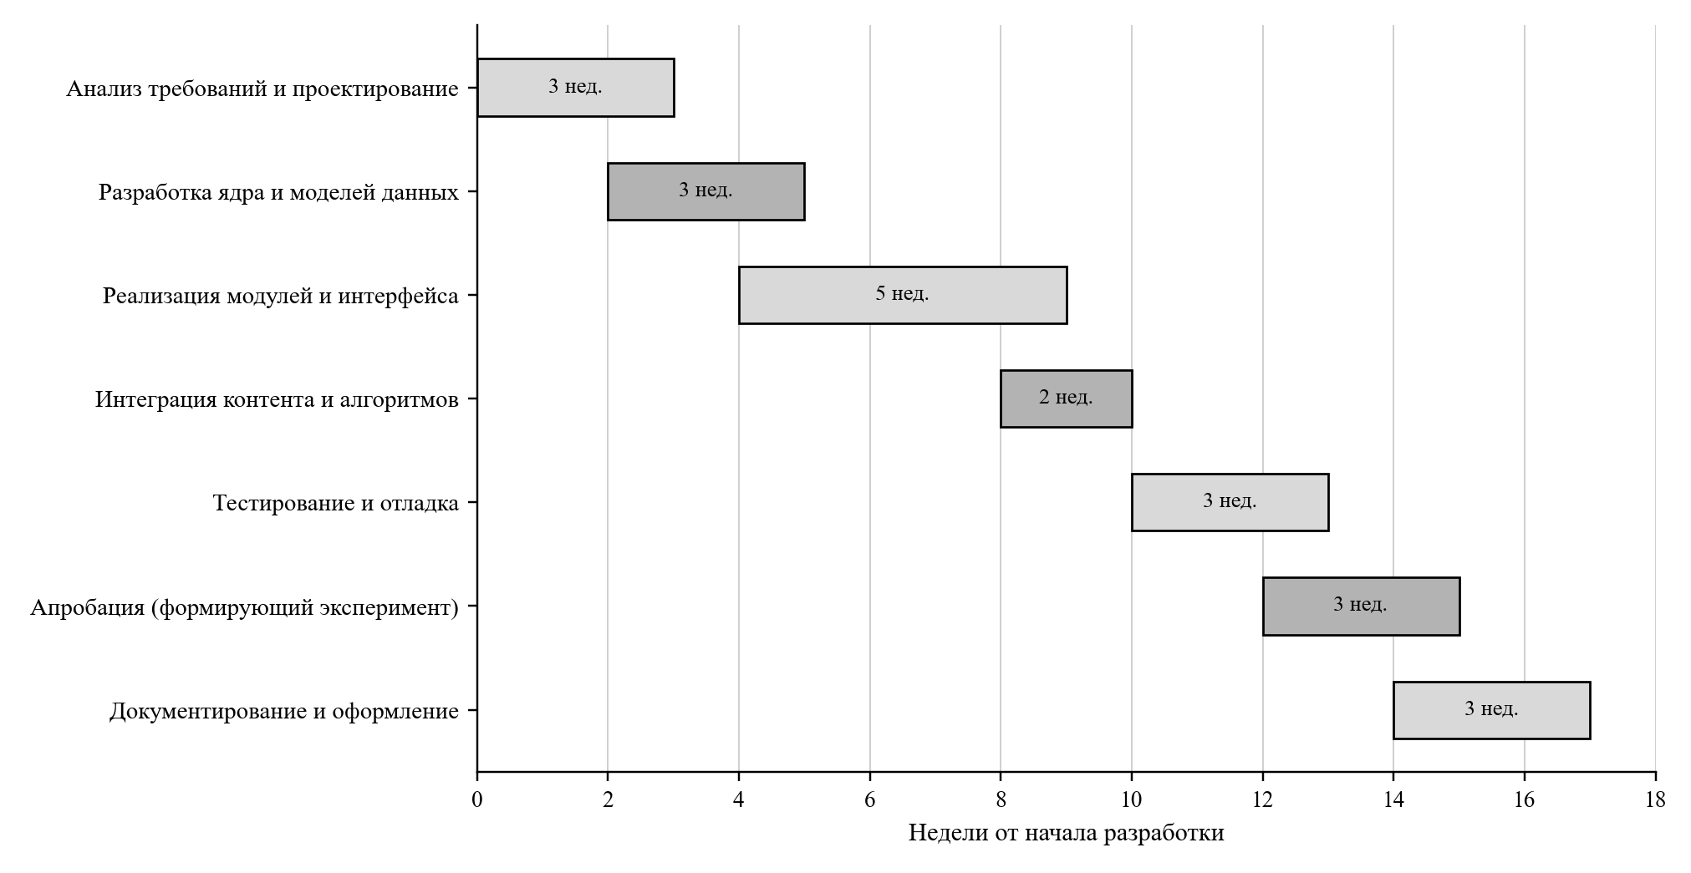
Рисунок 4.7 – Календарный план разработки (диаграмма Ганта)

4.5.2 Расчёт себестоимости разработки программного продукта
Основная заработная плата рассчитана раздельно по двум исполнителям и сведена в таблице 4.11. Разработчику при ставке 450 руб/ч и 600 отработанных часах начислено 270 000 руб; научный руководитель консультировал проект в объёме 28 часов при ставке 750 руб/ч, что составляет 21 000 руб. Суммарная основная заработная плата равна 291 000 руб. Ставки приняты на уровне регионального рынка для разработчика мобильных приложений начальной и средней квалификации и для преподавателя-консультанта соответственно.

ЗП_{осн} = Σ (Т_{i} × С_{i}) (4.3)
где ЗП_{осн} – основная заработная плата, руб.;
Т_{i} – трудоёмкость работ i-го исполнителя, чел.-ч;
С_{i} – часовая тарифная ставка i-го исполнителя, руб./ч.

Таблица 4.11 – Расчёт основной заработной платы
Исполнитель | Трудоёмкость, ч | Ставка, руб/ч | Сумма, руб
Разработчик (студент-дипломник) | 600 | 450 | 270 000
Научный руководитель | 28 | 750 | 21 000
Итого основная заработная плата | – | – | 291 000

Дополнительная заработная плата принята в размере 12 % от основной (34 920 руб) и образует резерв на отпускные и иные предусмотренные выплаты. Отчисления на социальные нужды начислены по совокупной ставке 30,2 % (страховые взносы и взносы на страхование от несчастных случаев) от фонда оплаты труда и составляют 98 428 руб.
ЗП_{доп} = ЗП_{осн} × К_{доп} (4.4)
где ЗП_{доп} – дополнительная заработная плата, руб.;
К_{доп} – коэффициент дополнительной заработной платы (принят 0,12).
ФОТ = ЗП_{осн} + ЗП_{доп} (4.5)
где ФОТ – общий фонд оплаты труда, руб.
О_{соц} = ФОТ × Н_{соц} (4.6)
где О_{соц} – отчисления на социальные нужды, руб.;
Н_{соц} – норматив отчислений (принят 0,302).
Амортизация оборудования приведена в таблице 4.12. В работе использовались ноутбук стоимостью 150 000 руб и смартфон стоимостью 60 000 руб; смартфон требовался для прогона сборок на физическом устройстве, без чего проверка интерфейсного приложения для детей была бы неполной. При линейной норме 20 % в год и фактическом сроке проекта четыре месяца амортизационные отчисления составляют 14 000 руб. Серверное оборудование в смете отсутствует, поскольку приложение не имеет серверной части, и ни аренда, ни амортизация серверов в затраты не входят.

А = (С_{об} × Н_{а} × Т_{исп}) / (100 × 12) (4.7)
где А – сумма амортизационных отчислений за период разработки, руб.;
С_{об} – стоимость оборудования, руб.;
Н_{а} – годовая норма амортизации, % (принята 20);
Т_{исп} – время использования оборудования при разработке, мес. (принято 4).
Таблица 4.12 – Расчёт амортизационных отчислений
Оборудование | Стоимость, руб | Норма амортизации, %/год | Срок исп., мес | Амортизация, руб
Ноутбук разработчика | 150 000 | 20 | 4 | 10 000
Смартфон для тестирования | 60 000 | 20 | 4 | 4 000
Итого | – | – | – | 14 000

Материальные затраты невелики и составляют 3 500 руб (расходные материалы, печать диагностических бланков для очных занятий). Затраты на электроэнергию за период разработки оценены в 1 000 руб. Накладные расходы приняты по нормативу 60 % от основной заработной платы и составляют 174 600 руб, включая долю аренды помещения, связь и управленческие издержки.
М = Σ (К_{i} × Ц_{i}) (4.8)
где М – материальные затраты, руб.;
К_{i} – количество материала i-го вида;
Ц_{i} – цена единицы материала i-го вида, руб.
Э = М_{эл} × Т_{раб} × Ц_{э} (4.9)
где Э – затраты на электроэнергию, руб.;
М_{эл} – суммарная потребляемая мощность оборудования, кВт;
Т_{раб} – время работы оборудования при разработке, ч;
Ц_{э} – стоимость 1 кВт·ч электроэнергии, руб./(кВт·ч).
Н_{расх} = ЗП_{осн} × К_{накл} (4.10)
где Н_{расх} – накладные расходы, руб.;
К_{накл} – коэффициент накладных расходов (принят 0,60).
Отдельно следует указать затраты, специфичные для мобильной платформы. Публикация требует учётной записи разработчика, которая в App Store стоит 99 долларов в год, а в Google Play – 25 долларов единовременно. По меркам сметы эти суммы незначительны и учтены в составе материальных и накладных статей, однако без них продукт не может быть доставлен пользователю. Иных платных лицензий проект не несёт: и Flutter, и все сторонние пакеты из pubspec.yaml распространяются по открытым лицензиям.
Полная смета себестоимости сведена в таблице 4.13. Итоговая себестоимость разработки составляет 617 448 руб, при этом более 70 % суммы приходится на оплату труда с начислениями, что ожидаемо для интеллектуального продукта без закупок оборудования и лицензий.
С_{разр} = М + ЗП_{осн} + ЗП_{доп} + О_{соц} + А + Э + Н_{расх} (4.11)
где С_{разр} – полная себестоимость разработки, руб.
Таблица 4.13 – Смета затрат на разработку (себестоимость)
Статья затрат | Сумма, руб | Доля, %
Основная заработная плата | 291 000 | 47,1
Дополнительная заработная плата (12%) | 34 920 | 5,7
Отчисления на социальные нужды (30,2%) | 98 428 | 15,9
Амортизация оборудования | 14 000 | 2,3
Материальные затраты | 3 500 | 0,6
Электроэнергия | 1 000 | 0,2
Накладные расходы (60% основной зарплаты) | 174 600 | 28,3
Полная себестоимость разработки | 617 448 | 100

4.5.3 Оценка экономической эффективности проекта
Продукт распространяется бесплатно, без подписки и встроенных покупок, что является сознательным этическим выбором: приложение адресовано детям с ограниченными возможностями здоровья, и встраивание в коррекционный инструмент платного контента или рекламы недопустимо. Поскольку прямой денежный поток от продаж отсутствует, эффективность оценивается сравнением вариантов «разработать или купить» и расчётом условной экономии от внедрения.
Наиболее наглядным является сравнение собственной разработки с приобретением аналога. Заказная разработка приложения сопоставимого объёма и качества оценивается коммерческими студиями в 1,8–2,4 млн руб, тогда как себестоимость собственной разработки составила 617 448 руб. Проект, таким образом, дал готовый, апробированный в четырёх школах продукт примерно втрое дешевле его рыночной стоимости.
Условная годовая экономия от внедрения принята равной 320 000 руб и складывается из двух источников. Первым является предотвращение лицензионных платежей за коммерческие аналоги при тиражировании на учреждения: установка автономного приложения на новое устройство практически не требует затрат, тогда как платные зарубежные аналоги тарифицируются на каждого пользователя или рабочее место. Вторым источником служит высвобождение рабочего времени специалиста, поскольку встроенная аналитика и экспорт CSV избавляют дефектолога от ручной подготовки дидактических карточек и ручного подсчёта результатов диагностики [1].
Э_{год} = З_{до} – З_{после} (4.12)
где Э_{год} – годовая экономия текущих затрат, руб.;
З_{до} – затраты до внедрения (лицензии и ручной труд специалиста), руб.;
З_{после} – затраты после внедрения приложения, руб.
Для дисконтирования принята норма 18 %, отражающая стоимость капитала и риски учебного проекта при тиражировании; горизонт расчёта составляет пять лет, поскольку за такой срок успевают смениться платформы и требования магазинов приложений. Расчёт чистого дисконтированного дохода приведён в таблице 4.14. Дисконтированные денежные потоки по годам составляют 271 040, 229 760, 194 880, 165 120 и 139 840 руб, в сумме 1 000 640 руб.

NPV = Σ Д_{t} / (1 + Е)^{t} – К (4.13)
где NPV – чистый дисконтированный доход, руб.;
Д_{t} – годовой доход (экономия) в году t, руб.;
Е – норма дисконта (принята 0,18);
t – номер года расчётного периода;
К – первоначальные инвестиции, равные себестоимости разработки С_{разр}, руб.
Таблица 4.14 – Расчёт чистого дисконтированного дохода (Е = 18%)
Год t | Денежный поток, руб | Коэф. дисконт. | Дисконт. поток, руб | Накопл. дисконт. поток, руб
1 | 320 000 | 0,847 | 271 040 | 271 040
2 | 320 000 | 0,718 | 229 760 | 500 800
3 | 320 000 | 0,609 | 194 880 | 695 680
4 | 320 000 | 0,516 | 165 120 | 860 800
5 | 320 000 | 0,437 | 139 840 | 1 000 640
ЧДД (NPV) = 1 000 640 − 617 448 = 383 192 руб

Чистый дисконтированный доход составляет 1 000 640 − 617 448 = 383 192 руб. Положительная величина означает, что проект окупает вложенные средства с запасом сверх требуемой доходности. Индекс доходности равен 1,62, то есть каждый вложенный рубль приносит 1,62 рубля дисконтированного эффекта. Внутренняя норма доходности около 44 % заметно превышает принятую ставку 18 %, вследствие чего проект сохранил бы привлекательность и при существенном удорожании капитала. Простой срок окупаемости составляет 1,9 года, дисконтированный – около 2,6 года, и оба укладываются в пятилетний горизонт. По совокупности показателей разработка экономически целесообразна.
PI = ( Σ Д_{t} / (1 + Е)^{t} ) / К (4.14)
где PI – индекс доходности (проект эффективен при PI > 1).
Т_{ок} = К / Д_{ср.год} (4.15)
где Т_{ок} – простой срок окупаемости, лет;
Д_{ср.год} – среднегодовой доход (экономия), руб.

NPV(Е_{вн}) = 0 (4.16)
где Е_{вн} – внутренняя норма доходности (ВНД), при которой чистый дисконтированный доход обращается в нуль.
Характер приведённых величин требует оговорки: эффект является условным и рассчитан через предотвращённые затраты, а не через выручку, поскольку продукт распространяется бесплатно. Показатели чистого дисконтированного дохода и внутренней нормы доходности следует интерпретировать как оценку альтернативной стоимости, показывающую, насколько собственная разработка выгоднее оплаты рыночного аналога и ручного труда специалиста; прямой прибыли проект не предусматривает.

4.5.4 Основные технико-экономические показатели проекта
Итоги расчётов сведены в таблице 4.15. Трудоёмкость разработки составила 600 человеко-часов при длительности около четырёх месяцев силами одного разработчика. Объём кода равен порядка 13,7 тыс. строк на языке Dart в 30 файлах при политике нулевых предупреждений статического анализатора. Себестоимость разработки составила 617 448 руб при рыночной стоимости аналога 1,8–2,4 млн руб; условная годовая экономия принята в размере 320 000 руб. При норме дисконта 18 % и горизонте пять лет чистый дисконтированный доход равен 383 192 руб, индекс доходности – 1,62, внутренняя норма доходности – около 44 %, дисконтированный срок окупаемости – порядка 2,6 года.
Таблица 4.15 – Основные технико-экономические показатели проекта
Показатель | Значение
Объём исходного кода | ≈ 13,7 тыс. строк (Dart)
Трудоёмкость разработки | 600 чел.-ч
Длительность разработки | ≈ 4 месяца
Себестоимость разработки | 617 448 руб
Норма дисконта | 18 %
Чистый дисконтированный доход (5 лет) | 383 192 руб
Индекс доходности (PI) | 1,62
Внутренняя норма доходности (IRR) | ≈ 44 %
Таблица 4.15 – Основные технико-экономические показатели проекта (продолжение)
Показатель | Значение
Простой срок окупаемости | 1,9 года
Дисконтированный срок окупаемости | ≈ 2,6 года
Целевые платформы | iOS, Android
Модель распространения | бесплатно, офлайн, без подписки

Показатели таблицы 4.15 согласованы между собой и с технической частью работы: объём кода подтверждает трудоёмкость, трудоёмкость определяет основную долю себестоимости, а себестоимость вместе с условной экономией формирует положительный чистый дисконтированный доход. Сходимость оценок, полученных независимыми путями, служит аргументом в пользу их достоверности.

4.5.5 Анализ рисков и чувствительности проекта
Поскольку приложение распространяется бесплатно и не формирует выручки, классический расчёт точки безубыточности, основанный на равенстве доходов и затрат при заданных цене и объёме продаж, к проекту неприменим. Вместо него устойчивость экономической оценки проверена двумя путями – качественным анализом рисков и количественным анализом чувствительности чистого дисконтированного дохода к исходным допущениям. Основные риски проекта, их вероятность, возможное влияние и меры снижения приведены в таблице 4.16.
Таблица 4.16 – Качественная оценка рисков проекта и меры их снижения
Риск | Вероятность | Влияние | Меры снижения
Изменение требований магазинов приложений и обновление платформы Flutter | Средняя | Среднее | Фиксация версий зависимостей в pubspec.lock, горизонт расчёта пять лет, отсутствие серверной части
Низкая готовность педагогов осваивать цифровой инструмент | Средняя | Среднее | Простой сенсорно-безопасный интерфейс, офлайн-работа, руководство пользователя в приложении Г
Таблица 4.16 – Качественная оценка рисков проекта и меры их снижения (продолжение)
Риск | Вероятность | Влияние | Меры снижения
Приостановка развития при одиночной разработке | Средняя | Высокое | Документирование кода, README, чистая архитектура и политика нулевых предупреждений анализатора
Утечка персональных данных детей | Низкая | Высокое | Полностью локальное хранение без сервера, PIN-защита кабинета взрослого, хранение ответа на контрольный вопрос в виде SHA-256-хэша
Переоценка условной годовой экономии | Средняя | Среднее | Консервативная оценка 320 000 руб, подтверждённая анализом чувствительности
Изменение политики бесплатной публикации в магазинах | Низкая | Среднее | Возможность распространения вне магазинов, автономность приложения

Анализ чувствительности показывает, как изменяется чистый дисконтированный доход при отклонении исходных допущений от принятых значений. Поочерёдно варьировались три параметра – условная годовая экономия, себестоимость разработки и норма дисконта – в пределах, охватывающих реалистичный разброс оценок. Результаты сведены в таблице 4.17.
Таблица 4.17 – Чувствительность чистого дисконтированного дохода к ключевым параметрам
Параметр | Значение | ЧДД, руб | Индекс доходности
Условная годовая экономия | −20 % | 183 064 | 1,30
Условная годовая экономия | базовое (320 000 руб) | 383 192 | 1,62
Условная годовая экономия | +20 % | 583 320 | 1,94
Себестоимость разработки | −20 % | 506 682 | 2,03
Себестоимость разработки | базовое (617 448 руб) | 383 192 | 1,62
Себестоимость разработки | +20 % | 259 702 | 1,35
Норма дисконта | 14 % | 481 138 | 1,78
Норма дисконта | 18 % (принятая) | 383 192 | 1,62
Норма дисконта | 22 % | 298 917 | 1,48

Во всех рассмотренных сценариях чистый дисконтированный доход остаётся положительным, а индекс доходности превышает единицу, что свидетельствует об устойчивости экономической оценки к погрешностям исходных данных. Минимальная условная годовая экономия, при которой проект ещё окупается в пределах горизонта расчёта, составляет около 197 500 руб, что на 38 % ниже принятого значения и задаёт значительный запас прочности, играющий для некоммерческого продукта роль параметрической точки безубыточности. Дополнительным запасом служит внутренняя норма доходности около 44 %, более чем вдвое превышающая принятую норму дисконта.

4.5.6 Обоснование экономической целесообразности разработки
Экономическая сторона проекта охарактеризована выше положительным чистым дисконтированным доходом, индексом доходности больше единицы, окупаемостью в пределах горизонта расчёта и трёхкратной экономией относительно рыночной стоимости аналога. Вместе с тем для продукта, адресованного детям с РАС, экономические показатели не являются единственным критерием: решающее значение имеет социальный и научно-технический эффект, слабо выражаемый в денежной форме.
Первым элементом такого эффекта является доступность коррекционной помощи. Автономность приложения снимает финансовый и инфраструктурный барьеры: учреждению не требуются подписки, канал связи или специальное оборудование, достаточно обычного смартфона или планшета. Развитие навыка распознавания эмоций относится к ключевым задачам сопровождения детей с РАС, и удешевление доступа к соответствующему инструменту имеет самостоятельную социальную ценность [44, 53].
Вторым элементом является снижение нагрузки на специалиста. Приложение опосредует взаимодействие ребёнка и дефектолога, принимая на себя предъявление стимулов, адаптацию сложности и автоматический подсчёт результатов и оставляя специалисту собственно педагогическую работу. Ручная подготовка дидактических материалов и обсчёт диагностики заменены встроенной аналитикой и экспортом; высвобожденный ресурс учтён в условной экономии, рассчитанной в подразделе 4.5.3.
Третьим элементом является воспроизводимость измерений. Диагностика опирается на валидированную базу стимульного материала KDEF, две психометрически эквивалентные формы с контрбалансировкой и единообразную фиксацию времени реакции; выгрузка CSV совместима с IBM SPSS Statistics и MS Excel и поддерживает применённые в работе непараметрические критерии. Коррекционное занятие тем самым даёт не только педагогический, но и научный результат – корректные данные для статистического анализа, ручной сбор которых с сопоставимой аккуратностью практически невозможен [65].
Четвёртым элементом является тиражируемость: однократная разработка масштабируется на любое число учреждений и устройств без пропорционального роста издержек. Совокупность перечисленных факторов делает проект целесообразным – он экономически оправдан как альтернатива покупке, а по социальному эффекту выходит за рамки денежной оценки.

4.6 Безопасность и охрана труда при эксплуатации программного обеспечения
Эксплуатация приложения «Мир эмоций» связана с двумя различными рабочими местами. За компьютером работает разработчик, создающий и сопровождающий программу; с планшетом работает школьник 8–11 лет с расстройством аутистического спектра, причём занятие проходит в сопровождении специалиста. Рабочие места различаются характером нагрузки и составом рисков, при этом у второго перечень опасных и вредных факторов шире: к обычным факторам работы с дисплеем добавляется специфичный для целевого пользователя риск сенсорной перегрузки. В разделе рассматриваются обе ситуации с опорой на классификацию факторов по ГОСТ 12.0.003-2015 и действующие санитарные нормы для рабочих мест с электронными средствами обучения [83, 86].
Изложение построено следующим образом: сначала характеризуются сами факторы и их природа, затем организационные меры, включающие организацию рабочего места и режим труда и отдыха, который приложение реализует непосредственно через таймер занятия, далее электробезопасность и пожарная безопасность помещения. Завершает раздел сенсорная безопасность – фактор, отсутствующий в типовом перечне охраны труда, но являющийся для данного программного обеспечения главным элементом охраны психического здоровья пользователя.

4.6.1 Анализ опасных и вредных факторов на рабочих местах разработчика и пользователя
Согласно ГОСТ 12.0.003-2015 факторы на рабочем месте с дисплеем относятся преимущественно к физическим и психофизиологическим группам. Среди физических факторов первым по значимости является зрительное напряжение, источником которого служит экран: глаз постоянно перефокусируется на близкую светящуюся плоскость, мерцание подсветки и блики добавляют нагрузку, а статичность зрительной задачи препятствует расслаблению глазных мышц. У разработчика напряжение связано с многочасовой работой с кодом и отладкой, у ребёнка – с короткими, но плотными эпизодами рассматривания фотографий лиц, требующими различения тонких мимических деталей. Вторым физическим фактором является длительная статичная поза – сидячая работа фиксирует позвоночник и мышцы плечевого пояса, что вызывает их утомление, а со временем и нарушения опорно-двигательного аппарата [83].
К факторам производственной среды относятся освещённость и микроклимат. Недостаточная или неравномерная освещённость заставляет зрение дополнительно напрягаться, чрезмерная порождает блики на экране; параметры микроклимата (температура, влажность, подвижность воздуха) влияют на самочувствие и работоспособность, а сухой перегретый воздух усиливает дискомфорт глаз. Шум автономного планшета незначителен, однако посторонний шум в помещении отвлекает от занятия, а для ребёнка с РАС способен стать триггером тревоги.
Психофизиологическая группа представлена психоэмоциональной нагрузкой: у разработчика она связана с умственным напряжением, концентрацией внимания и монотонностью отладки, у ребёнка – с объективной трудностью самой задачи распознавания эмоций. К данной группе примыкает фактор, отсутствующий в типовых перечнях охраны труда, – риск сенсорной перегрузки при атипичной обработке сенсорных сигналов, характерной для РАС. Источником этого фактора является сама программа, вследствие чего управление им возможно средствами проектирования интерфейса, чему посвящён подраздел 4.6.4 [26].

4.6.2 Мероприятия по обеспечению безопасности: организация рабочего места и режим труда и отдыха
Рабочее место ребёнка организуется так, чтобы устранить или ослабить факторы, описанные в подразделе 4.6.1. Высота стола и стула подбирается по росту – стопы опираются на пол или подставку, бёдра параллельны полу, локти при работе с планшетом имеют опору, что снижает статическую нагрузку на позвоночник. Зрительная дистанция до экрана выдерживается не менее 50 см, для чего планшет размещается на столе на подставке под углом наклона около 30 градусов, а не удерживается в руках вплотную к лицу; данное требование установлено пунктом 3.5.7 СП 2.4.3648-20. Освещённость поверхности рабочего стола составляет не менее 300 лк, классной доски – 500 лк; свет рассеянный, без прямого попадания в глаза и без бликов на экране. Параметры микроклимата и шума выдерживаются по гигиеническим нормативам: температура воздуха 18–24 °C, относительная влажность 40–60 %, эквивалентный уровень звука не более 40 дБА. Строительные требования к устройству систем освещения учебных помещений установлены СП 52.13330.2016. Нормируемые параметры сведены в таблицу 4.18 [86, 87, 88].
Таблица 4.18 – Нормируемые параметры рабочего места и условий занятия
Параметр | Норматив | Документ
Освещённость поверхности рабочего стола | не менее 300 лк | СанПиН 1.2.3685-21, табл. 5.54
Температура воздуха | 18–24 °C | СанПиН 1.2.3685-21, табл. 5.34
Относительная влажность | 40–60 % | СанПиН 1.2.3685-21, табл. 5.34
Уровень шума (эквивалентный) | не более 40 дБА | СанПиН 1.2.3685-21, табл. 5.35
Зрительная дистанция до экрана | не менее 50 см | СП 2.4.3648-20, п. 3.5.7
Непрерывная работа с планшетом (1–2 классы) | не более 10 мин | СанПиН 1.2.3685-21, табл. 6.8
Непрерывная работа с планшетом (3–4 классы) | не более 15 мин | СанПиН 1.2.3685-21, табл. 6.8

Режим труда и отдыха имеет для данного проекта особое значение, поскольку норма экранного времени не остаётся внешней инструкцией, а заложена в саму программу. СанПиН 1.2.3685-21 (таблица 6.8) ограничивает непрерывную продолжительность использования планшета на занятии 10 минутами для обучающихся 1–2 классов и 15 минутами для 3–4 классов; именно из этого норматива взята длительность занятия в формирующем эксперименте – 10–15 минут. В коде ограничение реализует SessionTimerModel (листинг В.4 приложения В): длительность по умолчанию составляет 10 минут и настраивается значениями 5, 10 или 15 минут. Таймер не прерывает ребёнка резко, а проходит через состояния isRunning, pendingExpiration и expired; если время истекло посреди задания, ребёнок дочитывает обратную связь и нажимает кнопку «Дальше», после чего выполняется переход на экран завершения сессии. Резкое прерывание деятельности само по себе тревожит детей с РАС, поэтому мягкое завершение является мерой охраны их состояния, а не только формальным соблюдением нормы. Страховочную функцию выполняет контрольный таймер на 60 секунд на случай, если кнопка так и не нажата [86].
Между занятиями предусматриваются перерывы; внутри занятия санитарные нормы рекомендуют гимнастику для глаз, снимающую напряжение аккомодации, и смену позы. Режим разработчика строится по тому же принципу регламентированных перерывов при длительной работе с дисплеем – короткие паузы каждые 45–60 минут с переводом взгляда вдаль и разминкой. Соблюдение нормы экранного времени для ребёнка облегчается тем, что приложение контролирует её автоматически и специалисту не требуется следить за временем: программа сама завершает сессию [87].

4.6.3 Электробезопасность и пожарная безопасность
Электробезопасность обеспечивается подключением стационарного оборудования (компьютера разработчика, зарядных устройств, сетевых фильтров) к сети с защитным заземлением по ГОСТ 12.1.030-81, которое отводит потенциал с корпуса при пробое изоляции и предотвращает попадание опасного напряжения на человека. Существенно, что само занятие проходит на планшете с аккумуляторным питанием: на время работы с ребёнком устройство отключено от сети и работает от батареи с безопасным низким напряжением, поэтому контакт с сетевым напряжением 220 В на рабочем месте ребёнка исключён, что снижает класс электрической опасности именно там, где находится наименее защищённый пользователь. Зарядка планшета выполняется вне занятия исправным штатным адаптером; повреждённые кабели и зарядные устройства к эксплуатации не допускаются [84].
Пожарная безопасность обеспечивается в соответствии с ГОСТ 12.1.004-91. Помещение, в котором проводятся занятия и ведётся разработка, по пожарной опасности относится к категории В, поскольку в нём обращаются твёрдые горючие материалы (мебель, бумага, корпуса техники) при отсутствии горючих газов и жидкостей. Основными возможными источниками возгорания являются неисправная электропроводка и перегрев зарядных устройств, поэтому требование исправности оборудования работает и на пожарную профилактику. Помещение оснащается первичными средствами пожаротушения – углекислотными огнетушителями, пригодными для тушения электрооборудования под напряжением, – и планом эвакуации с обозначенными путями выхода. Персонал, проводящий занятия, обязан знать порядок действий при пожаре и порядок безопасной эвакуации воспитанников; для детей с РАС внезапная эвакуация особенно стрессогенна, поэтому заранее отработанный спокойный сценарий выхода входит в состав мер охраны их здоровья [85].

4.6.4 Сенсорная безопасность как фактор охраны здоровья пользователя
Сенсорная перегрузка, охарактеризованная в подразделе 4.6.1, отличается от остальных факторов тем, что её источником является не помещение и не оборудование, а интерфейс программы, поэтому и устраняется она не организационными мерами, а проектными решениями. Сенсорная безопасность закладывалась в приложение как исходное требование, а не дорабатывалась впоследствии [26].
Меры сенсорной безопасности реализованы как проверяемые параметры интерфейса, заданные в едином классе AppTheme; их состав определён при проектировании интерфейса в подразделе 4.2.4. К охране здоровья непосредственно относятся десатурированная палитра без насыщенных цветов и резких контрастов, короткие анимации на плавных кривых без вспышек и стробоскопического мелькания, потенциально провоцирующего приступ, а также мягкое звуковое сопровождение без резких сигналов; в диагностике звук нейтрален и не содержит подкрепляющих эффектов [30].
Дополнительными мерами являются разгрузка и предсказуемость интерфейса (экраны не перегружены элементами, навигация линейна, поведение отрисовки детерминировано) и дозированность нагрузки, смыкающаяся с режимом труда и отдыха из подраздела 4.6.2: таймер сессии ограничивает длительность занятия санитарной нормой, а адаптивная сложность удерживает задания в зоне посильной трудности. В совокупности перечисленные решения переводят требование охраны психического здоровья пользователя в конкретные проверяемые параметры интерфейса, что и составляет вклад инженерной части работы.

Выводы
В четвёртой главе описан полный инженерный цикл создания приложения «Мир эмоций» – от анализа предметной области и формирования требований до тестирования, экономического обоснования и вопросов охраны труда.
Анализ предметной области и существующих решений показал, что разрабатываемое приложение занимает свободную нишу, поскольку большинство аналогов либо не адаптируют сложность под ребёнка, либо пренебрегают сенсорно-безопасным дизайном, либо не предоставляют педагогу инструментов измерения. По результатам анализа сформулированы девять функциональных и семь групп нефункциональных требований, построена диаграмма вариантов использования с двумя акторами – ребёнком-участником и педагогом.
Архитектура спроектирована по методологии C4 как слоистое автономное приложение, близкое к шаблону MVVM. Слой представления, слой состояния на основе ChangeNotifier, слой статических данных и локальное хранилище разделены и слабо связаны. Отказ от серверной части, реляционной базы данных и тяжеловесных средств управления состоянием представляет собой осознанные решения, при которых сложность инструментов подчинена сложности задачи и условиям одиночной разработки.
Реализация выполнена на единой кодовой базе объёмом около 13,7 тыс. строк на языке Dart. Код следует принципам SOLID и правилам чистого кода, общая логика модулей вынесена в класс-примесь, а ключевой алгоритм адаптивной сложности реализует метод психофизической лестницы. Изоляция данных профилей обеспечена префиксным именованием ключей, разграничение ролей ребёнка и педагога – PIN-кодом, защита ответа на контрольный вопрос – хэшированием SHA-256.
Качество подтверждалось статическим анализом с политикой нулевых предупреждений, ручным прогоном сценариев на устройствах iOS и Android, систематической проверкой маршрутизации и натурным тестированием в формирующем эксперименте с четырнадцатью участниками. Натурная апробация выявила интерфейсные дефекты, не воспроизводимые в лабораторных условиях, и позволила устранить их между сессиями; корректность сбора исследовательских данных подтверждена сверкой выгруженных CSV-файлов с наблюдаемым поведением участников.
Технико-экономическое обоснование показало, что себестоимость разработки составила около 617 тыс. руб при положительном чистом дисконтированном доходе и сроке окупаемости менее двух лет в модели предотвращённых затрат. Поскольку продукт распространяется бесплатно и работает автономно, предельные затраты на тиражирование близки к нулю, а основной эффект носит социальный характер и заключается в повышении доступности коррекционной помощи и воспроизводимости измерений.
Кроме того, рассмотрены вопросы безопасности и охраны труда при эксплуатации приложения: таймер сессии непосредственно реализует санитарную норму экранного времени, а сенсорно-безопасный дизайн служит мерой охраны психического здоровья ребёнка с РАС. Разработанное приложение доведено до состояния, пригодного к опытной эксплуатации в коррекционно-развивающей работе.

ГЛАВА 5. АНАЛИЗ РЕЗУЛЬТАТОВ ИССЛЕДОВАНИЯ И ОБСУЖДЕНИЕ

5.1 Анализ результатов констатирующего этапа
Констатирующий этап был направлен на получение объективной картины исходного уровня распознавания базовых эмоций у школьников с РАС до начала занятий с приложением. Диагностика проводилась индивидуально с каждым ребёнком по двум психологическим методикам: «Эмоциональные лица» (Н.Я. Семаго, расширенный набор) и «Понимание эмоций в контексте социальных ситуаций» – адаптированный вариант на основе методики социальных историй К. Грей [9, 32].
По методике «Эмоциональные лица» экспериментальная группа (n = 14) дала суммарно 27 верных ответов из 84 возможных, что соответствует средней точности 32,1 % и среднему баллу M = 1,93 по шкале от 0 до 6. В контрольной группе (n = 13) зафиксировано 22 правильных ответа из 78, то есть 28,2 % и средний балл M = 1,69. Различия между группами на исходном этапе невелики. Сводные показатели констатирующего этапа приведены в таблице 5.1.1, индивидуальные результаты участников по обеим методикам – в приложении А.
Таблица 5.1.1 – Показатели точности распознавания эмоций на констатирующем этапе
Показатель | Эксп. группа (n = 14) | Контр. группа (n = 13) | p / примечание
Средний балл (0–6) | 1,93 | 1,69 | описательно
Точность, % | 32,1 % | 28,2 % | –
Медиана | 2,0 | 2,0 | –
Мин. / Макс. | 0 / 4 | 0 / 4 | –
Среднее RT, мс | 4737 | 4772 | вспом.

Среднее время реакции в экспериментальной группе на данном этапе составило 4737 мс, что существенно превышает типичные значения для нейротипичных детей того же возраста: нормативные исследования с использованием базы KDEF дают, как правило, 1500–2500 мс. Удлинённое время реакции отражает не только перцептивные затруднения, но и характерную для детей с РАС повышенную латентность при обработке социально значимых стимулов, в основе которой лежит дефицит автоматизированного декодирования мимики. В контрольной группе среднее время реакции оказалось близким (4772 мс), различие между группами незначимо (p = 0,90), то есть по скорости ответов группы также сопоставимы [44, 65].
Наиболее информативным результатом констатирующего этапа является не общий уровень точности, а профиль доступности отдельных эмоций – иерархия, в которой одни эмоции распознаются заметно лучше других. Указанный профиль показан на рисунке 5.1.
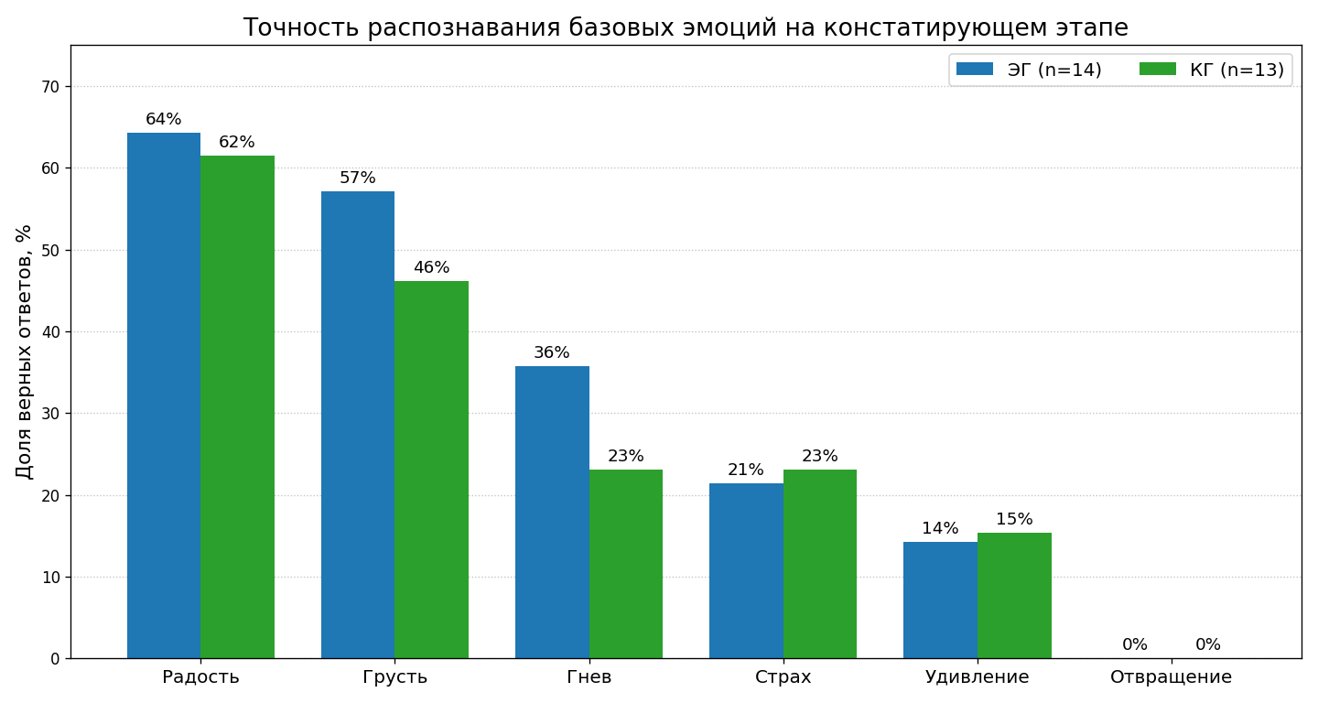
Рисунок 5.1 – Точность распознавания базовых эмоций на констатирующем этапе (% правильных ответов)
В профиле доступности выделяется несколько групп эмоций, различающихся по уровню распознавания. Лучше всего обеим группам давались радость и грусть: в экспериментальной группе радость верно распознали 9 детей (64,3 %), грусть – 8 детей (57,1 %), в контрольной – 8 (61,5 %) и 6 (46,2 %) соответственно. Труднее распознавались гнев, страх и удивление, а наиболее сложным для обеих групп оказалось отвращение, по которому на исходном этапе не было дано ни одного правильного ответа.
Эмоции средней трудности образовали отдельную группу: гнев (35,7 % в экспериментальной группе и 23,1 % в контрольной), страх (21,4 % и 23,1 %), удивление (14,3 % и 15,4 %). На результатах сказывается формат стимулов. Радость и грусть предъявлялись схематическими карточками (схемы Н.Я. Семаго), тогда как страх, удивление и отвращение – фотографиями из методики «Эмоциональная идентификация» Е.И. Изотовой; фотографический стимул сложнее схемы, поскольку содержит множество визуальных деталей, нерелевантных для задачи. Страх и удивление, кроме того, близки по конфигурации бровей (подняты вверх) и рта (приоткрыт), и дети регулярно смешивали именно эти две эмоции. Гнев предъявлялся схематически, однако уступал по доступности радости и грусти, поскольку его мимический паттерн (сведённые брови, напряжённый рот) дети нередко относили к другим негативным состояниям [91].
Отвращение требует отдельного комментария. Данная эмоция опирается не только на мимический паттерн, но и на понимание ситуации неприятия, дискомфорта и избегания, и для ребёнка с РАС такая связь может быть неочевидной. Отсутствие верных ответов на исходном этапе свидетельствует, таким образом, не о принципиальной недоступности эмоции, а о необходимости более длительной и специально организованной работы с ней.
Сопоставление данных приложения с методикой «Эмоциональные лица» обнаруживает высокую согласованность профилей: иерархия доступности эмоций совпадает по обоим инструментам – радость и грусть занимают верхние позиции, отвращение замыкает ряд. Указанное совпадение косвенно подтверждает валидность встроенного диагностического модуля приложения как исследовательского инструмента, воспроизводящего результаты стандартизированной психологической методики.
Содержательно значимым является и то, какие эмоции дети систематически смешивают между собой. По данным детального CSV-экспорта (поля emotion_id и selected_id) строится матрица путаницы, отражающая паттерны ошибочных атрибуций. Наиболее частые ошибки констатирующего этапа в экспериментальной группе сведены в таблице 5.1.2.
Таблица 5.1.2 – Типичные паттерны ошибок на констатирующем этапе (экспериментальная группа, n = 14)
Целевая эмоция | Чаще всего выбиралась вместо неё | Теоретическое обоснование смешения
Страх | Удивление | Сходная конфигурация бровей и рта
Удивление | Страх | Симметричная ошибка дифференцировки
Грусть | Гнев | Низкий контраст мимического паттерна
Отвращение | Гнев | Сходное напряжение мышц лба
Гнев | Грусть | Смешение негативных эмоций

Выявленные паттерны согласуются с теоретическими представлениями о трудностях дифференциации эмоций у детей с РАС. Систематичность ошибок указывает на то, что перцептивные категории сформированы у детей лишь частично: «негативная» или «возбуждённая» эмоция улавливается в целом, однако близкие варианты внутри этих категорий не различаются. Именно данный механизм является мишенью второго модуля «Конструктор», нацеленного на аналитическое освоение специфических мимических признаков каждой эмоции.
Среднее время реакции на констатирующем этапе (4737 мс в экспериментальной группе) рассматривается как самостоятельная метрика, отражающая степень автоматизации декодирования мимики, а не только точность. По данным исследований, скорость распознавания эмоций тесно связана с автоматизированностью процесса: знакомые, часто встречающиеся выражения распознаются быстрее, чем редкие или социально-когнитивно сложные. Удлинённое время реакции у детей с РАС даже при правильных ответах свидетельствует о том, что успешное распознавание осуществляется не автоматически, а через развёрнутый когнитивный анализ, который в реальном общении оказывается слишком медленным для своевременного считывания эмоциональных сигналов собеседника [50].
Время реакции рассматривается в работе как вспомогательный показатель, фиксируемый приложением, а не как часть методик Н.Я. Семаго и К. Грей. На уровне отдельных эмоций устойчивого дифференцированного паттерна время реакции не образовало, поэтому анализ ограничен общим значением по группе.
Результаты констатирующего этапа свидетельствуют о выраженных трудностях распознавания базовых эмоций у школьников с РАС в обеих группах. Профиль доступности – от относительно лучше распознаваемых радости и грусти к более трудным гневу, страху, удивлению и особенно отвращению – задаёт методическую логику обучающих модулей: от формирования эталонных образов через анализ мимических признаков к пониманию эмоции в социальном контексте.

5.2. Динамика развития навыка распознавания эмоций в ходе формирующего эксперимента
Формирующий этап был выстроен вокруг цикла индивидуальных занятий с приложением. Занятия проводились два-три раза в неделю на протяжении трёх недель, и каждый ребёнок экспериментальной группы прошёл от шести до девяти сессий по 10–15 минут. Контрольная группа (n = 13) в тот же период занималась по адаптированной образовательной программе, приложение в её работе не использовалось.
По методике «Эмоциональные лица» суммарный результат экспериментальной группы вырос с 27 до 41 правильного ответа из 84 возможных, средний балл поднялся с M = 1,93 до M = 2,93 по шкале 0–6, точность – с 32,1 % до 48,8 %. Прирост распределился по эмоциям неравномерно, однако положительная динамика отмечена по всем шести эмоциональным состояниям без исключения. Сводные данные приведены в таблице 5.2.1.
Таблица 5.2.1 – Динамика точности распознавания эмоций до и после формирующего воздействия
Показатель | Эксп. до | Эксп. после | Δ эксп. | Контр. до | Контр. после | Δ контр.
Средний балл (0–6) | 1,93 | 2,93 | +1,00 | 1,69 | 1,77 | +0,08
Точность, % | 32,1 % | 48,8 % | +16,7 | 28,2 % | 29,5 % | +1,3
Медиана | 2,0 | 3,0 | +1,0 | 2,0 | 2,0 | 0
Среднее RT, мс | 4737 | 3374 | -1363 | 4772 | 4713 | –59

Сравнительная гистограмма точности до и после обучения по каждой эмоции в экспериментальной группе представлена на рисунке 5.2.1.
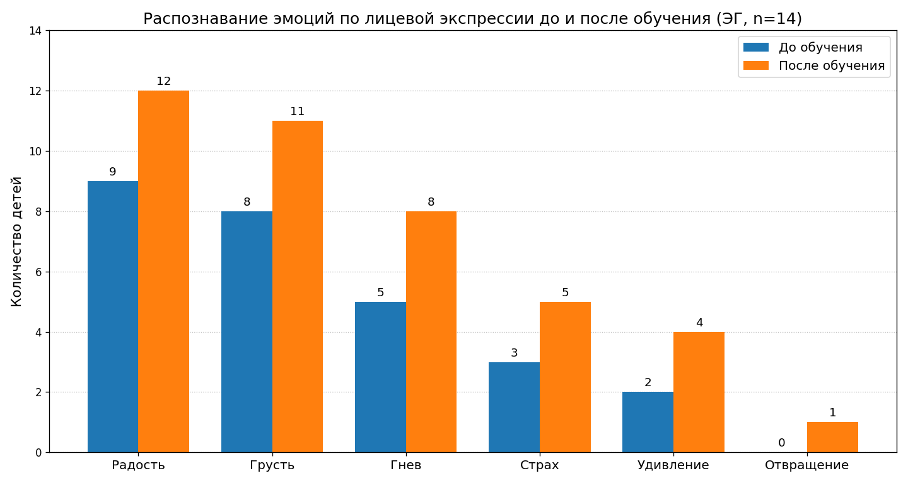
Рисунок 5.2.1 – Точность распознавания базовых эмоций до и после обучения (экспериментальная группа, n = 14)

По отдельным эмоциям наибольший прирост дали радость, грусть и гнев – по каждой из них число верно распознавших детей увеличилось на три. По страху и удивлению прибавилось по два правильных ответа, по отвращению – один. Ни одна эмоция не осталась на прежнем уровне, и ни по одной не зафиксировано снижения. Эффект приложения, следовательно, положителен, но неоднороден: сильнее всего он проявился для эмоций с более выраженными и доступными мимическими признаками, тогда как социально-когнитивно сложные состояния поддавались коррекции труднее.
Время реакции рассматривается как дополнительный показатель автоматизации распознавания и интерпретируется на данной выборке с осторожностью. Сокращение времени выполнения заданий после занятий может отражать возросшую уверенность ребёнка и привыкание к формату; для вывода о переносе навыка в реальное социальное взаимодействие требуются дополнительные наблюдения и отсроченная диагностика.
Динамика времени реакции по группам показана на рисунке 5.2.2.
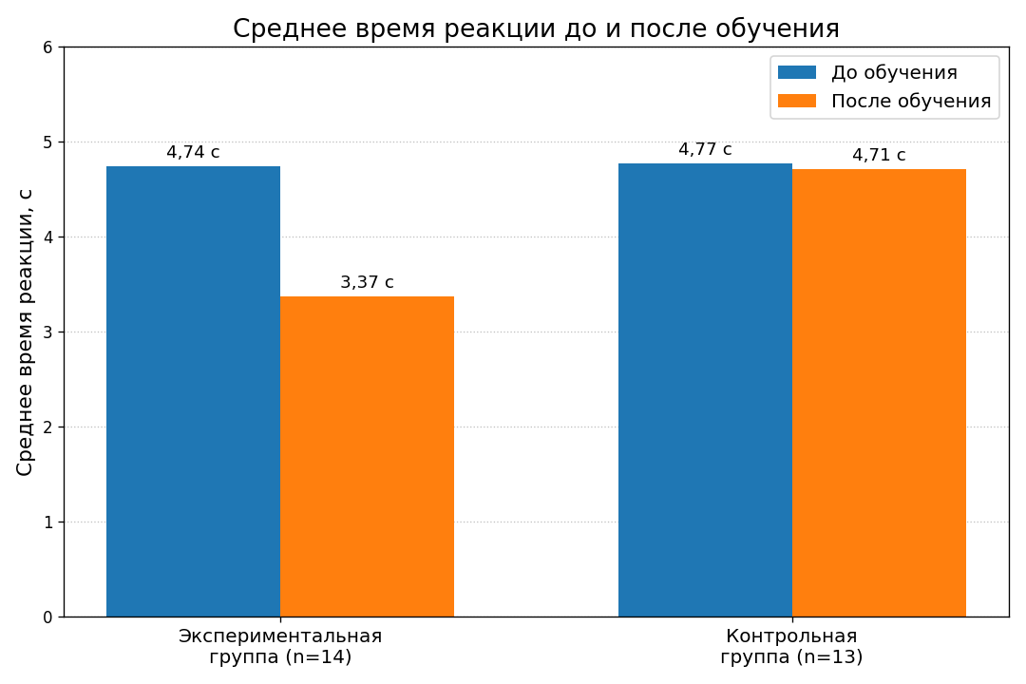
Рисунок 5.2.2 – Динамика среднего времени реакции до и после обучения (с)

Траектории двух групп расходятся, и само расхождение служит признаком специфичности обучающего эффекта: поскольку в контрольной группе время реакции практически не изменилось, сокращение в экспериментальной группе нельзя объяснить ни повторным тестированием, ни естественным развитием, и оно интерпретируется как следствие систематических занятий с приложением.
Данные диагностики дополняются сведениями о том, как изменялся адаптивный уровень сложности по ходу занятий. Алгоритм калибровал нагрузку для каждого участника независимо, поэтому достигнутые уровни читаются как косвенный показатель темпа и характера освоения навыка.
К концу трёх недель сложилась следующая типичная картина. В модуле «Знакомство» большинство детей выходили на уровень 2–3 из пяти, то есть переходили от двух вариантов ответа к четырём. В модуле «Конструктор» уровень в среднем удерживался на отметке 1–2, в чём сказывалась более высокая когнитивная нагрузка аналитического формата. Наибольший разброс показал модуль «Эмоции в ситуации» – от первого уровня у детей с низкими исходными показателями до уровней 3–4 у участников, начинавших с высокой точности. Распределение итоговых уровней по модулям приведено в таблице 5.2.2.
Таблица 5.2.2 – Распределение итоговых уровней адаптивной сложности по модулям (экспериментальная группа, n = 14)
Уровень | Модуль 1 «Знакомство» | Модуль 2 «Конструктор» | Модуль 3 «Ситуации»
1 (лёгкий) | 2 уч. (14,3 %) | 6 уч. (42,9 %) | 3 уч. (21,4 %)
2 (ниже среднего) | 6 уч. (42,9 %) | 5 уч. (35,7 %) | 4 уч. (28,6 %)
3 (средний) | 4 уч. (28,6 %) | 2 уч. (14,3 %) | 5 уч. (35,7 %)
4 (выше среднего) | 2 уч. (14,3 %) | 1 уч. (7,1 %) | 2 уч. (14,3 %)
5 (сложный) | 0 уч. (0 %) | 0 уч. (0 %) | 0 уч. (0 %)

Распределение подтверждает неоднородность темпов освоения. Пятого, максимального уровня не достиг ни один участник, что для трёхнедельного курса ожидаемо и оставляет резерв для продолжения занятий. Наиболее трудным оказался модуль «Конструктор», требовавший не узнавания эмоции в целом, а разбора её на отдельные мимические признаки.
Итоговые уровни сложности по модулям наглядно представлены на рисунке 5.2.3.
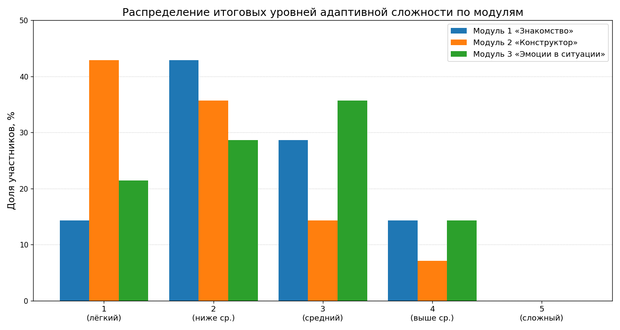
Рисунок 5.2.3 – Распределение итоговых уровней адаптивной сложности по модулям (% участников)

В заданиях на понимание эмоций в социальном контексте сдвиг оказался слабее, чем при распознавании по лицевой экспрессии: суммарный результат экспериментальной группы вырос с 8 до 13 правильных ответов из 84 возможных, средняя точность – с 9,5 % до 15,5 %. В контрольной группе выраженной положительной динамики по данной методике не зафиксировано. Полученный результат согласуется с представлением о том, что контекстуальное понимание эмоций требует более длительной коррекционно-развивающей работы, чем первичное узнавание эмоции по лицу.
Сравнительные данные по обеим методикам в динамике сведены в таблице 5.2.4.
Таблица 5.2.4 – Сравнительная динамика по двум диагностическим методикам
Методика | Эксп. до | Эксп. после | Δ | Контр. До | Контр. после | Δ
«Эмоц. лица» (балл 0–6) | 1,93 | 2,93 | +1,00 | 1,69 | 1,77 | +0,08
«Эмоц. лица» (%) | 32,1 % | 48,8 % | +16,7 | 28,2 % | 29,5 % | +1,3
«Соц. истории» (%) | 9,5 % | 15,5 % | +6,0 | 10,3 % | 9,0 % | −1,3
RT среднее (мс) | 4737 | 3374 | –1363 | 4772 | 4713 | –59

За групповыми средними стоит индивидуальный разброс. Стандартное отклонение суммарного балла после занятий выше, чем до них (SD = 1,49 и SD = 1,64 соответственно): часть детей продвинулась существенно, часть – умеренно. Для гетерогенной выборки школьников с РАС, охватывающей варианты адаптированных образовательных программ 8.1, 8.2 и 8.3, подобная картина закономерна; дети с более высоким уровнем когнитивного функционирования (вариант 8.1) в среднем быстрее продвигались по уровням адаптивной сложности.
Ни у одного участника не зафиксировано отрицательной динамики, что в работе с детьми с РАС имеет существенное значение – приложение оказалось не только результативным для участников со средними показателями, но и безопасным для наиболее уязвимых детей с низким исходным уровнем: занятия не приводили ни к фрустрации, ни к отказу от работы, ни к ухудшению показателей. Здесь проявляется механизм адаптивной сложности – при серии ошибок алгоритм снижал нагрузку, удерживая ребёнка в зоне успешного выполнения и предотвращая накопление негативного опыта взаимодействия с обучающей средой.
Распределение индивидуальных приростов суммарного балла по участникам экспериментальной группы показано на рисунке 5.2.4.
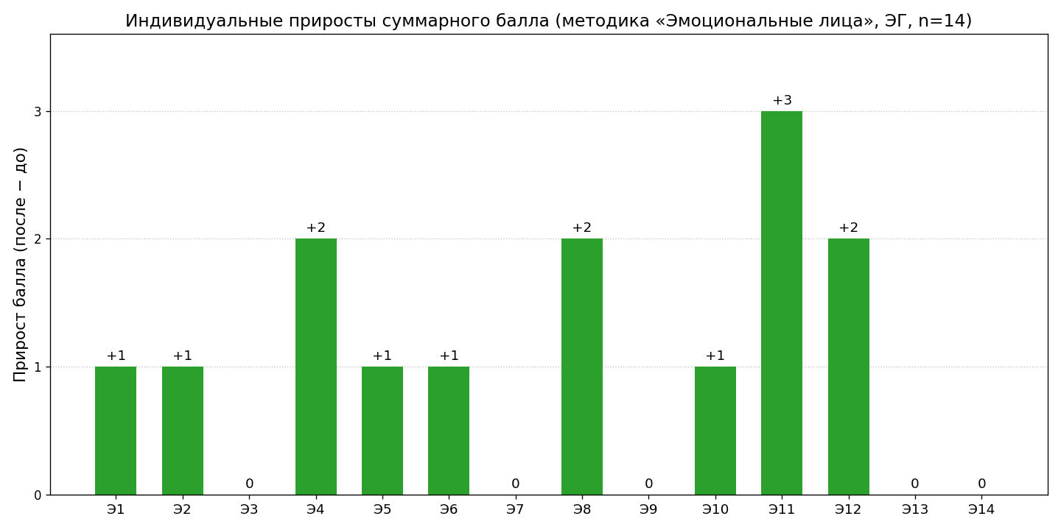
Рисунок 5.2.4 – Индивидуальные приросты суммарного балла в экспериментальной группе (n = 14)

Индивидуальные траектории заметно различались: у одних детей прирост отмечался сразу по нескольким эмоциям, у других – лишь по одной-двум, а по отдельным трудным эмоциям изменения могли отсутствовать. Для гетерогенной группы школьников с РАС подобная вариативность ожидаема и дополнительно указывает на необходимость индивидуализации темпа и содержания занятий.
Трёхнедельный курс занятий с приложением «Мир эмоций» (шесть-девять сессий по 10–15 минут) сопровождался положительной краткосрочной динамикой распознавания базовых эмоций у детей экспериментальной группы. Наиболее выраженно изменилось распознавание эмоций по лицевой экспрессии; понимание эмоций в социальном контексте росло медленнее и требует более продолжительной работы. В контрольной группе за тот же период изменения оказались минимальными.

5.3. Статистическая оценка эффективности применения приложения
Гипотеза исследования проверялась непараметрическими критериями. Выбор обусловлен тремя обстоятельствами: малым объёмом выборки (14 человек в экспериментальной группе и 13 в контрольной), порядковым характером суммарных баллов и отсутствием оснований считать распределение показателей нормальным. Внутригрупповая динамика оценивалась критерием знаковых рангов Вилкоксона, различия между независимыми группами – U-критерием Манна-Уитни, изменения бинарных показателей по отдельным эмоциям – точным критерием Мак-Немара. Уровень значимости принят равным α = 0,05; расчёты выполнены в пакете IBM SPSS Statistics 23.0 [68].
По суммарному баллу методики «Эмоциональные лица» экспериментальная группа продемонстрировала значимый положительный сдвиг: из 14 участников прирост показали 9, у 5 результат не изменился, ухудшений не зафиксировано (ΣR+ = 45,0, ΣR− = 0,0, Tэмп = 0,0, p = 0,006). При выборке такого объёма полученный результат следует трактовать как эмпирическое подтверждение краткосрочного обучающего эффекта приложения, а не как доказательство полностью сформированного навыка. По методике социальных историй сдвиг в той же группе остался на уровне тенденции (4 положительных изменения при 10 неизменившихся, ΣR+ = 10,0, p = 0,059), что отражает более медленную перестройку контекстуального понимания. В контрольной группе значимых изменений не выявлено ни по одной методике (p = 1,000 в обоих случаях).
Результаты применения критерия Вилкоксона представлены в таблице 5.3.1.

Таблица 5.3.1 – Результаты критерия знаковых рангов Вилкоксона
Группа | Методика | n | Полож. сдвиги | Отриц.  сдвиги | Без изм. | Тэмп | p | Вывод
ЭГ | М1 «Эмоциональные лица» | 14 | 9 | 0 | 5 | 0,0 | 0,006 | значимая положительная динамика
ЭГ | М2 «Социальные истории» | 14 | 4 | 0 | 10 | 0,0 | 0,059 | положительная тенденция
КГ | М1 «Эмоциональные лица» | 13 | 1 | 0 | 12 | 0,0 | 1,000 | значимых изменений нет
КГ | М2 «Социальные истории» | 13 | 0 | 1 | 12 | 0,0 | 1,000 | значимых изменений нет

При оценке практической значимости учитывались не только p-значения: содержательная сторона изменений (рост числа правильных ответов, расширение набора распознаваемых эмоций, наблюдения за выполнением заданий) принималась во внимание наравне с формальной статистикой, что удерживает интерпретацию данных от поспешных обобщений.
Индивидуальные сдвиги (Δ, разность показателей после и до обучения) в экспериментальной группе оказались выше, чем в контрольной: по методике «Эмоциональные лица» средний ранг составил 17,82 против 9,88 (Uэмп = 37,5, p = 0,003), по социальным историям – 16,21 против 11,62 (Uэмп = 60,0, p = 0,029). Занятия с приложением выступают, следовательно, вероятным фактором положительной динамики, хотя квазиэкспериментальный дизайн и небольшая выборка требуют осторожности в обобщениях.
Для подтверждения сопоставимости групп до начала формирующего воздействия тот же критерий был применён к исходному уровню (U = 52,0, Z = −1,074, p = 0,284): значимых исходных различий не выявлено, и расхождение в динамике не может объясняться неэквивалентностью групп на старте.
Сводные результаты межгрупповых сравнений представлены в таблице 5.3.2.
Таблица 5.3.2 – Результаты U-критерия Манна-Уитни
Сравнение | Uэмп | p | Интерпретация
Исходный уровень (М1): ЭГ vs КГ | 52,0 | 0,284 | группы сопоставимы
Прирост Δ (М1): ЭГ vs КГ | 37,5 | 0,003 | сдвиги ЭГ значимо выше
Прирост Δ (М2): ЭГ vs КГ | 60,0 | 0,029 | сдвиги ЭГ значимо выше
Время реакции, исходный уровень: ЭГ vs КГ | – | 0,90 | сопоставимы (вспом.)
Время реакции, Δ: ЭГ vs КГ | - | <0,001 | сокращение в ЭГ значимо больше (вспом.)

Отдельного комментария требует время реакции – вспомогательный показатель, фиксируемый приложением и не входящий в число основных критериев эффективности. Внутри экспериментальной группы среднее время реакции сократилось с 4737 до 3374 мс, и сокращение статистически значимо (критерий Вилкоксона, p < 0,001), тогда как в контрольной группе оно практически не изменилось (с 4772 до 4713 мс). Межгрупповое сравнение приростов также выявило преимущество экспериментальной группы (критерий Манна-Уитни, p < 0,001). Приложение, таким образом, влияет не только на точность распознавания, но и на скорость декодирования мимики.
Изменения по каждой эмоции в отдельности оценивались точным критерием Мак-Немара, работающим с парами бинарных наблюдений «правильно – неправильно» до и после обучения. Результаты представлены в таблице 5.3.3.

Таблица 5.3.3 – Результаты критерия Мак-Немара по отдельным эмоциям (экспериментальная группа, n = 14)
Эмоция | Правильно до | Правильно после | Прирост | p | Интерпретация
Радость | 9 (64,3 %) | 12 (85,7 %) | +3 | 0,250 | положительная динамика, p>0,05
Гнев | 5 (35,7 %) | 8 (57,1 %) | +3 | 0,250 | положительная динамика, p>0,05
Страх | 3 (21,4 %) | 5 (35,7 %) | +2 | 0,500 | положительная динамика, p>0,05
Грусть | 8 (57,1 %) | 11 (78,6 %) | +3 | 0,250 | положительная динамика, p>0,05
Удивление | 2 (14,3 %) | 4 (28,6 %) | +2 | 0,500 | положительная динамика, p>0,05
Отвращение | 0 (0 %) | 1 (7,1 %) | +1 | 1,000 | единичный положительный переход

Статистически значимого прироста не выявлено ни по одной из шести эмоций, поскольку в каждой клетке сопряжённости слишком мало наблюдений (p > 0,05 во всех случаях). Показательна, однако, направленность сдвигов – переходы зафиксированы только в сторону улучшения, от неправильного ответа к правильному, обратных переходов нет. Наиболее выраженным сдвиг оказался для радости, грусти и гнева, где прибавилось по три верно ответивших ребёнка (p = 0,250 в каждом случае); по страху и удивлению прирост составил по два ребёнка (p = 0,500), по отвращению – один (p = 1,000). Слабый прирост по отвращению закономерен: исходный уровень распознавания был нулевым, а сама эмоция объективно трудна для детей с РАС.
Визуализация результатов критерия Мак-Немара представлена на рисунке 5.3.1.
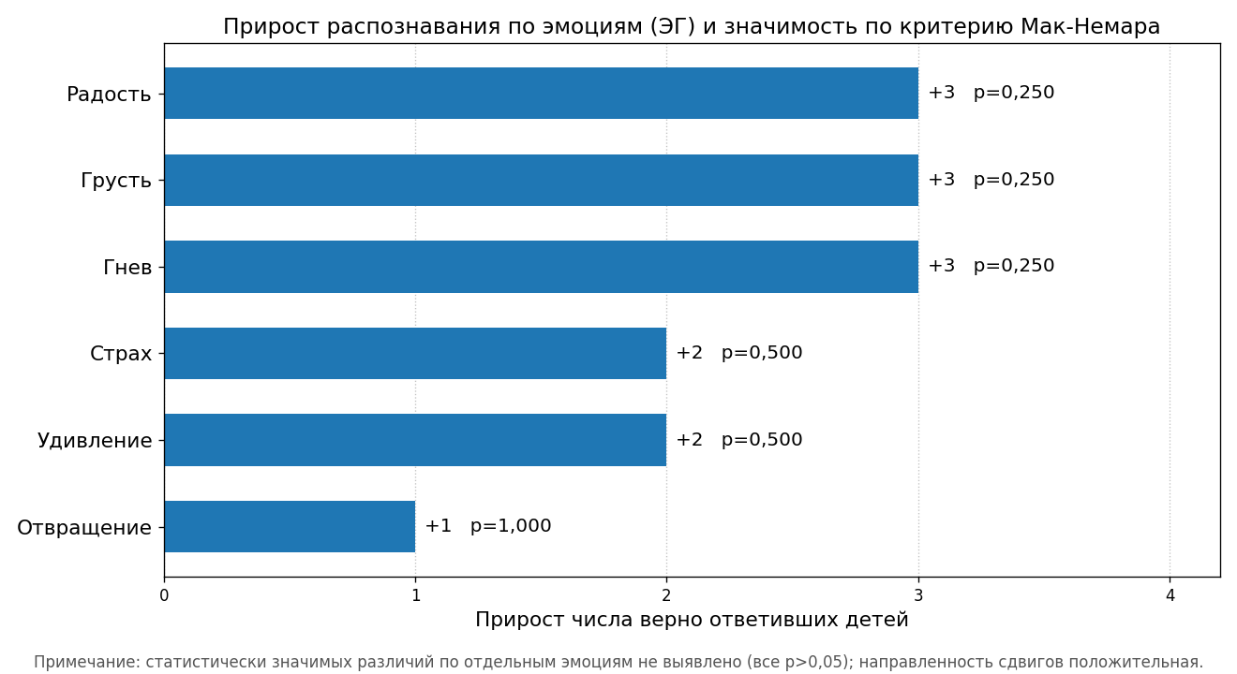
Рисунок 5.3.1 – Прирост точности распознавания по эмоциям с указанием статистической значимости (критерий Мак-Немара)

Ядро положительной динамики образуют эмоции с наиболее выраженными и доступными мимическими признаками – радость, грусть и гнев; по остальным эмоциям сдвиг также направлен в сторону улучшения, но выражен слабее. Статистическая значимость на выборке данного объёма не ожидалась, и проверка устойчивости выявленных сдвигов составляет задачу исследования с большим числом участников.
Для наглядного представления совокупности статистических результатов приведена итоговая таблица 5.3.4, объединяющая ключевые показатели эффективности по всем применённым критериям.
Таблица 5.3.4 – Сводная таблица статистических результатов
Показатель | Критерий | Значение | Вывод
Прирост суммарного балла, ЭГ (М1) | Вилкоксон | T=0,0; p=0,006 | значимая положительная динамика
Прирост суммарного балла, ЭГ (М2) | Вилкоксон | T=0,0; p=0,059 | положительная тенденция
Прирост суммарного балла, КГ (М1, М2) | Вилкоксон | p=1,000 | значимых изменений нет

Таблица 5.3.4 – Сводная таблица статистических результатов (продолжение)
Показатель | Критерий | Значение | Вывод
Межгрупповое различие Δ (М1) | Манна–Уитни | U=37,5; p=0,003 | сдвиги ЭГ выше
Межгрупповое различие Δ (М2) | Манна–Уитни | U=60,0; p=0,029 | сдвиги ЭГ выше
Радость / Грусть / Гнев (М1) | Мак-Немар | p=0,250 | положительная динамика, p>0,05
Страх / Удивление (М1) | Мак-Немар | p=0,500 | положительная динамика, p>0,05
Отвращение (М1) | Мак-Немар | p=1,000 | единичный переход
Сокращение времени реакции, ЭГ | Вилкоксон | p<0,001 | вспомогательный показатель (приложение)

Совокупность полученных результатов даёт основание считать, что гипотеза исследования получила эмпирическую поддержку: систематические занятия с приложением «Мир эмоций» способны повышать точность распознавания базовых эмоций у школьников с РАС, прежде всего при опознании эмоций по лицевой экспрессии. Трактовать выявленный эффект как окончательное формирование навыка не следует; для суждения об устойчивости результата и его переносе в реальное взаимодействие необходимы более длительная программа, расширенная выборка и отсроченная диагностика.

5.4. Качественный анализ взаимодействия участников с приложением
Количественные и статистические данные фиксируют измеримые сдвиги в распознавании базовых эмоций, однако вне их остаётся сам процесс занятий – характер включения ребёнка в работу и происходящее между предъявлением стимула и выбором ответа. Указанный пробел восполняется качественным анализом взаимодействия участников с игровым мобильным приложением, который охватывает характер включения детей в деятельность, типичные способы выполнения заданий, возникавшие затруднения, особенности помощи взрослого, а также отдельные признаки переноса формируемого навыка за пределы игровой ситуации.
Материалом послужили наблюдения педагогов и автора-разработчика во время индивидуальных занятий с детьми экспериментальной группы; наблюдаемые проявления фиксировались по протоколу наблюдения за взаимодействием ребёнка с приложением (приложение Б). Анализу подлежали восприятие интерфейса и принятие инструкции, самостоятельность выполнения заданий, реакция на обратную связь, внимание к мимическим признакам и перенос осваиваемых способов распознавания эмоций за рамки приложения.
На первом занятии у большинства участников отмечалась выраженная ориентировочная реакция на цифровую среду: дети рассматривали экраны приветствия, обращали внимание на персонажа-помощника, некоторые повторяли его имя вслух или указывали на него. Персонаж выполнял роль эмоционально нейтральной и вместе с тем привлекательной опоры при первом контакте с новым заданием, что существенно для детей с РАС, у которых незнакомый интерфейс и новая деятельность нередко вызывают тревожность, избегание или снижение готовности следовать инструкции.
Минималистичный формат первичного знакомства с приложением оказался методически оправданным: на экранах предъявлялся ограниченный объём информации, избыточное визуальное наполнение отсутствовало, основные действия выстраивались предсказуемо. Выраженного сопротивления переходу между экранами не зафиксировано, часть детей самостоятельно пролистывала материалы до конца. Структура вводного ознакомления, таким образом, оказалась доступной целевой аудитории и не перегружала ребёнка.
Первые диагностические задания у части детей вызывали неуверенность – одни подолгу рассматривали изображение, не выбирая вариант ответа, другие отвечали быстро, без заметного анализа стимула. Оба варианта поведения содержательно значимы: длительное рассматривание могло отражать затруднение в выделении существенных признаков эмоции и боязнь ошибиться, а быстрый выбор свидетельствовал об импульсивном стиле реагирования. В обоих случаях ребёнку требовалась не прямая подсказка правильного ответа, а поддержка в освоении самой стратегии – рассмотреть лицо, выделить мимический признак, соотнести его с названием эмоции и лишь затем ответить.
Начиная со второго занятия характер взаимодействия с приложением у ряда участников постепенно менялся: дети реже нуждались в повторном объяснении общей инструкции, быстрее ориентировались в последовательности действий, увереннее переходили от одного задания к другому. Складывался предсказуемый режим работы, при котором ребёнок понимал, что от него требуется, какие действия повторяются и как устроена обратная связь; для школьников с РАС подобная предсказуемость является значимым условием включения в коррекционно-развивающую деятельность.
По ходу занятий у части детей появлялись элементы речевого опосредования выбора: участники проговаривали вслух отдельные признаки («улыбается – значит радость», «брови сдвинуты – это гнев», «рот вниз – грусть»). За подобными репликами стоит переход от случайного выбора или опоры на общее впечатление к более осознанному анализу мимики, что психологически существенно, поскольку формирование навыка распознавания эмоций у детей с РАС предполагает не заучивание названий, а освоение доступного способа анализа выражения лица.
Отдельного внимания заслуживает реакция на обратную связь после ответа. При правильном выборе многие участники откликались положительно: улыбались, произносили «правильно», смотрели на педагога в ожидании подтверждения. Реакции на ошибку были разнообразнее – часть детей спокойно переключалась на правильный вариант и рассматривала подсказку, часть ненадолго расстраивалась или теряла интерес к заданию. Существенную роль играло то, что приложение не ограничивалось формальным сообщением об ошибке, а предлагало правильный ответ вместе с содержательным пояснением, что снимало эмоциональное напряжение и возвращало ребёнка к работе.
В модуле «Знакомство» чаще всего наблюдалась стратегия последовательного сопоставления изображения с подсказкой. На первых занятиях дети просматривали варианты без определённого порядка, однако по мере повторения часть участников начинала искать конкретный мимический признак, названный в подсказке: при радости – улыбку, при гневе – сведённые брови и напряжение лица, при грусти – положение уголков рта. Данное качественное изменение согласуется с количественными результатами, где наиболее выраженная положительная динамика получена именно по методике «Эмоциональные лица».
Модуль «Конструктор» вызывал более неоднородные реакции. Дети с относительно сохранной речевой регуляцией легче воспринимали словесные описания мимических признаков и быстрее соотносили их с изображением, тогда как у детей с более выраженными трудностями понимания речи возникала потребность в дополнительном пояснении того, что означают формулировки «уголки губ опущены», «брови подняты», «глаза широко раскрыты». Коррекционный потенциал модуля высок, однако его эффективность зависит от уровня речевого развития ребёнка и степени педагогического сопровождения.
Именно в заданиях на анализ отдельных мимических признаков чаще всего проявлялись первые признаки более осознанной стратегии распознавания. Некоторые дети начинали переносить используемые в приложении словесные обозначения на другой материал – фотографии, рисунки, иллюстрации в учебниках, отмечая, что «у него брови подняты» или «он улыбается». Вывод о полностью сформированном переносе навыка из этого не следует, однако отдельные элементы освоенной стратегии начинали действовать за пределами конкретного игрового задания.
В модуле «Эмоции в ситуации» поведение детей отличалось от работы с изображениями лиц: участники дольше задерживались на экране с текстом ситуации, некоторые просили педагога перечитать условие, а часть детей ориентировалась преимущественно на изображение ответа, не учитывая содержание ситуации. Это подтверждает, что понимание эмоций в социальном контексте является более сложным компонентом исследуемого навыка, требующим не только распознать выражение лица, но и связать событие, внутреннее состояние персонажа и его эмоциональную реакцию.
Наиболее доступными для обсуждения в социальных ситуациях оставались радость и грусть, чаще связанные с понятными ребёнку событиями – получением желаемого, потерей предмета, успехом или неудачей. Значительно труднее давались страх, удивление и особенно отвращение: с этими эмоциями дети чаще нуждались в дополнительном объяснении ситуации и уточнении причин реакции персонажа, что согласуется с результатами первичной и повторной диагностики, по которым именно данные эмоции сохраняли наибольшую сложность и после цикла занятий.
Механизм адаптивной сложности в большинстве случаев оставался для детей незаметным: участники не фиксировали, что число вариантов ответа меняется в зависимости от успешности выполнения. Для педагогов данная особенность была значимой, поскольку при серии ошибок нагрузка снижалась, негативный опыт не накапливался и потребность в прямом вмешательстве взрослого уменьшалась; педагог мог сохранять позицию сопровождающего наблюдателя, а не директивно поправлять каждое действие ребёнка.
У детей с более высоким исходным уровнем распознавания продвижение к заданиям повышенной сложности шло быстрее: такие участники проявляли интерес к усложнению, воспринимали задание как вызов и сохраняли положительное отношение к работе. Для детей с более выраженными трудностями адаптивное снижение сложности удерживало задание доступным и снижало вероятность отказа. Адаптивность, таким образом, работала на индивидуализацию, не разделяя детей на успешных и неуспешных.
Существенной частью взаимодействия оказалась система аналитики. Педагоги обращали внимание на визуальные показатели успешности по отдельным эмоциям и особенно на рекомендации по эмоциям, требующим дополнительной работы. Специалисты сопоставляли данные приложения с собственными впечатлениями о ребёнке и нередко отмечали их совпадение: если приложение выделяло страх или удивление как трудные эмоции, педагог, как правило, подтверждал, что именно с этими состояниями ребёнок затруднялся и в ходе занятия.
CSV-экспорт и технические данные приложения были ценны прежде всего для исследовательского анализа и последующей обработки результатов, тогда как в повседневной педагогической работе более востребованной оказалась визуальная аналитика, позволявшая быстро определить проблемные эмоции и наметить направление дальнейшей работы. Приложение, таким образом, совмещает две функции: служит инструментом непосредственного коррекционно-развивающего взаимодействия с ребёнком и одновременно средством накопления данных для анализа динамики.
Ряд наблюдений указывает на начальные признаки переноса формируемого навыка за пределы приложения. В отдельных случаях педагоги сообщали, что дети употребляли названия эмоций или мимические признаки в иных ситуациях – при рассматривании иллюстраций, обсуждении персонажей, наблюдении за одноклассниками, например обозначая состояние другого человека словами «грустное лицо» или отмечая улыбку персонажа. Подобные случаи были единичными и несистематическими и не доказывают устойчивого переноса, однако демонстрируют принципиальную возможность использования освоенных способов анализа эмоций в более широком социальном контексте.
Качественный анализ выявил и сохранявшуюся на протяжении занятий потребность в участии взрослого. Приложение не заменяло педагога, а структурировало взаимодействие и создавало условия для более целенаправленной работы: взрослый помогал удерживать внимание, при необходимости повторял инструкцию, пояснял социальную ситуацию, поддерживал ребёнка при ошибке и фиксировал особенности выполнения заданий. Целесообразно поэтому использовать приложение не как полностью самостоятельное средство обучения, а как элемент коррекционно-развивающего занятия, проводимого при сопровождении специалиста.
Качественный анализ дополняет количественные результаты и раскрывает психологические механизмы выявленной динамики. Положительные сдвиги связаны не только с повторным предъявлением эмоциональных стимулов: за ними стоят постепенное освоение детьми более осознанной стратегии анализа мимических признаков, рост предсказуемости задания, снижение тревожности при ошибках и удержание интереса за счёт игрового формата. Понимание эмоций в социальном контексте оставалось более сложным компонентом навыка и требовало большей помощи взрослого.
Результаты качественного анализа позволяют заключить, что игровое мобильное приложение способствовало созданию структурированной, эмоционально безопасной и достаточно мотивирующей среды для работы над распознаванием базовых эмоций у школьников с РАС. Наиболее заметные качественные изменения проявлялись в заданиях на распознавание эмоций по лицевой экспрессии, тогда как задания на понимание эмоций в ситуации обнаруживали сохраняющиеся трудности социально-когнитивного характера. Указанные наблюдения согласуются с данными статистической оценки и подтверждают целесообразность дальнейшего использования приложения в системе коррекционно-развивающей работы при условии педагогического сопровождения и увеличения продолжительности занятий.

5.5. Ограничения исследования, методические рекомендации и перспективы развития приложения
Корректная интерпретация полученных результатов возможна лишь при явном указании границ исследования. Перечень ограничений не снижает ценности собранных данных, а очерчивает поле для последующих работ.
Главным ограничением является небольшой объём выборки: экспериментальную группу составили 14 человек, контрольную – 13. При таком числе участников мощность непараметрических критериев заведомо невысока, и полученные результаты следует трактовать как предварительные, подлежащие проверке на более крупной выборке.
Второе ограничение касается сроков. Формирующий эксперимент длился три недели (от шести до девяти занятий на ребёнка), что достаточно для фиксации первоначального обучающего эффекта, но не для суждения о его устойчивости. Отсроченный замер через один-три месяца после окончания занятий в исследовании не проводился, поэтому неизвестно, удерживаются ли выявленные улучшения без продолжения практики. Эффект угасания навыков при прекращении систематических занятий документирован в литературе по технологическим интервенциям для детей с РАС, и имеющиеся данные не позволяют его исключить [54].
Третьим ограничением является гетерогенность выборки по вариантам адаптированной образовательной программы (8.1, 8.2, 8.3). Дети, обучающиеся по разным вариантам, заметно отличаются по уровню когнитивного функционирования, речевого развития и социальной компетентности, чем объясняется большой разброс исходных уровней и темпов освоения навыка. Анализ выполнялся на объединённой выборке без деления по вариантам, поскольку численность участников в каждом варианте недостаточна для раздельного статистического расчёта; вследствие этого приведённые средние не описывают ни один из вариантов в отдельности, а усредняют существенно различающиеся подгруппы.
Четвёртое ограничение – отсутствие рандомизации: дети попадали в экспериментальную или контрольную группу по принадлежности к конкретной школе, а не случайным образом. Хотя группы статистически значимо не различались по исходному уровню, влияние средовых факторов (педагогического стиля, атмосферы в классе, дополнительных коррекционных мероприятий) полностью исключить нельзя.
Пятое ограничение связано с измеряемым конструктом. Диагностический инструментарий приложения охватывает только перцептивный компонент распознавания эмоций – идентификацию статичных фотографий с эталонной мимикой, тогда как реальное социальное взаимодействие требует декодирования динамической мимики, интеграции мимических сигналов с просодикой голоса и контекстом ситуации. Перечисленные компоненты не охвачены ни обучающими модулями, ни встроенной диагностикой, поэтому измеряемый навык является необходимым, но недостаточным элементом полноценного эмоционального интеллекта.
На основании результатов исследования и наблюдений, накопленных за время формирующего эксперимента, сформулирован ряд методических рекомендаций для педагогов-психологов, дефектологов и родителей, планирующих использовать приложение «Мир эмоций» в коррекционной работе.
Основным условием является регулярность занятий – не реже двух-трёх раз в неделю. Эпизодическое использование с длительными перерывами обесценивает адаптивный алгоритм: скользящее окно из пяти ответов, по которому пересчитывается уровень сложности, предполагает относительно непрерывную практику, без которой калибровка нагрузки нарушается. При регулярных занятиях алгоритм точнее отражает актуальный уровень ребёнка и удерживает задание в зоне ближайшего развития.
Вторая рекомендация состоит в использовании аналитического экрана при планировании индивидуальной работы. Вкладка «Эмоции» с разделом «Рекомендации» показывает, какие эмоции даются конкретному ребёнку труднее всего; данные эмоции целесообразно дополнительно отрабатывать вне приложения – игровыми упражнениями, рассматриванием иллюстраций, разбором жизненных ситуаций. Приложение в этом случае выступает не самодостаточным методом коррекции, а структурообразующим элементом более широкой системы коррекционно-развивающей работы.
Детям, которым трудно даётся вербализация и которые испытывают затруднения в модуле «Конструктор» с текстовыми описаниями мимических признаков, полезна подготовительная работа: до знакомства со вторым модулем целесообразно провести несколько занятий с карточками, на которых мимические признаки (поднятые брови, улыбка) показаны наглядно-образно. Тем самым формируется понятийная база и снижается когнитивная нагрузка при первом контакте с форматом модуля.
С импульсивными детьми, отвечающими в диагностических заданиях быстро и без анализа стимула, перед началом работы целесообразно отдельно обсудить стратегию выполнения: сначала рассмотреть фотографию, затем отвечать. Поскольку приложение фиксирует время реакции, у таких детей оно может оказаться искусственно заниженным при высоком числе ошибок, что следует учитывать при интерпретации их индивидуальных результатов.
К организации занятий предъявляются следующие требования: спокойное помещение с минимумом отвлекающих стимулов и устройство с экраном диагональю не менее 7–8 дюймов, обеспечивающее комфортный размер изображений лиц и вариантов ответа. Наушники для звуковой обратной связи уместны при работе с детьми, чувствительными к внешнему шуму, и нежелательны при гиперчувствительности к звуку.
Результаты исследования и опыт апробации определяют несколько направлений дальнейшего развития приложения «Мир эмоций».
Первое направление – расширение стимульного материала динамическими стимулами, короткими видеофрагментами с естественной мимикой, в дополнение к статичным фотографиям. Переход от статики к динамике продолжает иерархию сложности: именно динамическая мимика преобладает в реальном общении, и её декодирование даётся детям с РАС труднее, чем работа со статичными изображениями. Реализация потребует расширения архитектуры DiagnosticModel и ProgressModel для хранения данных о новых типах стимулов и подбора валидированной базы динамических эмоциональных стимулов [50].
Второе направление – четвёртый обучающий модуль на мультимодальное распознавание, в котором мимические и голосовые сигналы интегрируются одновременно. Дети с РАС испытывают особые затруднения при необходимости объединять информацию из нескольких каналов, и целенаправленная тренировка данной способности дополнила бы существующую трёхмодульную программу [67].
Третье направление – функция долгосрочного мониторинга, отображающая динамику показателей на временной шкале за несколько недель или месяцев. В текущей версии аналитический экран фиксирует состояние на момент последних диагностик, но не показывает кривую обучения в продольном разрезе; временная шкала активности с наложенными показателями точности дала бы педагогу и исследователю не только итог, но и траекторию его достижения.
Четвёртое направление – адаптация приложения для домашнего использования родителями без специальной психолого-педагогической подготовки. Текущий педагогический интерфейс рассчитан на специалиста, поскольку аналитический экран, PIN-защита и CSV-экспорт предполагают определённую профессиональную компетентность. Упрощённый родительский режим с пошаговыми инструкциями, автоматическими советами по организации занятий и наглядными индикаторами прогресса расширил бы аудиторию и обеспечил преемственность занятий между школой и домом, которая, по данным систематических обзоров, относится к ключевым условиям генерализации навыков у детей с РАС [52].
Пятое направление – масштабное рандомизированное контролируемое исследование с отсроченным замером, методологическая и инструментальная основа для которого заложена настоящей работой. Встроенный диагностический модуль с CSV-экспортом обеспечивает воспроизводимость процедуры измерения, а адаптивный алгоритм стандартизирует обучающее воздействие, сохраняя индивидуализацию нагрузки. Исследование с выборкой 40–60 участников в каждой группе, разделённой по вариантам образовательных программ, с отсроченным замером через три месяца и дополнительными методиками оценки переноса навыка в реальные социальные ситуации дало бы данные, достаточные для доказательного включения приложения в перечень рекомендованных инструментов коррекционно-развивающей работы с детьми с РАС.
Проведённое исследование, при имеющихся ограничениях, образует завершённый научно-практический цикл от теоретического обоснования через разработку инструмента к его апробации и оценке краткосрочной динамики. Выявленные ограничения не отменяют вывода о перспективности приложения, но определяют направления дальнейшей проверки: расширение выборки, рандомизация, отсроченный замер и анализ переноса навыка в реальные социальные ситуации.

Выводы
В пятой главе сведены три источника данных: количественные показатели встроенной диагностики приложения, результаты двух психологических методик и качественные наблюдения за ходом формирующего эксперимента. Их сопоставление составило основу проведённого анализа.
Констатирующий этап показал, что распознавание базовых эмоций представляет значительную трудность для школьников с РАС обеих групп: по методике «Эмоциональные лица» средняя точность в экспериментальной группе составила 32,1 %, в контрольной – 28,2 %, при сопоставимом исходном уровне групп. Легче всего детям давались радость и грусть, заметно хуже распознавались гнев, страх и удивление, а отвращение на данном этапе не распознал ни один участник.
После трёхнедельного курса занятий с приложением экспериментальная группа продемонстрировала положительную динамику, подтверждённую как статистической, так и содержательной оценкой результатов. Наиболее выраженным сдвиг оказался в распознавании эмоций по лицевой экспрессии: суммарный балл вырос с 27 до 41, средний – с 1,93 до 2,93, точность – с 32,1 % до 48,8 %, причём прирост зафиксирован по всем шести эмоциям. Контекстуальный компонент (понимание эмоции внутри социальной ситуации) рос медленнее и требует более длительной и комплексной коррекционно-развивающей работы, чем первичное узнавание мимики.
Качественный анализ взаимодействия детей с приложением дополнил числовые данные рядом содержательных закономерностей: предсказуемая структура интерфейса и действующий в фоновом режиме механизм адаптивной сложности поддерживали вовлечённость и снижали риск накопления негативного опыта, а у части участников по ходу занятий менялся сам способ работы – от случайного перебора карточек к целенаправленному поиску конкретного мимического признака.
Формирующий этап выявил и трудности, типичные для работы школьников с РАС с цифровым обучающим материалом: на первых занятиях отдельным детям требовались повторное объяснение инструкции, поддержание внимания и направление при переходе между заданиями, у некоторых участников ответы носили импульсивный характер без предварительного анализа мимики. Сходные проявления описаны А.Г. Шубниковой и И.С. Ляпиной, по данным которых дети с РАС при выполнении заданий на распознавание эмоций затруднялись в самостоятельной работе, обращались за помощью, демонстрировали трудности интерпретации мимики и угадывающий подбор ответов [36].
Наибольшую трудность представляли эмоции с менее очевидными мимическими признаками (страх, удивление, отвращение), а также задания модуля «Эмоции в ситуации», где выражение лица требовалось соотнести с социальным контекстом; дети с более низким уровнем вербализации дополнительно затруднялись в понимании текстовых подсказок и словесных описаний признаков. Перечисленные особенности учитывались при организации занятий: инструкции давались кратко и при необходимости повторялись, помощь взрослого дозировалась, сложность наращивалась постепенно, а при первых признаках утомления занятие завершалось.
Обсуждение ограничений исследования определило направления последующих работ, среди которых увеличение и балансировка выборки, введение отсроченного замера, раздельный анализ по вариантам образовательных программ, рандомизация при формировании групп и расширение диагностического инструментария на контекстуальный и мультимодальный компоненты эмоционального интеллекта. Сформулированные методические рекомендации охватывают организацию занятий, работу с детьми разных когнитивных профилей и использование аналитического модуля приложения в системе коррекционно-развивающей работы.
Результаты пятой главы позволяют рассматривать разработанное игровое мобильное приложение «Мир эмоций» как перспективный, методически обоснованный и практически применимый инструмент поддержки развития навыка распознавания базовых эмоций у школьников с РАС. Научно обоснованный стимульный материал, трёхуровневая обучающая структура, адаптивный алгоритм и встроенная исследовательская аналитика в совокупности образуют функциональный профиль, отличающий приложение от ряда существующих цифровых средств коррекционной направленности и определяющий перспективу его дальнейшей апробации в практике специального образования.

ЗАКЛЮЧЕНИЕ

Настоящая выпускная квалификационная работа была посвящена теоретическому обоснованию, разработке и экспериментальной проверке эффективности игрового мобильного приложения «Мир эмоций», направленного на развитие навыка распознавания базовых эмоций у школьников с расстройством аутистического спектра. Комплексный характер работы предопределил её двойственную структуру: психолого-педагогическую составляющую, раскрывающую теоретические основания и результаты экспериментального исследования, и техническую составляющую, описывающую проектирование, разработку и верификацию программного продукта. Взаимная обусловленность этих составляющих является принципиальной: приложение разрабатывалось не как технический продукт сам по себе, а как инструмент реализации конкретной психолого-педагогической концепции, а эффективность этой концепции проверялась не умозрительно, а через измеримые результаты работы с реальными детьми.
Теоретический анализ отечественной и зарубежной литературы, представленный в первой и второй главах, позволил установить, что трудности распознавания эмоций относятся к числу значимых проявлений РАС, могут проявляться на перцептивном, аналитическом и контекстуальном уровнях и оказывать влияние на качество социальной коммуникации и степень социальной адаптации ребёнка. Анализ существующих подходов к коррекции данного дефицита выявил значительный потенциал цифровых игровых технологий при одновременном наличии ограничений ряда существующих приложений: недостаточной научной обоснованности стимульного материала, неполного учёта принципов сенсорно-безопасного дизайна и ограниченной оценки переноса формируемых навыков в реальные социальные контексты. Выявленные ограничения определили требования к разрабатываемому приложению и послужили основой для его методического проектирования.
На основе проведённого теоретического анализа была разработана трёхуровневая обучающая структура приложения, реализующая последовательное движение от перцептивного освоения эталонных образов эмоций через аналитическое изучение мимических признаков к контекстуальному пониманию эмоций в социальных ситуациях. Каждый уровень соответствует отдельному обучающему модулю («Знакомство», «Конструктор», «Эмоции в ситуации») с самостоятельной игровой механикой, методически обоснованной под специфику соответствующего когнитивного процесса. Обрамляющие обучение диагностические модули обеспечивают измерение исходного уровня навыка и оценку динамики с использованием валидированного стимульного материала базы данных KDEF.
Техническая реализация приложения была осуществлена на платформе Flutter 3.x с архитектурой, близкой к паттерну MVVM, управлением состоянием на основе Provider и локальным хранилищем SharedPreferences. Проектирование пользовательского интерфейса велось в строгом соответствии с принципами сенсорно-безопасного дизайна: мягкая цветовая палитра, предсказуемая навигационная структура, плавные анимации и минималистичные экраны с низкой текстовой нагрузкой обеспечивают комфортную и безопасную среду для детей с РАС. Ключевым алгоритмическим компонентом приложения стала система адаптивной сложности, реализованная методом психофизической лестницы и обеспечивающая автоматическую калибровку нагрузки под индивидуальный темп каждого участника. Встроенный трёхвкладочный аналитический дашборд с экспортом данных в CSV-формате, совместимом со SPSS и Excel, обеспечивает полноценную исследовательскую функциональность и инструментарий для педагогического мониторинга.
Опытно-экспериментальная работа проводилась на базе четырёх образовательных организаций г. Ставрополя с участием 27 школьников с РАС в возрасте 8–11 лет. Экспериментальную группу составили 14 учащихся, контрольную – 13. Формирующий эксперимент включал трёхнедельный цикл занятий с приложением (6–9 сессий по 10–15 минут на участника). Полученные результаты в целом поддерживают выдвинутую гипотезу: после занятий у участников экспериментальной группы была зафиксирована положительная краткосрочная динамика распознавания базовых эмоций, прежде всего по заданиям на лицевую экспрессию. Средний показатель по методике «Эмоциональные лица» вырос с 1,93 до 2,64 балла из 6, тогда как в контрольной группе изменения были минимальными. По заданиям на понимание эмоций в социальном контексте динамика была менее выраженной, что указывает на необходимость более длительной и комплексной работы.
Качественный анализ взаимодействия участников с приложением дополнил количественные данные рядом содержательных наблюдений. Предсказуемая структура среды и механизм адаптивной сложности поддерживали вовлечённость детей и снижали риск накопления негативного опыта. В ходе занятий у части участников наблюдался переход от случайного выбора вариантов к более целенаправленному анализу мимических признаков; отдельные наблюдения педагогов позволяют говорить о первых признаках переноса навыка, однако этот вопрос требует дополнительной проверки. Педагоги положительно оценивали как методическое содержание модулей, так и аналитический инструментарий приложения.
Таким образом, задачи исследования были решены в основном, гипотеза получила эмпирическую поддержку, цель работы достигнута. Разработанное игровое мобильное приложение «Мир эмоций» представляет собой научно обоснованный и технически реализованный инструмент поддержки развития навыка распознавания базовых эмоций у школьников с РАС. Его функциональный профиль включает валидированный стимульный материал, трёхуровневую методическую структуру, адаптивный алгоритм и встроенную исследовательскую аналитику. Дальнейшая проверка приложения на расширенной выборке позволит уточнить устойчивость эффекта и условия его переноса в реальные социальные ситуации.
Практическая значимость работы определяется возможностью использования приложения педагогами-психологами, дефектологами и родителями в коррекционно-развивающей работе с детьми с РАС без специальной технической подготовки. Встроенный CSV-экспорт, совместимый со SPSS и Excel, обеспечивает воспроизводимость исследовательской процедуры и открывает перспективы масштабирования доказательной базы в последующих работах. Теоретическая значимость работы состоит в систематизации психолого-педагогических требований к игровым мобильным приложениям для детей с РАС и в демонстрации возможности реализации этих требований в конкретном программном продукте.
Перспективы дальнейших исследований связаны с проведением рандомизированного контролируемого испытания с расширенной выборкой, введением отсроченного замера для оценки устойчивости сформированного навыка, раздельным анализом по вариантам адаптированных образовательных программ, а также с развитием приложения в направлении включения динамических стимулов, мультимодальной интеграции и долгосрочного мониторинга. Настоящая работа закладывает методологическую, инструментальную и эмпирическую основу для всех указанных направлений.

СПИСОК ЛИТЕРАТУРЫ

- Абакумова Н. Н., Милованова А.Н. Разработка дизайна интерфейса приложения для развития эмоционального интеллекта детей с расстройствами аутистического спектра // Гуманитарная информатика. 2019. № 16. С. 28–33.
- Андреева И.Н. Эмоциональный интеллект: исследование феномена // Вопросы психологии. 2006. № 3. С. 78–86.
- Баенская Е.Р. Помощь в воспитании детей с особым эмоциональным развитием (ранний возраст). М.: Теревинф, 2019. 112 с.
- Барковская А.Н. Игровая деятельность как средство развития социальных эмоций у детей с расстройствами аутистического спектра // Вестник науки. 2025. № 11 (92). Т. 1. С. 651–657.
- Башина В.М. Ранний детский аутизм. СПб.: Олма-Пресс, 1999. 253 с.
- Бруннер Е.Ю., Иванова В.И. К вопросу определения дефиниции «эмоциональный интеллект» с применением технологии интеллект-картирования // Проблемы современного педагогического образования. 2015. № 47-2. С. 54–61.
- Быстрова Т.Ю., Токарская Л.В. Проектирование образовательной среды для детей с расстройствами аутистического спектра: к постановке вопроса // Известия Уральского федерального университета. Сер. 1. Проблемы образования, науки и культуры. 2016. № 1 (147). C. 168-174.
- Выготский Л.С. Игра и ее роль в психическом развитии ребенка // Вопросы психологии. 1996. № 6. С. 82-86.
- Грей К. Социальные истории: инновационная методика для развития социальной компетентности у детей с аутизмом / пер. с англ. У. Жарниковой ; науч. ред. С. Анисимова. Екатеринбург: Рама Паблишинг, 2018. 432 с.
- Гринспен С., Ундер С. На ты с аутизмом. Использование методики Floortime для развития отношений, общения и мышления. М.: Теревинф, 2018. 510 с.
- Доронина М.И. Особенности интеллектуального развития детей младшего школьного возраста с расстройством аутистического спектра // Современная наука: актуальные проблемы теории и практики. Серия: Познание. 2019. № 6 (93). С. 45-50.
- Забрамная С.Д., Боровик О.В. Практический материал для проведения психолого-педагогического обследования детей. М.: Владос, 2008. 115 с.
- Изард К.Э. Психология эмоций. СПб.: Питер, 1999. 464 с.
- Иттен И. Искусство цвета. 2-е изд. М.: Издатель Д. Аронов, 2001. 95 с.
- Кац Е.Э. Формирование безопасного поведения у детей с расстройствами аутистического спектра при помощи социальных историй: учебно-методическое пособие. СПб.: Издательство ИБИН, 2022. 55 с.
- Кац Л.И., Тюлина В.Б. Игровая терапия в специальном образовании детей с расстройствами аутистического спектра // Аутизм и нарушения развития. 2015. № 3 (48). С. 23–30.
- Конева И.А., Куликова К.А. Эмоциональные особенности младших школьников с расстройствами аутистического спектра // Проблемы современного педагогического образования. 2014. № 45-2. С. 126–132.
- Корниенко Д.С. Модель эмоционального интеллекта: подходы, методы, диагностика: монография. Пермь: Перм. гос. гуманит.-пед. ун-т, 2014. 248 с.
- Кремнева М.Н. Система альтернативной коммуникации PECS как средство самовыражения и общения для детей с аутизмом: методические материалы / сост. М.Н. Кремнева. Советский, 2019. 16 с.
- Кутепова Е.Н. Использование компьютерных технологий в коррекционно-развивающей работе с детьми с расстройствами аутистического спектра // Аутизм и нарушения развития. 2016. Т. 14. № 2. С. 44–52.
- Лебединский В.В. Нарушения психического развития в детском возрасте. М.: Академия, 2003. 144 с.
- Лебединская К.С., Никольская О.С. Диагностическая карта ребенка с аутизмом. М.: Просвещение, 1991. 96 с.
- Ляксо Е.Е., Фролова О.В. Характеристики речи и эмоциональной сферы детей с расстройствами аутистического спектра // Физиология человека. 2025. Т. 51. № 4. С. 95–109. DOI: 10.31857/S0131164625040071.
- Малофеев Н.Н., Гончарова Е.Л., Кукушкина О.И., Никольская О.С. Специальный федеральный государственный стандарт для детей с расстройствами аутистического спектра: основные положения. М.: Просвещение, 2013. 48 с.
- Милованова А.Н., Абакумова Н.Н. Развитие эмоционального интеллекта средствами информационно-образовательной среды // Молодежь и современные информационные технологии: сборник трудов XVI Международной научно-практической конференции студентов, аспирантов и молодых ученых, 03-07 декабря 2018 г. Томск: НИ ТПУ, 2019. С. 409-410.
- Никольская О.С., Баенская Е.Р., Либлинг М.М. Аутичный ребенок. Пути помощи. М.: Теревинф, 2007. 288 с.
- Особое образовательное пространство для ребенка с РАС: методические рекомендации для педагогов и специалистов, работающих с детьми с расстройствами аутистического спектра. – Мытищи: МБОУ «Начальная школа – детский сад для обучающихся и воспитанников с ограниченными возможностями здоровья» г. о. Мытищи Московской области, 2021. – 47 с.
- Пархимович З.В., Савенкова Т.Д. Методики развития эмоционального интеллекта и социальной компетентности ребенка средствами игровой и художественной деятельности // Вестник Московского городского педагогического университета. Серия: Педагогика и психология. 2018. № 2 (44). С. 107-120.
- Романова Р.С., Таланцева О.И. Особенности интеллектуального развития при расстройстве аутистического спектра // Современная зарубежная психология. 2024. Т. 13. № 1. С. 69–77. DOI: 10.17759/jmfp.2024130106.
- Савельева Н.В. Принципы визуализации учебной информации для детей с РАС // Специальное образование. 2018. № 4. С. 110–119.
- Савенков А.И. Развитие эмоционального интеллекта и социальной компетентности у детей. М.: Национальный книжный центр, 2015. 128 с.
- Семаго Н.Я., Семаго М.М. Теория и практика оценки психического развития ребенка. Дошкольный и младший школьный возраст. – СПб.: Речь, 2011. – 384 с.
- Сергиенко Е.А., Ветрова И.И. Тест Дж. Мэйера, П. Сэловея и Д. Карузо «Эмоциональный интеллект» (MSCEIT v.2.0). Руководство. М.: Институт психологии РАН, 2010. 176 с.
- Хаустов А.В. Формирование навыков речевой коммуникации у детей с расстройствами аутистического спектра. М.: ЦПМСС «Родник», 2019. 95 с.
- Фатихова Л.Ф. Психолого-педагогическая диагностика социального и эмоционального интеллекта у детей с расстройствами аутистического спектра // Специальное образование. 2018. № 3. С. 64–74. DOI: 10.21510/1817-3292-2018-3-64-74.
- Шубникова А. Г., Ляпина И. С. Изучение способности к распознаванию эмоций у младших школьников с расстройствами аутистического спектра // Материалы научно‑практической конференции. – Архангельск: Северный (Арктический) федеральный университет имени М. В. Ломоносова, 2024. – С. 1–7.
- Юрченко Ю. В. Особенности работы педагога–психолога по развитию эмоционального интеллекта младшего школьника с расстройством аутистического спектра // Актуальные проблемы психолого-педагогического образования: сб. материалов всероссийской очной научно-практической конференции с международным участием: в 2 ч. / под общ. ред. С.К. Бондыревой. 2019. С. 597-603.
- Вахрамеева О.А. Пути решения проблемы социализации детей с ограниченными возможностями здоровья // Педагогические науки. 2018. С. 14–20.
- Гернер Д. Game out: Как видеоигры обучают детей-аутистов держать равновесие и узнавать людей // Хайтек. Технологии, 29 июня 2018. URL: https://hightech.fm/2018/06/29/game (дата обращения: 09.11.2025).
- Всемирная организация здравоохранения. Расстройства аутистического спектра (РАС). Информационный бюллетень, 4 апреля 2025г. URL: https://www.who.int/ru/news-room/fact-sheets/detail/autism-spectrum-disorders (дата обращения: 12.10.2025).
- Centers for Disease Control and Prevention. Autism Spectrum Disorder (ASD). Data & Statistics, 2025. URL: https://www.cdc.gov/ncbddd/autism/data.html (дата обращения: 15.10.2025).
- Cooper J.O., Heron T.E., Heward W.L. Applied Behavior Analysis. 2nd ed. Upper Saddle River, NJ: Pearson, 2007. 770 p.
- American Psychiatric Association. Diagnostic and Statistical Manual of Mental Disorders (DSM-5). 5th ed. Arlington, VA: American Psychiatric Publishing, 2013. 992 p.
- Baron-Cohen S. Mindblindness: An Essay on Autism and Theory of Mind. Cambridge, MA: MIT Press, 1997. 171 p.
- Bellini S. Building Social Relationships: A Systematic Approach to Teaching Social Interaction Skills to Children and Adolescents with Autism Spectrum Disorders and Other Social Difficulties. Shawnee Mission, KS: AAPC Publishing, 2006. 270 p.
- Boucenna S., Narzisi A., Tilmont E., et al. Interactive Technologies for Autistic Children: A Review // Cognitive Computation. 2014. Vol. 6. P. 722–740.
- Carneiro T., Carvalho A., Frota S., Filipe M.G. Serious Games for Developing Social Skills in Children and Adolescents with Autism Spectrum Disorder: A Systematic Review // Healthcare. 2024. Vol. 12. No. 5. Article 508. DOI: 10.3390/healthcare12050508.
- Cohen J. Statistical Power Analysis for the Behavioral Sciences. 2nd ed. Hillsdale, NJ: Lawrence Erlbaum Associates, 1988. 567 p.
- Constantino J.N., Gruber C.P. Social Responsiveness Scale – Second Edition (SRS-2). Torrance, CA: Western Psychological Services, 2012.
- Ekman P. Emotions Revealed: Recognizing Faces and Feelings to Improve Communication and Emotional Life. 2nd ed. N.Y.: Holt Paperbacks, 2007. 290 p.
- Frith U. Autism: Explaining the Enigma. 2nd ed. Malden, MA: Blackwell Publishing, 2003. 249 p.
- Giusti L., Zancanaro M., Gal E., Weiss P.L. Characteristics of the Design of Serious Games for Children with Autism Spectrum Disorder: Systematic Review // JMIR Serious Games. 2021. Vol. 9 (2). e25031.
- Golan O., Baron-Cohen S. Systemizing empathy: Teaching adults with Asperger syndrome or high-functioning autism to recognize complex emotions using interactive multimedia // Development and Psychopathology. 2006. Vol. 18 (2). P. 591–617.
- Grynszpan O., Weiss P.L., Perez-Diaz F., Gal E. Innovative technology-based interventions for autism spectrum disorders: A meta-analysis // Autism. 2014. Vol. 18 (4). P. 346–361.
- Hobson R.P. Autism and the Development of Mind. Hove, UK: Psychology Press, 1995. 188 p.
- Hopkins I.M., Gower M.W., Perez T.A., et al. Avatar Assistant: Improving Social Skills in Students with an ASD Through a Computer-Based Intervention // Journal of Autism and Developmental Disorders. 2011. Vol. 41 (11). P. 1543–1555.
- Hourcade J.P., Bullock-Rest N.E., Hansen T.E. Multitouch tablet applications and activities to enhance the social skills of children with autism spectrum disorders // Personal and Ubiquitous Computing. 2012. Vol. 16 (2). P. 157–168.
- Khowaja K., Al-Thani D. New Checklist for the Evaluation of Mobile Applications for Children with Autism Spectrum Disorder // International Journal of Human–Computer Interaction. 2020. Vol. 36 (13). P. 1241–1256.
- Malinverni L., Mora-Guiard J., Padillo V., et al. An inclusive design approach for developing video games for children with Autism Spectrum Disorder // Computers in Human Behavior. 2017. Vol. 71. P. 535–549.
- Scarcella I., Marino F., Failla C., Doria G., Chilà P., Minutoli R., Vetrano N., Vagni D., Pignolo L., Di Cara M., Settimo C., Quartarone A., Cerasa A., Pioggia G. Information and communication technologies-based interventions for children with autism spectrum conditions: a systematic review of randomized control trials from a positive technology perspective // Frontiers in Psychiatry. 2023. Vol. 14. Article 1212522. DOI: 10.3389/fpsyt.2023.1212522.
- Mesibov G.B., Shea V., Schopler E. The TEACCH Approach to Autism Spectrum Disorders. New York: Springer, 2005. 212 p.
- Whyte E.M., Smyth J.M., Scherf K.S. Designing Serious Game Interventions for Individuals with Autism // Journal of Autism and Developmental Disorders. 2015. Vol. 45 (12). P. 3820–3831.
- Wright C., Benigno J.P., Boster J.B., et al. «Picturing Yourself in the Story»: The Potential of Interactive Video to Develop Social Perspective-Taking in Children with Autism // Journal of Educational Computing Research. 2021. Vol. 59 (5). P. 849–878.
- Windmill E. Flutter in Action. Shelter Island, NY: Manning Publications, 2020. 368 p.
- Lundqvist D., Flykt A., Öhman A. The Karolinska Directed Emotional Faces – KDEF. CD ROM from Department of Clinical Neuroscience, Psychology section, Karolinska Institutet, 1998.
- Levitt H. Transformed up-down methods in psychoacoustics // The Journal of the Acoustical Society of America. 1971. Vol. 49 (2B). P. 467–477.
- Lozier L. M., Vanmeter J. W., Marsh A. A. Impairments in facial affect recognition associated with autism spectrum disorders: a meta-analysis // Development and Psychopathology. 2014. Vol. 26 (4). P. 933–945.
- Сидоренко Е. В. Методы математической обработки в психологии. СПб.: Речь, 2003. 350 с.
- Golan O., Ashwin E., Granader Y., McClintock S., Day K., Leggett V., Baron-Cohen S. Enhancing emotion recognition in children with autism spectrum conditions: an intervention using animated vehicles with real emotional faces // Journal of Autism and Developmental Disorders. 2010. Vol. 40. No. 3. P. 269–279. DOI: 10.1007/s10803-009-0862-9.
- Rice L.M., Wall C.A., Fogel A., Shic F. Computer-assisted face processing instruction improves emotion recognition, mentalizing, and social skills in students with ASD // Journal of Autism and Developmental Disorders. 2015. Vol. 45. No. 7. P. 2176–2186. DOI: 10.1007/s10803-015-2380-2.
- Tanaka J.W., Wolf J.M., Klaiman C., Koenig K., Cockburn J., Herlihy L., Brown C., Stahl S., Kaiser M.D., Schultz R.T. Using computerized games to teach face recognition skills to children with autism spectrum disorder: the Let’s Face It! program // Journal of Child Psychology and Psychiatry. 2010. Vol. 51. No. 8. P. 944–952. DOI: 10.1111/j.1469-7610.2010.02258.x.
- Silver M., Oakes P. Evaluation of a new computer intervention to teach people with autism or Asperger syndrome to recognize and predict emotions in others // Autism. 2001. Vol. 5. No. 3. P. 299–316. DOI: 10.1177/1362361301005003007.
- Baron-Cohen S., Golan O., Wheelwright S., Hill J.J. Mind Reading: The Interactive Guide to Emotions. London: Jessica Kingsley Publishers, 2004.
- Junek W. Mind Reading: The Interactive Guide to Emotions // Journal of the Canadian Academy of Child and Adolescent Psychiatry. 2007. Vol. 16. No. 4. P. 182–183.
- Elhaddadi M., Maazouz H., Alami N., Boulmalf M., Mammad K., et al. Serious games to teach emotion recognition to children with autism spectrum disorders (ASD) // Acta Neuropsychologica. 2021. Vol. 19. No. 1. P. 85–100.
- Al-Saadi A.M., Al-Thani D. Mobile Application to identify and recognize emotions for children with autism: A systematic review // Frontiers in Child and Adolescent Psychiatry. 2023. Vol. 2. Article 1118665. DOI: 10.3389/frcha.2023.1118665.
- Соммервилл И. Инженерия программного обеспечения / пер. с англ. 6-е изд. М.: Вильямс, 2002. 624 с.
- Макконнелл С. Совершенный код. Мастер-класс / пер. с англ. 2-е изд. М.: Русская редакция, 2010. 896 с.
- Мартин Р. Чистая архитектура. Искусство разработки программного обеспечения / пер. с англ. СПб.: Питер, 2018. 352 с.
- Гамма Э., Хелм Р., Джонсон Р., Влиссидес Дж. Приёмы объектно-ориентированного проектирования. Паттерны проектирования / пер. с англ. СПб.: Питер, 2015. 366 с.
- IEEE Std 830-1998. IEEE Recommended Practice for Software Requirements Specifications. New York: IEEE, 1998. 40 p.
- ГОСТ Р ИСО/МЭК 12207-2010. Информационная технология. Системная и программная инженерия. Процессы жизненного цикла программных средств. Введ. 2012-03-01. М.: Стандартинформ, 2011.
- ГОСТ 12.0.003-2015. Система стандартов безопасности труда. Опасные и вредные производственные факторы. Классификация. Введ. 2017-03-01. М.: Стандартинформ, 2016.
- ГОСТ 12.1.030-81. Система стандартов безопасности труда. Электробезопасность. Защитное заземление. Зануление. Введ. 1982-07-01. М.: Издательство стандартов, 2001.
- ГОСТ 12.1.004-91. Система стандартов безопасности труда. Пожарная безопасность. Общие требования. Введ. 1992-07-01. М.: Стандартинформ, 2006.
- СанПиН 1.2.3685-21. Гигиенические нормативы и требования к обеспечению безопасности и (или) безвредности для человека факторов среды обитания. Утв. постановлением Главного государственного санитарного врача РФ от 28.01.2021 № 2.
- СП 2.4.3648-20. Санитарно-эпидемиологические требования к организациям воспитания и обучения, отдыха и оздоровления детей и молодёжи. Утв. постановлением Главного государственного санитарного врача РФ от 28.09.2020 № 28.
- СП 52.13330.2016. Естественное и искусственное освещение. Актуализированная редакция СНиП 23-05-95*. Утв. приказом Минстроя России от 07.11.2016 № 777/пр.
- Ekman P. An argument for basic emotions // Cognition and Emotion. 1992. Vol. 6. No. 3–4. P. 169–200.
- Davey G.C.L. Disgust: the disease-avoidance emotion and its dysfunctions // Philosophical Transactions of the Royal Society B: Biological Sciences. 2011. Vol. 366. No. 1583. P. 3453–3465.
- Изотова Е.И., Никифорова Е.В. Эмоциональная сфера ребёнка: теория и практика. М.: Академия, 2004. 288 с.
- Preston-Werner T. Semantic Versioning 2.0.0 [Электронный ресурс]. URL: https://semver.org (дата обращения: 15.06.2026).

ПРИЛОЖЕНИЕ А
Индивидуальные результаты диагностики школьников с РАС.
Примечание. 1 – правильное распознавание эмоции; 0 – неправильное распознавание или отсутствие ответа. Балл представляет собой количество правильно распознанных эмоций из шести. ЭГ – экспериментальная группа, КГ – контрольная группа.
Таблица А.1 – Индивидуальные результаты ЭГ по методике «Эмоциональные лица»
Участник | Этап | Радость | Грусть | Гнев | Страх | Удивление | Отвращение | Балл
Э1 | До | 1 | 1 | 1 | 1 | 0 | 0 | 4
Э1 | После | 1 | 1 | 1 | 1 | 0 | 1 | 5
Э2 | До | 1 | 1 | 1 | 0 | 1 | 0 | 4
Э2 | После | 1 | 1 | 1 | 1 | 1 | 0 | 5
Э3 | До | 1 | 1 | 1 | 0 | 0 | 0 | 3
Э3 | После | 1 | 1 | 1 | 0 | 0 | 0 | 3
Э4 | До | 1 | 1 | 0 | 1 | 0 | 0 | 3
Э4 | После | 1 | 1 | 1 | 1 | 1 | 0 | 5
Э5 | До | 1 | 1 | 0 | 0 | 1 | 0 | 3
Э5 | После | 1 | 1 | 0 | 1 | 1 | 0 | 4
Э6 | До | 1 | 0 | 1 | 0 | 0 | 0 | 2
Э6 | После | 1 | 1 | 1 | 0 | 0 | 0 | 3
Э7 | До | 1 | 1 | 0 | 0 | 0 | 0 | 2
Э7 | После | 1 | 1 | 0 | 0 | 0 | 0 | 2
Э8 | До | 1 | 0 | 0 | 1 | 0 | 0 | 2
Э8 | После | 1 | 1 | 1 | 1 | 0 | 0 | 4
Э9 | До | 1 | 1 | 1 | 0 | 0 | 0 | 3
Э9 | После | 1 | 1 | 1 | 0 | 0 | 0 | 3
Э10 | До | 0 | 1 | 0 | 0 | 0 | 0 | 1
Э10 | После | 1 | 1 | 0 | 0 | 0 | 0 | 2
Э11 | До | 0 | 0 | 0 | 0 | 0 | 0 | 0
Э11 | После | 1 | 0 | 1 | 0 | 1 | 0 | 3
Э12 | До | 0 | 0 | 0 | 0 | 0 | 0 | 0
Э12 | После | 1 | 1 | 0 | 0 | 0 | 0 | 2
Э13 | До | 0 | 0 | 0 | 0 | 0 | 0 | 0
Э13 | После | 0 | 0 | 0 | 0 | 0 | 0 | 0
Э14 | До | 0 | 0 | 0 | 0 | 0 | 0 | 0
Э14 | После | 0 | 0 | 0 | 0 | 0 | 0 | 0

Таблица А.2 – Индивидуальные результаты ЭГ по методике «Понимание эмоций в контексте социальных ситуаций»
Участник | Этап | Радость | Грусть | Гнев | Страх | Удивление | Отвращение | Балл
Э1 | До | 1 | 1 | 1 | 1 | 0 | 0 | 4
Э1 | После | 1 | 1 | 1 | 1 | 0 | 0 | 4
Э2 | До | 1 | 1 | 0 | 0 | 0 | 0 | 2
Э2 | После | 1 | 1 | 0 | 1 | 0 | 0 | 3
Э3 | До | 1 | 0 | 0 | 0 | 0 | 0 | 1
Э3 | После | 1 | 0 | 0 | 0 | 0 | 0 | 1
Э4 | До | 1 | 0 | 0 | 0 | 0 | 0 | 1
Э4 | После | 1 | 0 | 0 | 0 | 1 | 0 | 2
Э5 | До | 0 | 0 | 0 | 0 | 0 | 0 | 0
Э5 | После | 1 | 1 | 0 | 0 | 0 | 0 | 2
Э6 | До | 0 | 0 | 0 | 0 | 0 | 0 | 0
Э6 | После | 0 | 0 | 0 | 0 | 0 | 0 | 0
Э7 | До | 0 | 0 | 0 | 0 | 0 | 0 | 0
Э7 | После | 0 | 0 | 0 | 0 | 0 | 0 | 0
Э8 | До | 0 | 0 | 0 | 0 | 0 | 0 | 0
Э8 | После | 0 | 0 | 0 | 0 | 0 | 0 | 0
Э9 | До | 0 | 0 | 0 | 0 | 0 | 0 | 0
Э9 | После | 0 | 0 | 0 | 0 | 0 | 0 | 0
Э10 | До | 0 | 0 | 0 | 0 | 0 | 0 | 0
Э10 | После | 0 | 0 | 0 | 0 | 0 | 0 | 0
Э11 | До | 0 | 0 | 0 | 0 | 0 | 0 | 0
Э11 | После | 0 | 0 | 0 | 0 | 1 | 0 | 1
Э12 | До | 0 | 0 | 0 | 0 | 0 | 0 | 0
Э12 | После | 0 | 0 | 0 | 0 | 0 | 0 | 0
Э13 | До | 0 | 0 | 0 | 0 | 0 | 0 | 0
Э13 | После | 0 | 0 | 0 | 0 | 0 | 0 | 0
Э14 | До | 0 | 0 | 0 | 0 | 0 | 0 | 0
Э14 | После | 0 | 0 | 0 | 0 | 0 | 0 | 0

Таблица А.3 – Индивидуальные результаты КГ по методике «Эмоциональные лица»
Участник | Этап | Радость | Грусть | Гнев | Страх | Удивление | Отвращение | Балл
К1 | До | 1 | 1 | 1 | 1 | 0 | 0 | 4
К1 | После | 1 | 1 | 1 | 1 | 0 | 0 | 4
К2 | До | 1 | 1 | 1 | 0 | 1 | 0 | 4
К2 | После | 1 | 1 | 1 | 0 | 1 | 0 | 4
К3 | До | 1 | 1 | 1 | 0 | 0 | 0 | 3
Таблица А.3 – Индивидуальные результаты КГ по методике «Эмоциональные лица» (продолжение)
Участник | Этап | Радость | Грусть | Гнев | Страх | Удивление | Отвращение | Балл
К3 | После | 1 | 1 | 1 | 0 | 0 | 0 | 3
К4 | До | 1 | 1 | 0 | 1 | 0 | 0 | 3
К4 | После | 1 | 1 | 0 | 1 | 0 | 0 | 3
К5 | До | 1 | 1 | 0 | 0 | 1 | 0 | 3
К5 | После | 1 | 1 | 0 | 0 | 1 | 0 | 3
К6 | До | 1 | 0 | 0 | 1 | 0 | 0 | 2
К6 | После | 1 | 0 | 0 | 1 | 0 | 0 | 2
К7 | До | 1 | 1 | 0 | 0 | 0 | 0 | 2
К7 | После | 1 | 1 | 0 | 0 | 0 | 0 | 2
К8 | До | 1 | 0 | 0 | 0 | 0 | 0 | 1
К8 | После | 1 | 0 | 0 | 0 | 0 | 0 | 1
К9 | До | 0 | 0 | 0 | 0 | 0 | 0 | 0
К9 | После | 1 | 0 | 0 | 0 | 0 | 0 | 1
К10 | До | 0 | 0 | 0 | 0 | 0 | 0 | 0
К10 | После | 0 | 0 | 0 | 0 | 0 | 0 | 0
К11 | До | 0 | 0 | 0 | 0 | 0 | 0 | 0
К11 | После | 0 | 0 | 0 | 0 | 0 | 0 | 0
К12 | До | 0 | 0 | 0 | 0 | 0 | 0 | 0
К12 | После | 0 | 0 | 0 | 0 | 0 | 0 | 0
К13 | До | 0 | 0 | 0 | 0 | 0 | 0 | 0
К13 | После | 0 | 0 | 0 | 0 | 0 | 0 | 0

Таблица А.4 – Индивидуальные результаты КГ по методике «Понимание эмоций в контексте социальных ситуаций»
Участник | Этап | Радость | Грусть | Гнев | Страх | Удивление | Отвращение | Балл
К1 | До | 1 | 1 | 1 | 1 | 0 | 0 | 4
К1 | После | 1 | 1 | 1 | 1 | 0 | 0 | 4
К2 | До | 1 | 1 | 1 | 0 | 0 | 0 | 3
К2 | После | 1 | 1 | 0 | 0 | 0 | 0 | 2
К3 | До | 1 | 0 | 0 | 0 | 0 | 0 | 1
К3 | После | 1 | 0 | 0 | 0 | 0 | 0 | 1
К4 | До | 0 | 0 | 0 | 0 | 0 | 0 | 0
К4 | После | 0 | 0 | 0 | 0 | 0 | 0 | 0
К5 | До | 0 | 0 | 0 | 0 | 0 | 0 | 0
К5 | После | 0 | 0 | 0 | 0 | 0 | 0 | 0
К6 | До | 0 | 0 | 0 | 0 | 0 | 0 | 0
К6 | После | 0 | 0 | 0 | 0 | 0 | 0 | 0
Таблица А.4 – Индивидуальные результаты КГ по методике «Понимание эмоций в контексте социальных ситуаций» (продолжение)
Участник | Этап | Радость | Грусть | Гнев | Страх | Удивление | Отвращение | Балл
К7 | До | 0 | 0 | 0 | 0 | 0 | 0 | 0
К7 | После | 0 | 0 | 0 | 0 | 0 | 0 | 0
К8 | До | 0 | 0 | 0 | 0 | 0 | 0 | 0
К8 | После | 0 | 0 | 0 | 0 | 0 | 0 | 0
К9 | До | 0 | 0 | 0 | 0 | 0 | 0 | 0
К9 | После | 0 | 0 | 0 | 0 | 0 | 0 | 0
К10 | До | 0 | 0 | 0 | 0 | 0 | 0 | 0
К10 | После | 0 | 0 | 0 | 0 | 0 | 0 | 0
К11 | До | 0 | 0 | 0 | 0 | 0 | 0 | 0
К11 | После | 0 | 0 | 0 | 0 | 0 | 0 | 0
К12 | До | 0 | 0 | 0 | 0 | 0 | 0 | 0
К12 | После | 0 | 0 | 0 | 0 | 0 | 0 | 0
К13 | До | 0 | 0 | 0 | 0 | 0 | 0 | 0
К13 | После | 0 | 0 | 0 | 0 | 0 | 0 | 0

Таблица А.5 – Суммарные баллы и индивидуальные сдвиги по двум методикам
Участник | Группа | Методика 1 до | Методика 1 после | Сдвиг 1 | Методика 2 до | Методика 2 после | Сдвиг 2
Э1 | ЭГ | 4 | 5 | +1 | 4 | 4 | 0
Э2 | ЭГ | 4 | 5 | +1 | 2 | 3 | +1
Э3 | ЭГ | 3 | 3 | 0 | 1 | 1 | 0
Э4 | ЭГ | 3 | 5 | +2 | 1 | 2 | +1
Э5 | ЭГ | 3 | 4 | +1 | 0 | 2 | +2
Э6 | ЭГ | 2 | 3 | +1 | 0 | 0 | 0
Э7 | ЭГ | 2 | 2 | 0 | 0 | 0 | 0
Э8 | ЭГ | 2 | 4 | +2 | 0 | 0 | 0
Э9 | ЭГ | 3 | 3 | 0 | 0 | 0 | 0
Э10 | ЭГ | 1 | 2 | +1 | 0 | 0 | 0
Э11 | ЭГ | 0 | 3 | +3 | 0 | 1 | +1
Э12 | ЭГ | 0 | 2 | +2 | 0 | 0 | 0
Э13 | ЭГ | 0 | 0 | 0 | 0 | 0 | 0
Э14 | ЭГ | 0 | 0 | 0 | 0 | 0 | 0
К1 | КГ | 4 | 4 | 0 | 4 | 4 | 0
К2 | КГ | 4 | 4 | 0 | 3 | 2 | -1
К3 | КГ | 3 | 3 | 0 | 1 | 1 | 0
К4 | КГ | 3 | 3 | 0 | 0 | 0 | 0
Таблица А.5 – Суммарные баллы и индивидуальные сдвиги по двум методикам (продолжение)
Участник | Группа | Методика 1 до | Методика 1 после | Сдвиг 1 | Методика 2 до | Методика 2 после | Сдвиг 2
К5 | КГ | 3 | 3 | 0 | 0 | 0 | 0
К6 | КГ | 2 | 2 | 0 | 0 | 0 | 0
К7 | КГ | 2 | 2 | 0 | 0 | 0 | 0
К8 | КГ | 1 | 1 | 0 | 0 | 0 | 0
К9 | КГ | 0 | 1 | +1 | 0 | 0 | 0
К10 | КГ | 0 | 0 | 0 | 0 | 0 | 0
К11 | КГ | 0 | 0 | 0 | 0 | 0 | 0
К12 | КГ | 0 | 0 | 0 | 0 | 0 | 0
К13 | КГ | 0 | 0 | 0 | 0 | 0 | 0

ПРИЛОЖЕНИЕ Б
Протокол наблюдения за взаимодействием ребёнка с игровым мобильным приложением.
Протокол предназначен для фиксации особенностей поведения ребёнка в ходе индивидуальных занятий с игровым мобильным приложением, направленным на развитие навыка распознавания базовых эмоций. Оценка проводится наблюдателем в процессе занятия или сразу после его завершения.
Общие сведения
Показатель | Сведения
Код участника | ____________________________
Возраст | ____________________________
Дата занятия | ____________________________
Номер занятия | ____________________________
Продолжительность занятия | ____________________________
Наблюдатель | ____________________________

1. Включение ребёнка в занятие
Показатель | Да | Частично | Нет | Комментарий
Проявляет интерес к приложению в начале занятия | ☐ | ☐ | ☐
Принимает инструкцию взрослого | ☐ | ☐ | ☐
Понимает задачу после первичного объяснения | ☐ | ☐ | ☐
Нуждается в повторной инструкции | ☐ | ☐ | ☐
Сохраняет эмоционально спокойное состояние в начале занятия | ☐ | ☐ | ☐

2. Особенности выполнения заданий
Показатель | Да | Частично | Нет | Комментарий
Выполняет задания самостоятельно | ☐ | ☐ | ☐
Нуждается в помощи взрослого при выборе ответа | ☐ | ☐ | ☐
Делает выбор импульсивно, без рассматривания изображения | ☐ | ☐ | ☐
Рассматривает изображение перед выбором ответа | ☐ | ☐ | ☐
Обращает внимание на отдельные мимические признаки | ☐ | ☐ | ☐
Вербализует признаки эмоции: рот, глаза, брови, выражение лица | ☐ | ☐ | ☐
Исправляет ответ после подсказки или повторного анализа | ☐ | ☐ | ☐

3. Распознавание эмоций
Эмоция | Распознаёт самостоятельно | С подсказкой | Не распознаёт | Типичные ошибки / комментарий
Радость | ☐ | ☐ | ☐
Грусть | ☐ | ☐ | ☐
Гнев | ☐ | ☐ | ☐
Страх | ☐ | ☐ | ☐
Удивление | ☐ | ☐ | ☐
Отвращение | ☐ | ☐ | ☐

4. Понимание эмоций в социальной ситуации
Показатель | Да | Частично | Нет | Комментарий
Понимает связь между ситуацией и эмоцией персонажа | ☐ | ☐ | ☐
Может объяснить, почему персонаж испытывает эмоцию | ☐ | ☐ | ☐
Ориентируется только на изображение, игнорируя ситуацию | ☐ | ☐ | ☐
Нуждается в дополнительном пояснении социальной ситуации | ☐ | ☐ | ☐
Испытывает трудности при различении близких эмоций | ☐ | ☐ | ☐

5. Внимание и вовлечённость
Показатель | Да | Частично | Нет | Комментарий
Сохраняет внимание на задании в течение занятия | ☐ | ☐ | ☐
Проявляет интерес к игровым элементам приложения | ☐ | ☐ | ☐
Отвлекается во время выполнения заданий | ☐ | ☐ | ☐
Нуждается в паузах | ☐ | ☐ | ☐
Завершает занятие без выраженного утомления | ☐ | ☐ | ☐

6. Динамика в ходе занятий
Показатель | Да | Частично | Нет | Комментарий
К концу цикла занятий выполняет задания более самостоятельно | ☐ | ☐ | ☐
Реже нуждается в повторной инструкции | ☐ | ☐ | ☐
Чаще анализирует мимические признаки перед выбором ответа | ☐ | ☐ | ☐
Демонстрирует более устойчивое внимание к заданию | ☐ | ☐ | ☐
Проявляет отдельные признаки переноса навыка за пределы приложения | ☐ | ☐ | ☐

7. Общий комментарий наблюдателя
____________________________________________________________________
_________________________________________________________________
________________________________________________________________
____________________________________________________________________
Примечание. При заполнении протокола допускается использование кратких комментариев наблюдателя, отражающих характер помощи взрослого, типичные ошибки ребёнка и особенности его эмоционального состояния в ходе занятия.

ПРИЛОЖЕНИЕ В
Листинги ключевых фрагментов исходного кода приложения «Мир эмоций».
Листинги приводятся по состоянию исходного кода на момент завершения разработки; пути файлов указаны относительно корня проекта.
Листинг В.1 – Запись ответа и алгоритмы адаптивной сложности (lib/models/progress_model.dart, фрагмент)
void recordAnswer({
required String moduleId,
required String emotionId,
required String selectedEmotionId,
required bool isCorrect,
required int reactionTimeMs,
}) {
_totalByEmotion[emotionId] = (_totalByEmotion[emotionId] ?? 0) + 1;
if (isCorrect) {
_correctByEmotion[emotionId] = (_correctByEmotion[emotionId] ?? 0) + 1;
}
_totalByModule[moduleId] = (_totalByModule[moduleId] ?? 0) + 1;
if (isCorrect) {
_correctByModule[moduleId] = (_correctByModule[moduleId] ?? 0) + 1;
}
// Матрица путаницы: считаются все ответы, не только ошибки.
final modMatrix = _confusionByModule.putIfAbsent(moduleId, () => {});
final row = modMatrix.putIfAbsent(emotionId, () => {});
row[selectedEmotionId] = (row[selectedEmotionId] ?? 0) + 1;
// Кольцевой буфер общего времени реакции (последние 50 значений).
_reactionTimes.add(reactionTimeMs);
if (_reactionTimes.length > 50) _reactionTimes.removeAt(0);
// Кольцевой буфер времени реакции на конкретный модуль (30 значений).
final mrt = _reactionByModule[moduleId] ??= [];
mrt.add(reactionTimeMs);
if (mrt.length > 30) mrt.removeAt(0);
_avgReactionByModule[moduleId] = mrt.reduce((a, b) => a + b) / mrt.length;
// Окно для адаптации сложности (последние 5 ответов).
final window = _recentAnswers[moduleId]!;
window.add(isCorrect);
if (window.length > 5) window.removeAt(0);
_adaptDifficulty(moduleId);
// Счётчик ответов за день для графика активности.
final today = DateTime.now().toIso8601String().substring(0, 10);
_sessionLog[today] = (_sessionLog[today] ?? 0) + 1;
_save();
notifyListeners();
}

// Адаптация сложности по методу психофизической лестницы:
// точность выше 85 % повышает уровень, ниже 70 % понижает;
// минимум три ответа в окне нужны для достоверности решения.
void _adaptDifficulty(String moduleId) {
final window = _recentAnswers[moduleId]!;
if (window.length < 3) return;
final accuracy = window.where((a) => a).length / window.length;
final current = _difficulty[moduleId]!;
if (accuracy > 0.85 && current < 5) {
_difficulty[moduleId] = current + 1;
} else if (accuracy < 0.70 && current > 1) {
_difficulty[moduleId] = current - 1;
}
}

// Число вариантов выбора в задании по текущей сложности модуля.
int getChoiceCount(String moduleId) {
final d = _difficulty[moduleId] ?? 1;
if (d <= 2) return 2;
if (d <= 4) return 4;
return 6;
}

// Назначение стартового уровня по точности предварительного теста.
void seedDifficultyFromAccuracy(double accuracy) {
final level = accuracy >= 0.75
? 4
: accuracy >= 0.50
? 3
: accuracy >= 0.25
? 2
: 1;
_difficulty = {
'module1': level,
'module2': level,
'module3': level,
};
_save();
notifyListeners();
}

Листинг В.2 – Класс-примесь ModuleTaskMixin (lib/screens/module_screen_base.dart, фрагмент)
mixin ModuleTaskMixin<T extends StatefulWidget> on State<T> {
final sound = SoundService();

int taskIndex = 0; // индекс текущего задания
bool answered = false; // дан ли ответ на текущее задание
bool isCorrect = false; // был ли последний ответ правильным
DateTime taskStartTime = DateTime.now();

String? _moduleId;
DateTime? _moduleEnterTime;

// Ссылка на ProgressModel захватывается заранее: в dispose виджет
// уже покидает дерево и Provider может не найти модель.
ProgressModel? _progressRef;

void onModuleEntered(String moduleId) {
_moduleId = moduleId;
_moduleEnterTime = DateTime.now();
WidgetsBinding.instance.addPostFrameCallback((_) {
if (!mounted) return;
_progressRef = context.read<ProgressModel>();
context.read<SessionTimerModel>().start();
});
}

void submitAnswer({
required String moduleId,
required String emotionId,
required String selectedEmotionId,
required bool correct,
VoidCallback? onSetSelection,
}) {
if (answered) return;
final reactionMs =
DateTime.now().difference(taskStartTime).inMilliseconds;
context.read<ProgressModel>().recordAnswer(
moduleId: moduleId,
emotionId: emotionId,
selectedEmotionId: selectedEmotionId,
isCorrect: correct,
reactionTimeMs: reactionMs,
);
setState(() {
answered = true;
isCorrect = correct;
onSetSelection?.call();
});
correct ? sound.playCorrect() : sound.playWrong();
}

// Сохранение позиции в модуле: при выходе и возврате ребёнок
// продолжает с того же места.
Future<void> _saveTaskIndex(String moduleId, int index) async {
final profileId = context.read<ProfileModel>().currentProfileId ?? '';
final prefs = await SharedPreferences.getInstance();
await prefs.setInt('profile_${profileId}_${moduleId}_task_index', index);
}

void advanceTask({
required String moduleId,
required int taskCount,
required VoidCallback onPrepareNext,
}) {
final progress = context.read<ProgressModel>();
progress.updateModuleProgress(
moduleId, ((taskIndex + 1) / taskCount).clamp(0.0, 1.0));

if (taskIndex + 1 >= taskCount) {
// Последнее задание: ребёнок доходит до экрана награды
// независимо от состояния таймера сессии.
sound.playSuccess();
_clearTaskIndex(moduleId);
context.pushReplacement('/reward', extra: {'from': moduleId});
return;
}

// Сессия истекла, но задание завершено: мягкий выход на экран
// завершения вместо перехода к следующему заданию.
final timer = context.read<SessionTimerModel>();
if (timer.pendingExpiration) {
timer.markExpired();
return;
}

setState(() {
taskIndex++;
answered = false;
isCorrect = false;
taskStartTime = DateTime.now();
});
_saveTaskIndex(moduleId, taskIndex);
onPrepareNext();
sound.playTransition();
}
}

Листинг В.3 – Redirect-правила маршрутизатора (lib/main.dart, фрагмент)
GoRouter _buildRouter(ProfileModel profileModel) {
return GoRouter(
initialLocation: profileModel.hasProfile ? '/' : '/profiles',
refreshListenable: profileModel,
redirect: (context, state) {
final loc = state.matchedLocation;

// 1. Первичная настройка педагога выполняется раньше всего:
// без PIN-кода защита служебной зоны не работает.
if (!profileModel.parentSetupDone) {
return loc == '/parent_setup' ? null : '/parent_setup';
}

// 2. Без активного профиля доступен только выбор профиля.
if (!profileModel.hasProfile) {
return loc == '/profiles' ? null : '/profiles';
}
if (loc == '/profiles') return '/';

// 3. Вводное ознакомление индивидуально для каждого ребёнка.
if (!profileModel.onboardingCompleted) {
return loc == '/onboarding' ? null : '/onboarding';
}

// Возврат на служебные экраны после их прохождения закрыт.
if (loc == '/onboarding' || loc == '/parent_setup') return '/';

return null;
},
routes: [
GoRoute(path: '/', builder: (context, state) => const HomeScreen()),
GoRoute(
path: '/module1',
builder: (context, state) => const Module1Screen()),
// ... остальные маршруты объявлены аналогично
],
);
}

Листинг В.4 – Состояния таймера занятия (lib/models/session_timer_model.dart, фрагмент)
// Повторный запуск в активном состоянии и в pendingExpiration
// игнорируется, иначе повторный вход в модуль продлевал бы сессию.
void start() {
if (_isRunning || _pendingExpiration) return;
_timer?.cancel();
_graceTimer?.cancel();
_remainingSeconds = _durationMinutes * 60;
_isRunning = true;
_showWarning = false;
_expired = false;
_pendingExpiration = false;
_timer = Timer.periodic(const Duration(seconds: 1), _tick);
notifyListeners();
}

// При истечении времени сессия переходит в pendingExpiration,
// а не в expired: уход с экрана откладывается до завершения
// текущего задания. Параллельно стартует контрольный таймер.
void _tick(Timer _) {
if (_remainingSeconds <= 0) {
_timer?.cancel();
_isRunning = false;
_pendingExpiration = true;
_showWarning = false;
_graceTimer?.cancel();
_graceTimer = Timer(_graceDuration, _forceExpire);
notifyListeners();
return;
}
_remainingSeconds--;
if (_remainingSeconds == 120) {
_showWarning = true;
}
notifyListeners();
}

// Срабатывает, если ребёнок не завершил задание за отведённую
// контрольным таймером минуту.
void _forceExpire() {
if (_expired) return;
_pendingExpiration = false;
_expired = true;
notifyListeners();
}

// Главный путь выхода из pendingExpiration: задание завершено,
// нажата кнопка «Дальше». Контрольный таймер отменяется.
void markExpired() {
if (_expired) return;
_graceTimer?.cancel();
_graceTimer = null;
_pendingExpiration = false;
_expired = true;
notifyListeners();
}
Листинг В.5 – Нормализация, хэширование и проверка ответа на контрольный вопрос (lib/models/profile_model.dart, фрагмент)
// Нормализация: обрезка краевых пробелов, нижний регистр,
// схлопывание внутренних пробельных участков.
String _normalizeSecurityAnswer(String raw) =>
raw.trim().toLowerCase().replaceAll(RegExp(r'\s+'), ' ');

// SHA-256 от нормализованного ответа; соль не применяется,
// поскольку ответ является локальным секретом низкого риска.
String hashSecurityAnswer(String raw) {
final bytes = utf8.encode(_normalizeSecurityAnswer(raw));
return sha256.convert(bytes).toString();
}

// Проверка ответа: сравниваются хэши, открытый текст не хранится.
bool verifySecurityAnswer(String answer) {
if (_securityAnswerHash == null) return false;
return hashSecurityAnswer(answer) == _securityAnswerHash;
}

Листинг В.6 – Отбор ключей и сериализация резервной копии (lib/services/backup_service.dart, фрагмент)
// Глобальные ключи без префикса profile_. Список обязан совпадать
// с перечнем в ProfileModel.factoryReset: резервная копия и полный
// сброс должны оперировать одним множеством ключей.
static const Set<String> _globalKeys = {
'profiles_list',
'current_profile_id',
'global_parent_setup',
'global_pin',
'global_security_question',
'global_security_answer_hash',
'session_duration_minutes',
};

static bool _isBackupKey(String key) =>
key.startsWith('profile_') || _globalKeys.contains(key);

Future<String> exportToFile() async {
final prefs = await SharedPreferences.getInstance();
final entries = <Map<String, dynamic>>[];

for (final key in prefs.getKeys()) {
if (!_isBackupKey(key)) continue;
final value = prefs.get(key);
final type = _typeNameFor(value);
if (type == null) continue; // неизвестный тип пропускается
entries.add({'key': key, 'type': type, 'value': value});
}

final payload = {
'format': _formatTag,
'version': _formatVersion,
'exportedAt': DateTime.now().toIso8601String(),
'entries': entries,
};

final ts = DateTime.now()
.toIso8601String()
.replaceAll(':', '-')
.substring(0, 16);
final dir = await getTemporaryDirectory();
final file = File('${dir.path}/emotion_app_backup_$ts.json');
await file.writeAsString(
const JsonEncoder.withIndent(' ').convert(payload));
return file.path;
}

Листинг В.7 – Формирование детальной CSV-выгрузки (lib/models/diagnostic_model.dart, фрагмент)
String exportCsv({ParticipantGroup group = ParticipantGroup.experimental}) {
final buffer = StringBuffer();
buffer.writeln(
'participant_id,group,phase,date,trial_number,measure,emotion_id,'
'selected_id,is_correct,reaction_time_ms',
);

for (final session in _sessions) {
for (var i = 0; i < session.answers.length; i++) {
final a = session.answers[i];
final pid = session.participantId ?? 'participant_1';
final date = session.date.toIso8601String().substring(0, 10);
buffer.writeln(
'$pid,${group.name},${session.phase},$date,${i + 1},${a.measure},'
'${a.emotionId},${a.selectedId},${a.isCorrect ? 1 : 0},'
'${a.reactionTimeMs}',
);
}
}

return buffer.toString();
}

// Единый порядок эмоций для поэмоционных колонок всех форм выгрузки.
static const List<String> _emotionOrder = [
'joy', 'sadness', 'anger', 'fear', 'surprise', 'disgust'
];

ПРИЛОЖЕНИЕ Г
Руководство пользователя приложения «Мир эмоций».
Руководство адресовано взрослому пользователю – педагогу-дефектологу или родителю, сопровождающему занятие. Приложение работает полностью автономно, без подключения к сети и без регистрации. Ниже описан полный цикл работы – от первичной настройки до выгрузки результатов.
Г.1 Первичная настройка и вход
При первом запуске приложение предлагает задать четырёхзначный PIN-код, закрывающий доступ к настройкам и аналитике, и выбрать контрольный вопрос для восстановления PIN-кода. Ответ на контрольный вопрос сохраняется только в виде необратимого хэша. Экран первичной настройки показан на рисунке Г.1.
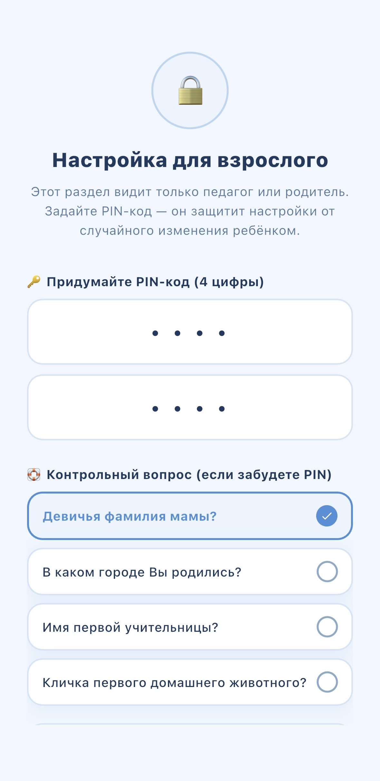
Рисунок Г.1 – Экран первичной настройки
Г.2 Создание профиля участника
Каждый ребёнок представлен отдельным профилем. При создании профиля указываются имя и группа – экспериментальная или контрольная. Группа определяет состав занятия. Экспериментальная группа проходит обучающие модули, контрольная – только диагностику. Список профилей и форма создания показаны на рисунке Г.2.
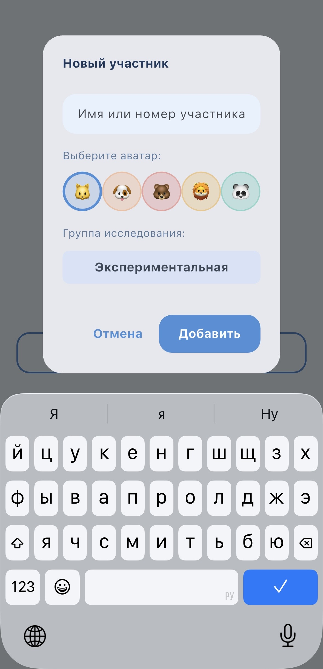
Рисунок Г.2 – Выбор профиля и назначение группы
Г.3 Ход занятия
Занятие построено в три фазы. Сначала ребёнок проходит первичную диагностику распознавания эмоций, затем обучающие модули с подсказками говорящего персонажа, после чего выполняется повторная диагностика. Во время диагностики оценочная обратная связь отсутствует, чтобы тест не превращался в обучение. Примеры экранов диагностики и обучающего модуля приведены на рисунках Г.3 и Г.4.
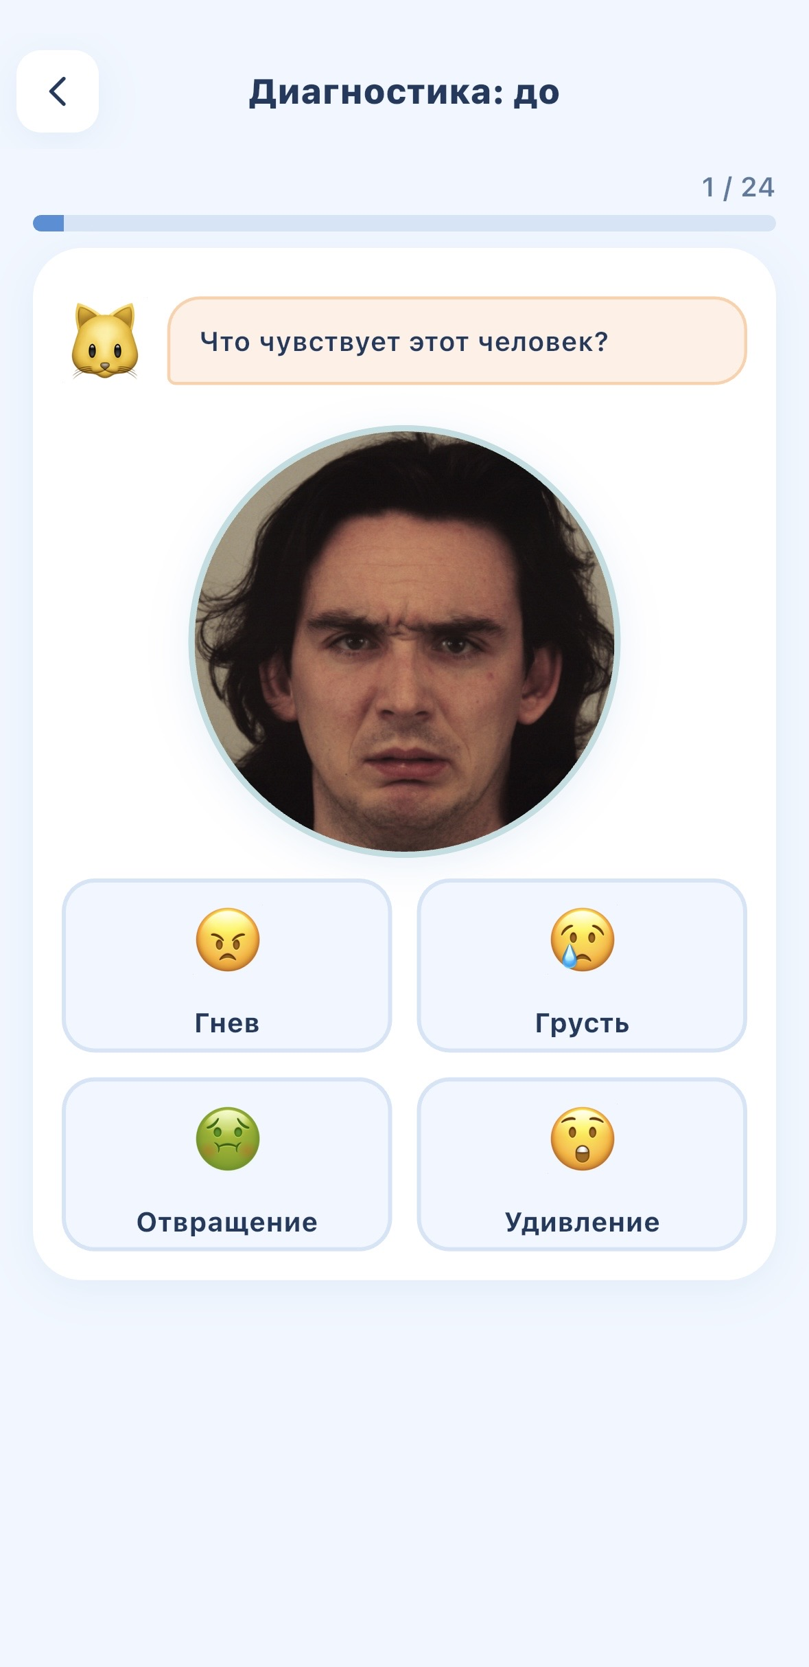
Рисунок Г.3 – Экран задания диагностики
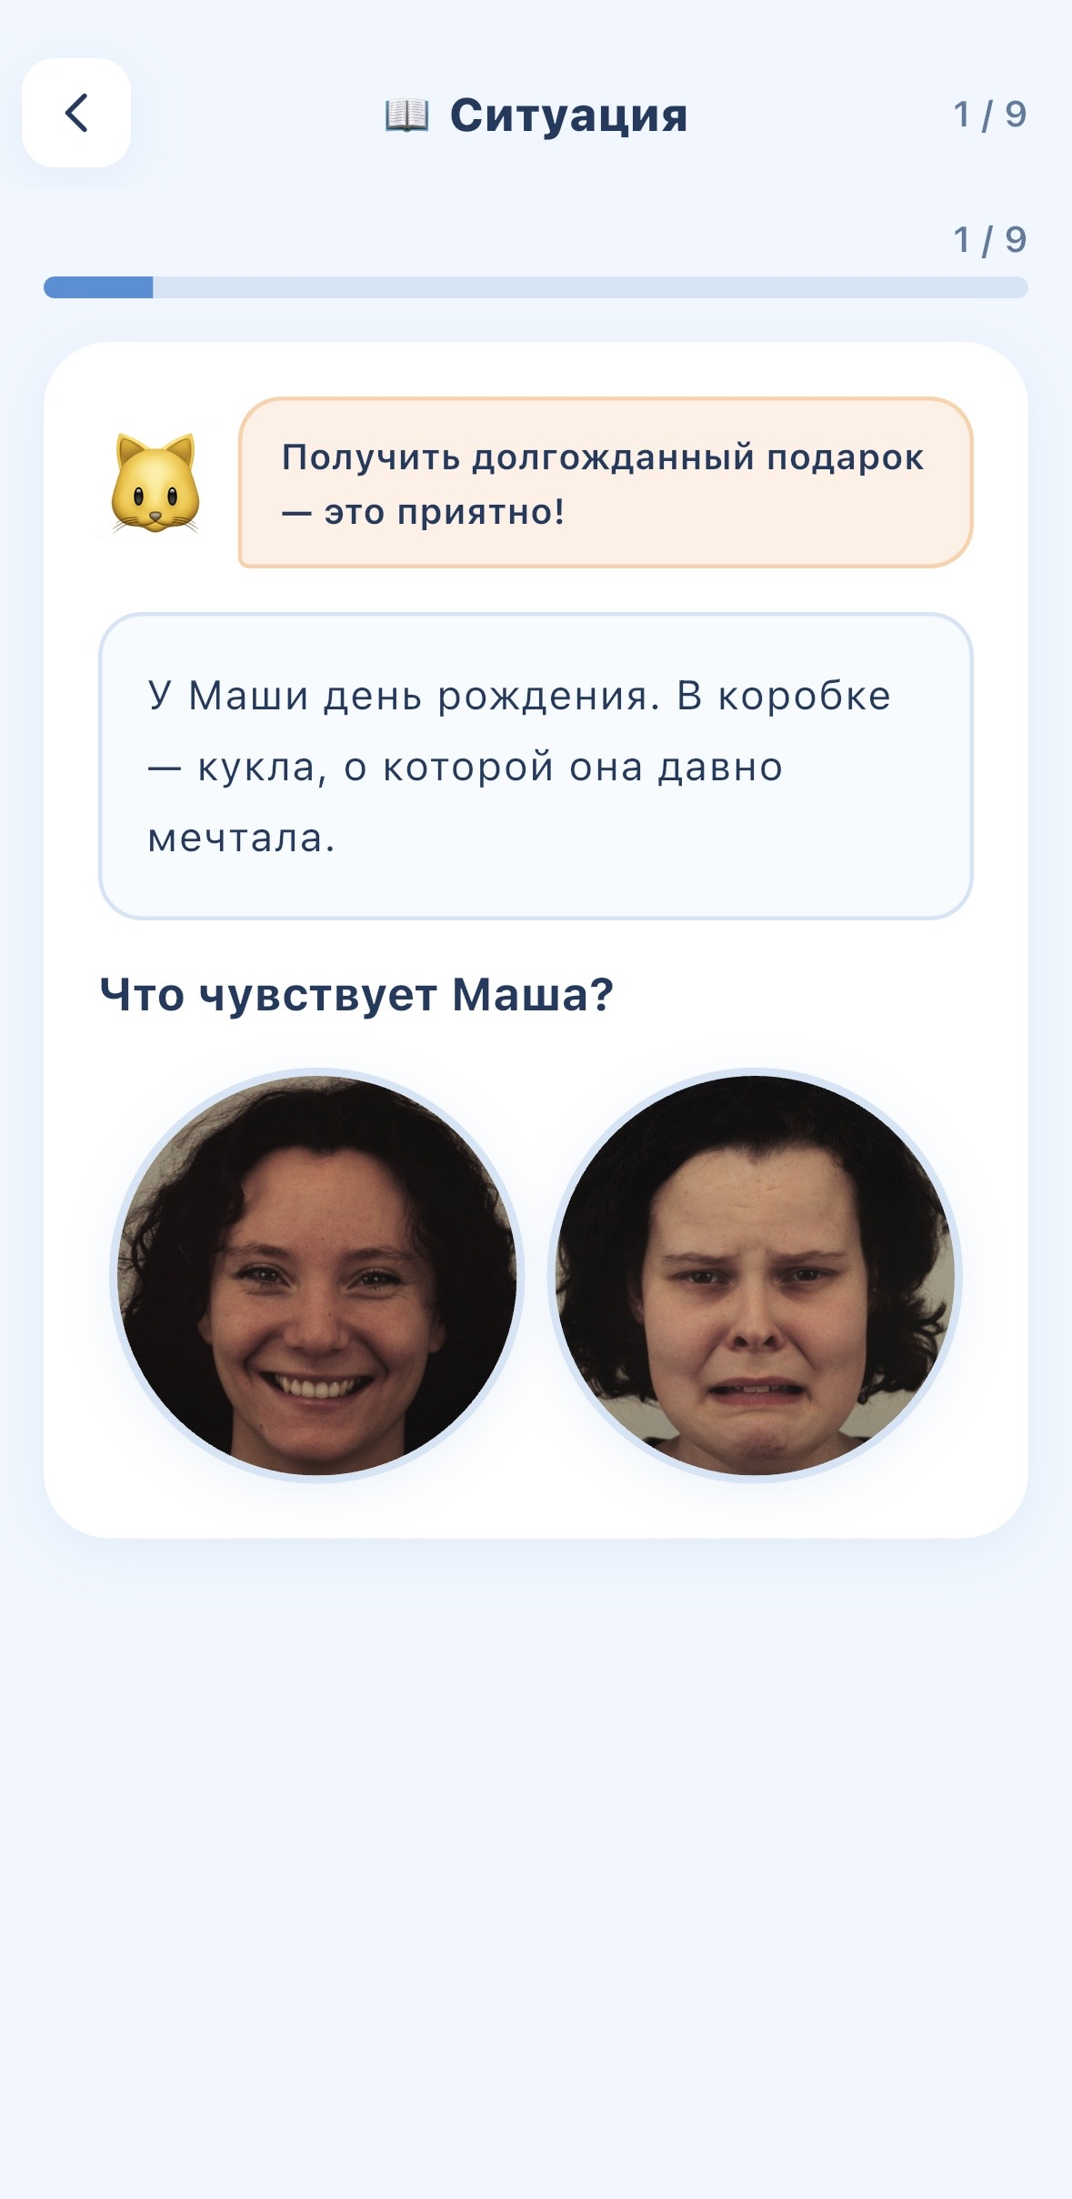
Рисунок Г.4 – Экран обучающего модуля
Г.4 Кабинет взрослого: аналитика и экспорт
Раздел аналитики закрыт PIN-кодом. Он показывает динамику по эмоциям, среднее время реакции, матрицу типичных ошибок и активность по дням. Результаты выгружаются в файл формата CSV, совместимый с табличными редакторами и пакетами статистической обработки. Здесь же доступно создание и восстановление резервной копии данных. Экран аналитики показан на рисунке Г.5.
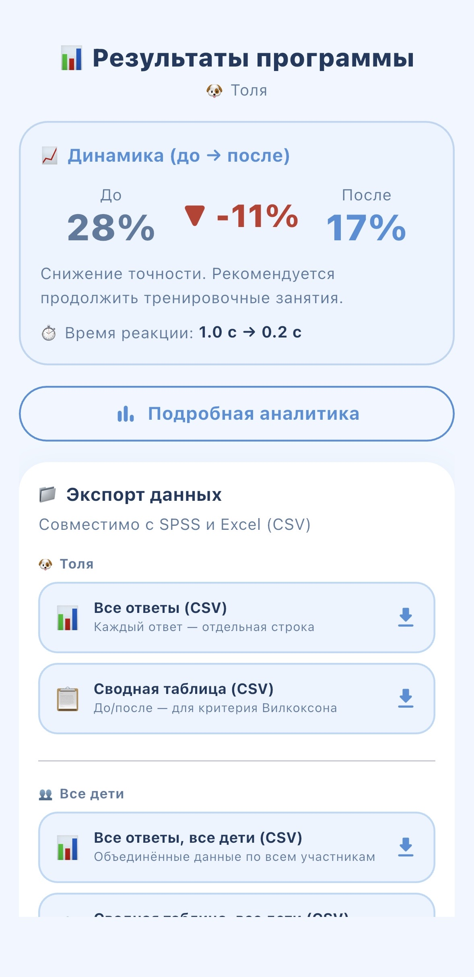
Рисунок Г.5 – Экран аналитики и экспорта результатов
Г.5 Восстановление доступа и перенос данных
Если PIN-код забыт, он восстанавливается через ответ на контрольный вопрос, заданный при первичной настройке. Перенос данных на новое устройство выполняется загрузкой ранее созданной резервной копии, которая полностью замещает текущее состояние.

